98年
門診透析總額專業醫療服務品質報告



行政院衛生署
中央健康保險局
99年7月
目 錄
壹、專業醫療服務品質指標項目及定義………………………………………………… | 2
貳、指標值監測結果……………………………………………………………………… | 13
參、98年結論……………………………………………………………………………… | 93
肆、98年問題及各分區業務組採行對策………………………………………………… | 96
伍、建議…………………………………………………………………………………… | 118
附 表
人口學資料
表1 ：病患總數（血液透析部分）……………………………………………………… | 119
表2 ：年齡（血液透析部分）…………………………………………………………… | 120
表3： 年齡≧65歲者（血液透析部分）……………………………………………….. | 121
表4： 糖尿病腎病病人數（血液透析部分）…………………………………………… | 122
表5：死亡個案數（血液透析部分）……………………………………………………. | 123
表6：病患總數（腹膜透析部分）………………………………………………………. | 124
表7： 年齡（腹膜透析部分）…………………………………………………………… | 125
表8：年齡≧65歲者（腹膜透析部分）………………………………………………… | 126
表9：糖尿病腎病病人數（腹膜透析部分）……………………………………………. | 127
表10：死亡個案數（腹膜透析部分）…………………………………………………… | 128
專業醫療服務品質指標
指標5.1： 血清白蛋白（血液透析部分）……………………………………………… | 129
指標5.2： Kt/V（血液透析部分）…………………………………………………….. | 130
指標5.3： Hct（血液透析部分）………………………………………………………. | 131
指標5.4： 住院率（血液透析部分）………………………………………………….. | 132
指標5.5：死亡率（血液透析部分）…………………………………………………….. | 133
指標5.6：瘻管重建率（血液透析部分）……………………………………………….. | 134
指標5.7：脫離率（血液透析部分）…………………………………………………….. | 135
指標5.8：B型肝炎表面抗原轉陽率(血液透析部分)…………………………………… | 136
指標5.9：C型肝炎抗體轉陽率(血液透析部分)………………………………………… | 137
指標5.10： 血清白蛋白（腹膜透析部分）…………………………………………….. | 138
指標5.11： Weekly Kt/V（腹膜透析部分）……………………………………………. | 139
指標5.12： Hct（腹膜透析部分）……………………………………………………… | 140
指標5.13： 住院率（腹膜透析部分）………………………………………………….. | 141
指標5.14： 死亡率（腹膜透析部分）………………………………………………….. | 142
指標5.15：腹膜炎發生率（腹膜透析部分）…………………………………………… | 143
指標5.16：脫離率（腹膜透析部分）…………………………………………………… | 144
指標5.17：B型肝炎表面抗原轉陽率(腹膜透析部分)………………………………….. | 145
指標5.18： C型肝炎抗體轉陽率(腹膜透析部分)………………………………………. | 146

壹、專業醫療服務品質指標項目及定義
本報告所載專業醫療服務品質指標定義，依中央健康保險局97年6月13日健保醫字第0970027583號公告修正之「全民健康保險門診透析總額支付制度品質確保方案」之醫療服務品質指標項目定義呈現，並依各指標監測值比較與分析。【資料來源:台灣腎臟醫學會】
人口學資料（血液透析部分）
項目 | 監測頻率 | 監測內容
病患總數 | 每3個月 | 院所數；個案數
年齡（mean,±SD） | 每3個月 | 平均年齡；年齡標準差
年齡≧65歲者 | 每3個月 | 個案數；百分比
糖尿病腎病病人數 | 每3個月 | 個案數；百分比
死亡個案數 | 每3個月 | 個案數
專業醫療服務品質（血液透析部分）
指標5.1 血清白蛋白（Albumin）
- 公式說明：
  - 受檢率
分子：接受血清白蛋白（Albumin）檢驗之樣本數總和。
分母：病患總數。
  - 全體平均值
分子：樣本數乘以平均值之總和。
分母：樣本數總和。
  - 百分比
分子：該院血清白蛋白（Albumin）＜3.0百分比（BCP）或＜3.5百分比（BCG）值乘以該院之樣本數之總和。
分母：樣本數總和。
- 積極性目標值：
  - 受檢率≧90﹪。
  - 合格為＜3.5gm/dl（BCG）或＜3.0gm/dl（BCP）之百分比＜30﹪；全國合格率應＞80﹪。
- 監測頻率：每3個月。
指標5.2 Kt/V
- 公式說明：
  - 受檢率：
分子：接受Kt/V檢驗之樣本數總和。
分母：病患總數。
  - 全體平均值：
分子：樣本數乘以平均值之總和。
分母：樣本數總和。
  - 百分比
分子：該院Kt/V＜1.2百分比值乘以該院樣本數之總和。
分母：樣本數總和。
- 積極性目標值：
  - 受檢率≧90﹪。
  - 合格為＜1.2（Daugirdas 公式）之百分比＜10﹪；全國合格率應＞80﹪【96年未修訂前，合格為＜1.0之百分比＜10﹪】。
- 監測頻率：每3個月。
指標5.3 Hct
- 公式說明：
  - 受檢率：
分子：接受Hct檢驗之樣本數總和。
分母：病患總數。
  - 全體平均值：
分子：樣本數乘以平均值之總和。
分母：樣本數總和。
  - 百分比
分子：該院Hct＜24﹪百分比值乘以該院樣本數之總和。
分母：樣本數總和。
- 積極性目標值：
  - 受檢率≧90﹪。
  - 合格為＜24﹪之百分比＜15﹪;全國合格率應＞80﹪。
- 監測頻率：每3個月。
指標5.4 住院率：
- 公式說明：
分子：追蹤期間所有病人之總住院次數。
分母：追蹤期間之總病人月數。
- 積極性目標值：無。
- 監測頻率：每6個月（以上、下半年，呈現指標數值）。
指標5.5 死亡率
- 公式說明：
  - 透析時間＜1年之死亡率
分子：透析少於1年之死亡個案數之總和。
分母：追蹤期間總病人月數之總和。
  - 透析時間≧1年之死亡率
分子：透析大於等於1年之死亡個案數之總和。
分母：追蹤期間總病人月數之總和。
- 積極性目標值：無。
- 監測頻率：每3個月。
指標5.6 瘻管重建率
- 公式說明：
分子：追蹤期間所有病人須重新接受動靜脈瘻管或人工血管手術之總次數。
分母：追蹤期間之總病人月數。
- 積極性目標值：無。
- 監測頻率：每6個月（以上、下半年，呈現指標數值）。
指標5.7 脫離率
- 公式說明：
  - 脫離率I：
分子：追蹤期間新病人或原透析病人因腎功能回復而不須再繼續接受透析治療之人數。
分母：追蹤期間之所有新病人數。
  - 脫離率II：
分子：追蹤期間因腎移植而不須再接受透析治療之人數。
分母：追蹤期間之所有病人數。
- 積極性目標值：無
- 監測頻率：每6個月（以上、下半年，呈現指標數值）。
指標5.8 B型肝炎表面抗原(HBsAg)轉陽率
- 公式說明：
分子：追蹤期間HBsAg由陰性轉為陽性(新感染)之人數。
分母：追蹤期間之陰性病人數。
- 積極性目標值：無
- 監測頻率：每年（自97年起，每年呈現指標數值）。
指標5.9 C型肝炎抗體(anti-HCV)轉陽率
- 公式說明：
分子：追蹤期間anti-HCV由陰性轉為陽性(新感染)之人數。
分母：追蹤期間之陰性病人數。
- 積極性目標值：無
- 監測頻率：每年（自97年起，每年呈現指標數值）。
人口學資料（腹膜透析部分）
項目 | 監測頻率 | 監測內容
病患總數 | 每3個月 | 院所數；個案數
年齡（mean,±SD） | 每3個月 | 平均年齡；年齡標準差
年齡≧65歲者 | 每3個月 | 個案數；百分比
糖尿病腎病病人數 | 每3個月 | 個案數；百分比
死亡個案數 | 每3個月 | 個案數
專業醫療服務品質（腹膜透析部分）
指標5.10 血清白蛋白（Albumin）
- 公式說明：
  - 受檢率
分子：接受血清白蛋白（Albumin）檢驗之樣本數總和。
分母：病患總數。
  - 全體平均值
分子：樣本數乘以平均值之總和。
分母：樣本數總和。
  - 百分比
分子：該院血清白蛋白（Albumin）＜3.0百分比（BCP）或＜3.5百分比（BCG）值乘以該院之樣本數之總和。
分母：樣本數總和。
- 積極性目標值：
  - 受檢率≧90﹪。
  - 合格為＜3.5gm/dl（BCG）或＜3.0gm/dl（BCP）之百分比＜40﹪；全國合格率應＞75﹪。
- 監測頻率：每3個月。
指標5.11 Weekly Kt/V
- 公式說明：
  - 受檢率：
分子：接受Weekly Kt/V檢驗之樣本數總和。
分母：病患總數。
  - 全體平均值：
分子：樣本數乘以平均值之總和。
分母：樣本數總和。
  - 百分比
分子：該院Weekly Kt/V＜1.7百分比值乘以該院樣本數之總和。
分母：樣本數總和。
- 積極性目標值：
  - 受檢率≧90﹪。
  - 合格為＜1.7之百分比＜20﹪；全國合格率應＞75﹪。
- 監測頻率：每6個月（以上、下半年，呈現指標數值）。
指標5.12 Hct
- 公式說明：
  - 受檢率：
分子：接受Hct檢驗之樣本數總和。
分母：病患總數。
  - 全體平均值：
分子：樣本數乘以平均值之總和。
分母：樣本數總和。
  - 百分比
分子：該院Hct＜24百分比值乘以該院樣本數之總和。
分母：樣本數總和。
- 積極性目標值：
  - 受檢率≧95﹪。
  - 合格為＜24﹪之百分比＜20﹪;全國合格率應＞75﹪。
- 監測頻率：每3個月。
指標5.13 住院率
- 公式說明：
分子：追蹤期間所有病人之總住院次數
分母：追蹤期間之總病人月數
- 積極性目標值：無。
- 監測頻率：每6個月（以上、下半年，呈現指標數值）。
指標5.14 死亡率
- 公式說明：
  - 透析時間＜1年之死亡率
分子：透析少於1年之死亡個案數之總和。
分母：追蹤期間總病人月數之總和。
  - 透析時間≧1年之死亡率
分子：透析大於等於1年之死亡個案數之總和。
分母：追蹤期間總病人月數之總和。
- 積極性目標值：無。
- 監測頻率：每3個月。
指標5.15 腹膜炎發生率
- 公式說明：
分子：追蹤期間所有病人發生腹膜炎之總次數。
分母：追蹤期間之總病人月數。
- 積極性目標值：
  - 合格為＜4次/100人月。
  - 全國合格率應＞80﹪。
- 監測頻率：每6個月（以上、下半年，呈現指標數值）。
指標5.16 脫離率
- 公式說明：
  - 脫離率I：
分子：追蹤期間新病人或原透析病人因腎功能回復而不須再繼續接受透析治療之人數。
分母：追蹤期間之所有新病人數。
  - 脫離率II：
分子：追蹤期間因腎移植而不須再接受透析治療之人數。
分母：追蹤期間之所有病人數。
- 積極性目標值：無。
- 監測頻率：每6個月（以上、下半年，呈現指標數值）。
指標5.17 B型肝炎表面抗原(HBsAg)轉陽率
- 公式說明：
分子：追蹤期間HBsAg由陰性轉為陽性(新感染)之人數。
分母：追蹤期間之陰性病人數。
- 積極性目標值：無
- 監測頻率：每年（自97年起，每年呈現指標數值）。
指標5.18 C型肝炎抗體(anti-HCV)轉陽率
- 公式說明：
分子：追蹤期間anti-HCV由陰性轉為陽性(新感染)之人數。
分母：追蹤期間之陰性病人數。
- 積極性目標值：無
- 監測頻率：每年（自97年起，每年呈現指標數值）。

貳、指標值監測結果
- 人口學資料（血液透析）
    - 院所數：98年第4季院所數為539家。98年第4季以臺北業務組147家最多、其次中區業務組112家、高屏業務組99家。醫學中心20家、區域醫院72家、地區醫院164家、基層診所283家。
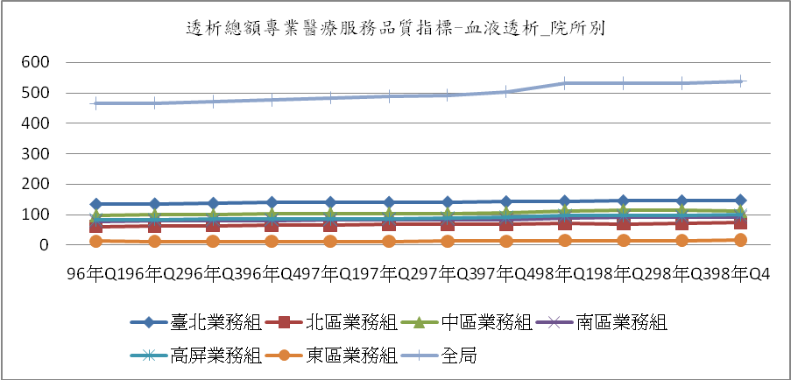

年季 | 臺北業務組 | 北區業務組 | 中區業務組 | 南區業務組 | 高屏業務組 | 東區業務組 | 全局
96年Q1 | 134 | 61 | 98 | 78 | 83 | 13 | 465
96年Q2 | 135 | 62 | 99 | 79 | 84 | 12 | 467
96年Q3 | 137 | 64 | 99 | 79 | 85 | 12 | 471
96年Q4 | 140 | 65 | 102 | 81 | 85 | 12 | 477
97年Q1 | 140 | 66 | 104 | 82 | 86 | 12 | 484
97年Q2 | 140 | 68 | 104 | 83 | 87 | 12 | 489
97年Q3 | 141 | 68 | 104 | 83 | 88 | 13 | 493
97年Q4 | 142 | 68 | 107 | 84 | 92 | 13 | 504
98年Q1 | 144 | 72 | 113 | 90 | 98 | 15 | 532
98年Q2 | 145 | 70 | 114 | 91 | 97 | 15 | 532
98年Q3 | 145 | 71 | 114 | 91 | 96 | 15 | 532
98年Q4 | 147 | 73 | 112 | 92 | 99 | 16 | 539

    - 病患總數：98年第4季病患總數為53441人。98年第4季以臺北區14556人最多、其次高屏區10631人、中區9967人。醫學中心5107人，區域醫院11590人，地區醫院14045人，基層診所22699人。
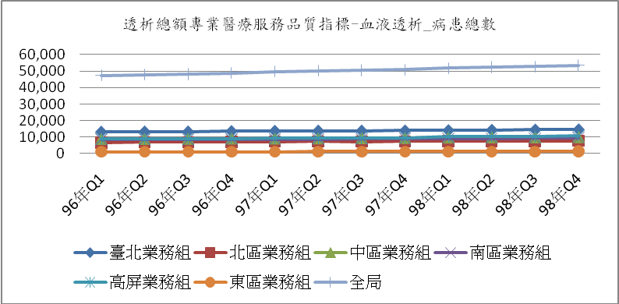

年季 | 臺北業務組 | 北區業務組 | 中區業務組 | 南區業務組 | 高屏業務組 | 東區業務組 | 全局
96年Q1 | 13,207 | 6,700 | 8,828 | 8,361 | 8,859 | 1,060 | 47,406
96年Q2 | 13,314 | 6,806 | 8,911 | 8,356 | 8,957 | 1,066 | 47,914
96年Q3 | 13,323 | 6,807 | 8,993 | 8,417 | 8,959 | 1,082 | 48,133
96年Q4 | 13,563 | 6,930 | 9,086 | 8,519 | 9,089 | 1,085 | 48,832
97年Q1 | 13,717 | 7,233 | 9,086 | 8,619 | 9,200 | 1,110 | 49,723
97年Q2 | 13,816 | 7,297 | 9,254 | 8,632 | 9,387 | 1,140 | 50,270
97年Q3 | 13,807 | 7,235 | 9,383 | 8,734 | 9,422 | 1,171 | 50,431
97年Q4 | 13,923 | 7303 | 9,440 | 8,802 | 9,573 | 1,161 | 50,832
98年Q1 | 14,084 | 7,463 | 9,718 | 9,084 | 10,254 | 1,195 | 51,798
98年Q2 | 14,289 | 7,600 | 9,804 | 9,120 | 10,416 | 1,225 | 52,454
98年Q3 | 14,429 | 7,617 | 9,827 | 9,196 | 10,451 | 1,219 | 52,739
98年Q4 | 14,556 | 7,680 | 9,967 | 9,369 | 10,631 | 1,238 | 53,441

    - 年齡（mean,±SD）：98年第4季平均年齡為62.09歲，年齡標準差為13.29。98年第4季以中區62.78歲最高、其次為臺北區62.58歲。醫學中心平均年齡61.25歲、區域醫院62.79歲、地區醫院62.63歲、基層診所61.59歲。
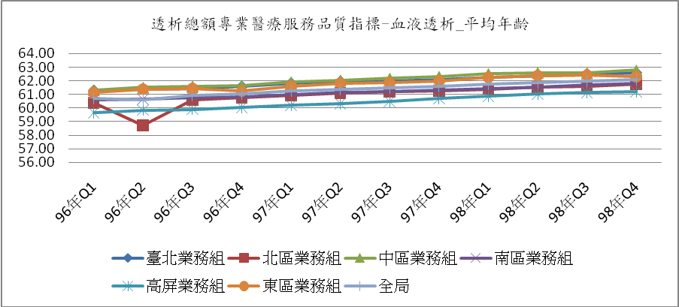

年季 | 臺北業務組 | 北區業務組 | 中區業務組 | 南區業務組 | 高屏業務組 | 東區業務組 | 全局
96年Q1 | 61.29 | 60.36 | 61.31 | 60.60 | 59.65 | 61.16 | 60.72
96年Q2 | 61.35 | 58.73 | 61.51 | 60.64 | 59.85 | 61.39 | 60.59
96年Q3 | 61.40 | 60.57 | 61.60 | 60.78 | 59.90 | 61.41 | 60.92
96年Q4 | 61.58 | 60.75 | 61.66 | 60.82 | 60.03 | 61.24 | 61.03
97年Q1 | 61.83 | 60.94 | 61.91 | 60.98 | 60.21 | 61.60 | 61.25
97年Q2 | 61.96 | 61.10 | 62.04 | 61.15 | 60.32 | 61.83 | 61.38
97年Q3 | 61.98 | 61.18 | 62.18 | 61.21 | 60.49 | 61.85 | 61.47
97年Q4 | 62.07 | 61.25 | 62.31 | 61.32 | 60.68 | 62.00 | 61.59
98年Q1 | 62.26 | 61.39 | 62.52 | 61.44 | 60.85 | 62.24 | 61.76
98年Q2 | 62.39 | 61.53 | 62.59 | 61.54 | 61.01 | 62.38 | 61.88
98年Q3 | 62.49 | 61.61 | 62.58 | 61.69 | 61.14 | 62.40 | 61.97
98年Q4 | 62.58 | 61.76 | 62.78 | 61.83 | 61.21 | 62.30 | 62.09

    - 年齡≧65歲者：
- 98年第4季年齡≧65歲個案共24276人。98年第4季以臺北區6805人最多、中區4470人第二、其次高屏區4468人。醫學中心2159人、區域醫院5491人、地區醫院6690人、基層診所9936人。
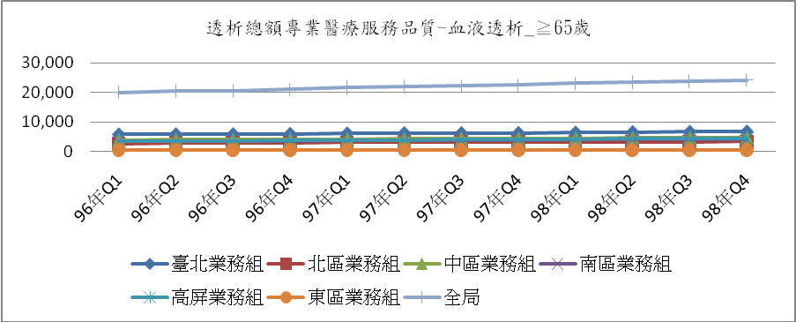

年季 | 臺北業務組 | 北區業務組 | 中區業務組 | 南區業務組 | 高屏業務組 | 東區業務組 | 全局
96年Q1 | 5,865 | 2,788 | 3,910 | 3,505 | 3,527 | 487 | 20,082
96年Q2 | 5,924 | 2,965 | 3,995 | 3,513 | 3,659 | 505 | 20,561
96年Q3 | 5,924 | 2,876 | 4,046 | 3,581 | 3,666 | 513 | 20,606
96年Q4 | 6,075 | 2,942 | 4,103 | 3,632 | 3,758 | 505 | 21,015
97年Q1 | 6,231 | 3,116 | 4,230 | 3,704 | 3,861 | 524 | 21,666
97年Q2 | 6,317 | 3,190 | 4,335 | 3,785 | 3,928 | 530 | 22,085
97年Q3 | 6,299 | 3,170 | 4,406 | 3,816 | 4,020 | 526 | 22,237
97年Q4 | 6,367 | 3,188 | 4,440 | 3,894 | 4,111 | 536 | 22,536
98年Q1 | 6,502 | 3,287 | 4,585 | 4,012 | 4,206 | 551 | 23,143
98年Q2 | 6,629 | 3,365 | 4,638 | 4,039 | 4,317 | 569 | 23,557
98年Q3 | 6,744 | 3,373 | 4,665 | 4,106 | 4,376 | 568 | 23,832
98年Q4 | 6,805 | 3,442 | 4,770 | 4,220 | 4,468 | 571 | 24,276

- 年齡≧65歲百分比：98年第4季年齡≧65歲病人數百分比為45.43﹪。98年第4季中區47.86﹪最高、臺北區46.75﹪第二、其次東區46.12﹪。醫學中心42.28﹪、區域醫院47.38﹪、地區醫院47.63﹪、基層診所43.77﹪。
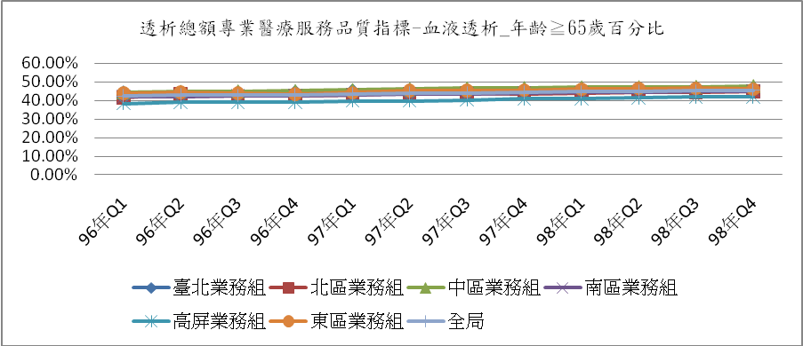

年季 | 臺北業務組 | 北區業務組 | 中區業務組 | 南區業務組 | 高屏業務組 | 東區業務組 | 全局
96年Q1 | 44.41% | 41.61% | 44.29% | 41.92% | 38.34% | 43.87% | 42.36%
96年Q2 | 44.49% | 43.56% | 44.83% | 42.04% | 38.98% | 44.30% | 42.91%
96年Q3 | 44.46% | 42.25% | 44.99% | 42.54% | 38.91% | 43.81% | 42.81%
96年Q4 | 44.79% | 42.45% | 45.16% | 42.63% | 39.26% | 43.50% | 43.04%
97年Q1 | 45.43% | 43.08% | 45.71% | 42.91% | 39.80% | 44.18% | 43.57%
97年Q2 | 45.72% | 43.72% | 46.20% | 43.34% | 39.81% | 45.22% | 43.93%
97年Q3 | 45.62% | 43.81% | 46.67% | 43.35% | 40.24% | 45.42% | 44.09%
97年Q4 | 45.73% | 43.65% | 46.84% | 43.83% | 40.85% | 45.50% | 44.33%
98年Q1 | 46.17% | 44.04% | 47.18% | 44.17% | 41.02% | 46.11% | 44.68%
98年Q2 | 46.39% | 44.28% | 47.31% | 44.29% | 41.45% | 46.45% | 44.91%
98年Q3 | 46.74% | 44.28% | 47.47% | 44.65% | 41.87% | 46.60% | 45.19%
98年Q4 | 46.75% | 44.82% | 47.86% | 45.04% | 42.03% | 46.12% | 45.43%

    - 糖尿病腎病病人數：
- 98年第4季為19104人。98年第4季臺北區5231人最高、高屏區3703人第二、其次南區3427人。醫學中心1548人、區域醫院4534人、地區醫院5100人、基層診所7832人
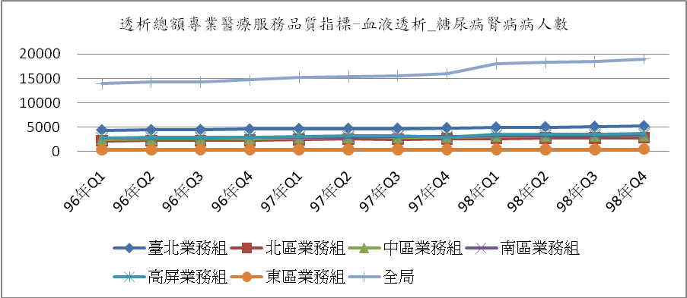

年季 | 臺北業務組 | 北區業務組 | 中區業務組 | 南區業務組 | 高屏業務組 | 東區業務組 | 全局
96年Q1 | 4,405 | 2,211 | 2,549 | 2,798 | 2,816 | 402 | 13,969
96年Q2 | 4,426 | 2,256 | 2,570 | 2,813 | 2,915 | 400 | 14,312
96年Q3 | 4,463 | 2,271 | 2,632 | 2,859 | 2,950 | 411 | 14,271
96年Q4 | 4,574 | 2,347 | 2,705 | 2,894 | 3,001 | 408 | 14,693
97年Q1 | 4,666 | 2,495 | 2,861 | 2,927 | 3,122 | 410 | 15,189
97年Q2 | 4,716 | 2,552 | 2,913 | 2,995 | 3,214 | 412 | 15,392
97年Q3 | 4,726 | 2,530 | 2,931 | 3,053 | 3,290 | 427 | 15,602
97年Q4 | 4,846 | 2,594 | 2,976 | 3,116 | 3,001 | 428 | 15,949
98年Q1 | 4,971 | 2,694 | 3,145 | 3,211 | 3,497 | 472 | 17,990
98年Q2 | 5,033 | 2,747 | 3,180 | 3,262 | 3,557 | 494 | 18,273
98年Q3 | 5,105 | 2,763 | 3,230 | 3,329 | 3,606 | 494 | 18,527
98年Q4 | 5,231 | 2,853 | 3,288 | 3,427 | 3,703 | 512 | 19,014

- 糖尿病腎病病人數百分比：98年第4季糖尿病腎病病人百分比35.58﹪。98年第4季東區41.36﹪最高、北區37.15﹪第二，其次南區36.58﹪。醫學中心（30.31﹪）、區域醫院（39.12﹪）、地區醫院（36.31﹪）、基層診所（34.50﹪）。
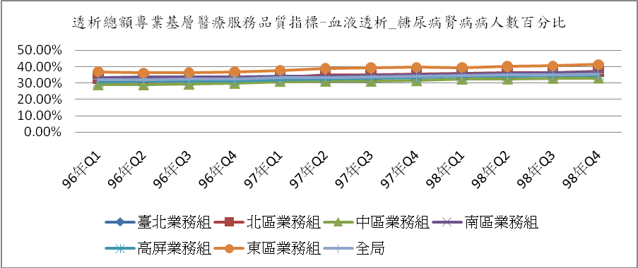

年季 | 臺北業務組 | 北區業務組 | 中區業務組 | 南區業務組 | 高屏業務組 | 東區業務組 | 全局
96年Q1 | 33.35% | 33.00% | 28.87% | 33.46% | 30.61% | 36.94% | 32.04%
96年Q2 | 33.24% | 33.15% | 28.84% | 33.66% | 31.05% | 36.14% | 32.12%
96年Q3 | 33.50% | 33.36% | 29.27% | 33.97% | 31.31% | 36.46% | 32.41%
96年Q4 | 33.72% | 33.87% | 29.77% | 33.97% | 31.35% | 36.86% | 32.66%
97年Q1 | 34.02% | 33.49% | 30.92% | 33.91% | 32.18% | 37.77% | 33.22%
97年Q2 | 34.13% | 34.97% | 31.05% | 34.29% | 32.57% | 38.82% | 33.51%
97年Q3 | 34.23% | 34.97% | 31.05% | 34.69% | 32.94% | 39.29% | 33.68%
97年Q4 | 34.81% | 35.52% | 31.40% | 35.07% | 33.22% | 39.64% | 34.12%
98年Q1 | 35.30% | 36.10% | 32.36% | 35.35% | 34.10% | 39.50% | 34.73%
98年Q2 | 35.22% | 36.14% | 32.44% | 35.77% | 34.15% | 40.33% | 34.84%
98年Q3 | 35.38% | 36.27% | 32.87% | 36.20% | 34.50% | 40.53% | 35.13%
98年Q4 | 35.94% | 37.15% | 32.99% | 36.58% | 34.83% | 41.36% | 35.58%

    - 死亡個案數：98年死亡個案數3737人。98年臺北區979人最高，高屏區756人第二，其次中區718人。醫學中心370人、區域醫院1090人、地區醫院1092人、基層診所1185人。
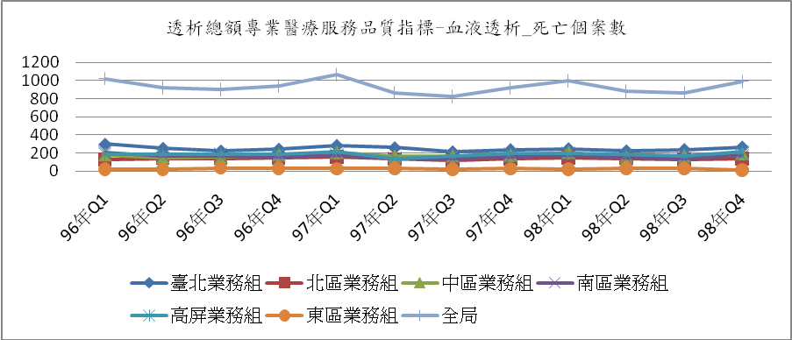

年季 | 臺北業務組 | 北區業務組 | 中區業務組 | 南區業務組 | 高屏業務組 | 東區業務組 | 全局
96年Q1 | 298 | 126 | 179 | 208 | 188 | 24 | 1,023
96年Q2 | 252 | 142 | 152 | 170 | 188 | 20 | 924
96年Q3 | 223 | 141 | 155 | 164 | 188 | 34 | 905
96年Q4 | 243 | 143 | 178 | 156 | 188 | 33 | 941
96年 | 1018 | 552 | 664 | 698 | 752 | 111 | 3795
97年Q1 | 285 | 157 | 205 | 181 | 211 | 28 | 1,067
97年Q2 | 259 | 133 | 165 | 142 | 140 | 29 | 868
97年Q3 | 214 | 119 | 167 | 137 | 168 | 19 | 824
97年Q4 | 238 | 134 | 175 | 153 | 191 | 28 | 919
97年 | 996 | 543 | 712 | 613 | 710 | 104 | 3678
98年Q1 | 248 | 149 | 206 | 175 | 197 | 23 | 998
98年Q2 | 225 | 141 | 152 | 150 | 183 | 30 | 881
98年Q3 | 239 | 127 | 169 | 137 | 165 | 30 | 867
98年Q4 | 267 | 136 | 191 | 172 | 211 | 14 | 991
98年 | 979 | 553 | 718 | 634 | 756 | 97 | 3,737

- 專業醫療服務品質指標（血液透析部分）：
指標5.1：血清白蛋白（Albumin）
- 整體：
- 98年受檢率為98.13﹪，較97年（97.86﹪）為高。
- 血清白蛋白平均值（BCG）為3.90gm/dl，其中＜3.5 gm/dl之百分比為11.13﹪較97年（11.55﹪）為低。
- 血清白蛋白平均值（BCP）為3.59gm/dl，其中＜3.0 gm/dl之百分比為8.79﹪較97年（10.18﹪）為低。
- 分區別：
    - 98年受檢率全區皆位於監測值範圍內，且較97年呈現上升趨勢。
    - ＜3.5 gm/dl(BCG)之百分比，全區皆位於監測值範圍內；除高屏業務組較97年呈現上升趨勢外，其餘5區皆較97年呈現下降趨勢。
    - ＜3.0 gm/dl(BCP)之百分比，全區皆位於監測值範圍內；除北區業務組較97年呈現上升趨勢外，其餘5區皆較97年呈現下降趨勢。

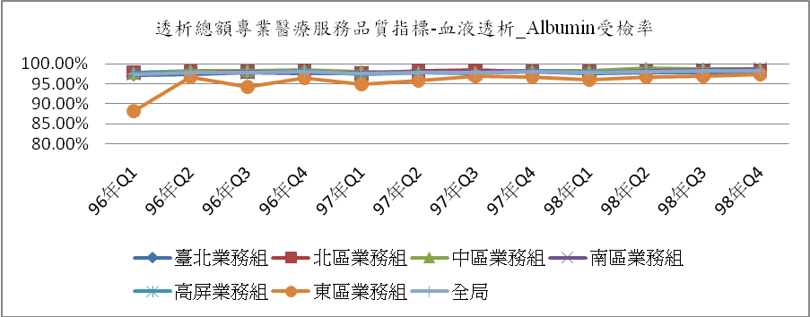

年季 | 臺北業務組 | 北區業務組 | 中區業務組 | 南區業務組 | 高屏業務組 | 東區業務組 | 全局
96年Q1 | 97.22% | 97.88% | 97.75% | 97.57% | 97.84% | 88.20% | 97.38%
96年Q2 | 97.35% | 98.05% | 98.29% | 97.91% | 97.82% | 96.67% | 97.80%
96年Q3 | 97.76% | 98.08% | 98.37% | 97.99% | 97.85% | 94.19% | 97.89%
96年Q4 | 97.67% | 98.38% | 98.45% | 97.82% | 98.28% | 96.47% | 98.03%
96年 | 97.50% | 98.09% | 98.22% | 97.82% | 97.95% | 95.20% | 97.81%
97年Q1 | 97.59% | 97.59% | 98.10% | 97.82% | 97.27% | 94.94% | 97.60%
97年Q2 | 97.84% | 98.29% | 97.82% | 97.98% | 97.91% | 95.73% | 97.89%
97年Q3 | 97.82% | 98.40% | 97.79% | 98.11% | 97.53% | 96.98% | 97.87%
97年Q4 | 98.01% | 98.01% | 98.19% | 98.21% | 98.21% | 96.77% | 98.09%
97年 | 97.81% | 98.07% | 97.97% | 98.03% | 97.73% | 96.10% | 97.86%
98年Q1 | 97.66% | 98.10% | 98.22% | 97.89% | 97.99% | 95.98% | 97.90%
98年Q2 | 97.91% | 98.08% | 98.84% | 98.25% | 98.03% | 96.65% | 98.16%
98年Q3 | 97.90% | 98.29% | 98.77% | 98.52% | 97.94% | 96.88% | 98.21%
98年Q4 | 97.84% | 98.40% | 98.78% | 98.70% | 97.92% | 97.42% | 98.25%
98年 | 97.83% | 98.22% | 98.65% | 98.34% | 97.97% | 96.74% | 98.13%

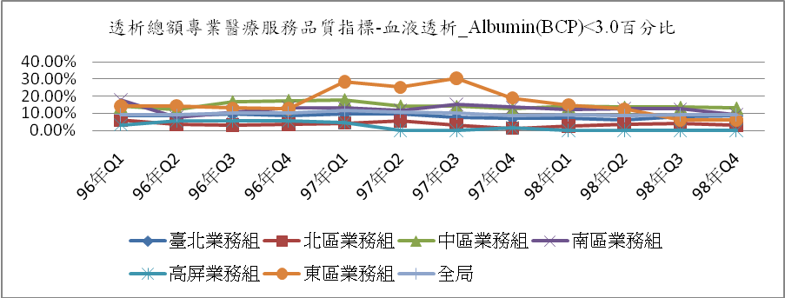

年季 | 臺北業務組 | 北區業務組 | 中區業務組 | 南區業務組 | 高屏業務組 | 東區業務組 | 全局
96年Q1 | 8.55% | 5.87% | 14.00% | 17.80% | 3.25% | 14.09% | 9.24%
96年Q2 | 8.62% | 3.58% | 12.35% | 7.87% | 5.65% | 14.43% | 8.95%
96年Q3 | 9.70% | 2.96% | 16.71% | 10.63% | 5.72% | 12.99% | 10.19%
96年Q4 | 8.61% | 3.46% | 17.53% | 13.10% | 5.59% | 12.86% | 10.09%
96年 | 8.86% | 4.12% | 15.18% | 12.32% | 4.56% | 14.23% | 9.77%
97年Q1 | 9.81% | 4.23% | 17.89% | 13.04% | 4.70% | 28.35% | 11.87%
97年Q2 | 9.80% | 5.36% | 14.33% | 11.69% | 0.00% | 25.25% | 10.89%
97年Q3 | 7.62% | 3.25% | 14.00% | 15.11% | 0.00% | 30.36% | 10.28%
97年Q4 | 7.31% | 1.20% | 12.53% | 13.55% | 1.50% | 19.06% | 8.59%
97年 | 8.27% | 3.51% | 14.67% | 13.31% | 1.52% | 25.74% | 10.18%
98年Q1 | 7.30% | 2.58% | 14.01% | 12.30% | 0.00% | 14.97% | 8.99%
98年Q2 | 6.23% | 3.80% | 13.58% | 12.68% | 0.00% | 12.46% | 8.56%
98年Q3 | 7.94% | 4.03% | 13.56% | 12.50% | 0.00% | 6.00% | 9.10%
98年Q4 | 8.47% | 3.05% | 13.10% | 9.38% | 0.00% | 6.00% | 9.14%
98年 | 6.67% | 3.87% | 13.23% | 11.08% | 0.00% | 14.91% | 8.79%

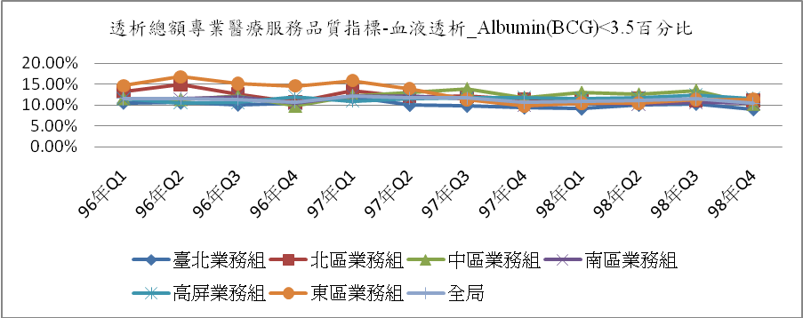

年季 | 臺北業務組 | 北區業務組 | 中區業務組 | 南區業務組 | 高屏業務組 | 東區業務組 | 全局
96年Q1 | 10.57% | 13.24% | 11.61% | 11.45% | 11.48% | 14.64% | 11.55%
96年Q2 | 10.59% | 14.97% | 11.40% | 11.44% | 10.54% | 16.80% | 11.62%
96年Q3 | 10.11% | 12.56% | 12.19% | 12.03% | 10.62% | 15.22% | 11.39%
96年Q4 | 10.37% | 10.69% | 9.82% | 10.50% | 12.01% | 14.61% | 10.75%
96年 | 10.36% | 12.81% | 11.25% | 11.31% | 11.16% | 15.31% | 11.30%
97年Q1 | 11.90% | 13.39% | 12.26% | 12.15% | 10.99% | 15.90% | 12.12%
97年Q2 | 10.05% | 12.05% | 13.10% | 12.09% | 11.61% | 13.97% | 11.67%
97年Q3 | 9.82% | 12.23% | 13.87% | 11.62% | 11.66% | 11.32% | 11.66%
97年Q4 | 9.42% | 11.35% | 11.73% | 9.93% | 11.80% | 9.73% | 10.72%
97年 | 10.31% | 12.25% | 12.70% | 11.50% | 11.54% | 12.68% | 11.55%
98年Q1 | 9.15% | 11.52% | 12.97% | 10.57% | 11.56% | 10.51% | 11.00%
98年Q2 | 10.08% | 11.48% | 12.56% | 10.25% | 11.77% | 10.46% | 11.14%
98年Q3 | 10.31% | 11.14% | 13.48% | 10.69% | 12.49% | 11.38% | 11.56%
98年Q4 | 8.98% | 11.15% | 10.31% | 10.37% | 11.61% | 11.40% | 10.39%
98年 | 9.61% | 11.78% | 12.42% | 10.38% | 11.88% | 11.95% | 11.13%

- 層級別：
    - 98年受檢率各層級皆位於監測值範圍內，且較97年呈現上升趨勢。
    - ＜3.5 gm/dl(BCG)之百分比，各層級皆位於監測值範圍內；除醫學中心較97年呈現上升趨勢，其餘層級較97年呈現下降趨勢。
    - ＜3.0 gm/dl(BCP)之百分比，各層級皆位於監測值範圍內；除醫學中心較97年呈現上升趨勢，其餘層級較97年呈現下降趨勢。
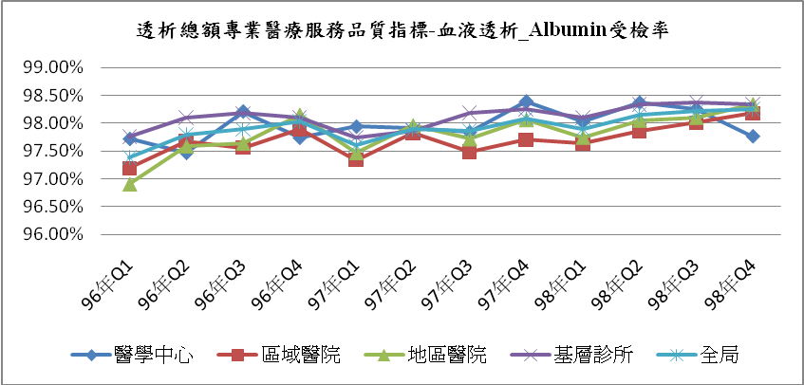

年季 | 醫學中心 | 區域醫院 | 地區醫院 | 基層診所 | 全局
96年Q1 | 97.72% | 97.19% | 96.91% | 97.76% | 97.38%
96年Q2 | 97.47% | 97.68% | 97.59% | 98.10% | 97.80%
96年Q3 | 98.21% | 97.56% | 97.64% | 98.18% | 97.89%
96年Q4 | 97.74% | 97.90% | 98.15% | 98.10% | 98.03%
96年 | 97.78% | 97.59% | 97.69% | 98.03% | 97.81%
97年Q1 | 97.94% | 97.34% | 97.47% | 97.75% | 97.60%
97年Q2 | 97.91% | 97.82% | 97.96% | 97.87% | 97.89%
97年Q3 | 97.84% | 97.49% | 97.72% | 98.19% | 97.87%
97年Q4 | 98.39% | 97.70% | 98.06% | 98.25% | 98.09%
97年 | 98.02% | 97.59% | 97.80% | 98.02% | 97.86%
98年Q1 | 98.03% | 97.63% | 97.75% | 98.10% | 97.90%
98年Q2 | 98.37% | 97.86% | 98.06% | 98.34% | 98.16%
98年Q3 | 98.25% | 98.01% | 98.10% | 98.37% | 98.21%
98年Q4 | 97.77% | 98.18% | 98.34% | 98.34% | 98.25%
98年 | 98.11% | 97.92% | 98.06% | 98.29% | 98.13%

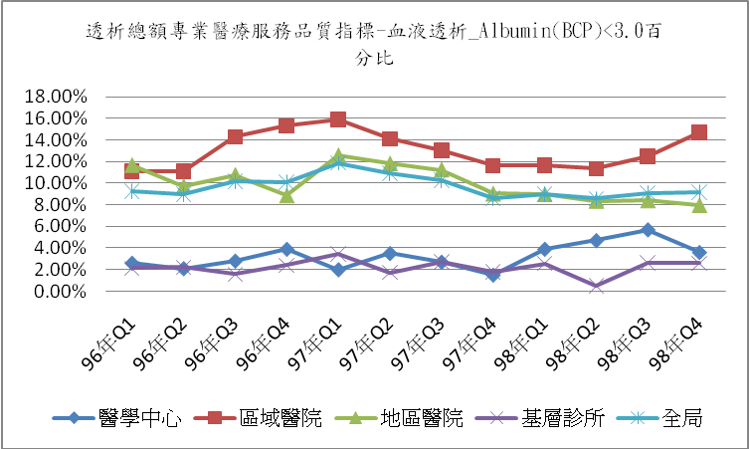

年季 | 醫學中心 | 區域醫院 | 地區醫院 | 基層診所 | 全局
96年Q1 | 2.60% | 11.08% | 11.65% | 2.11% | 9.24%
96年Q2 | 2.10% | 11.10% | 9.72% | 2.21% | 8.95%
96年Q3 | 2.80% | 14.28% | 10.75% | 1.56% | 10.19%
96年Q4 | 3.90% | 15.29% | 8.86% | 2.39% | 10.09%
96年 | 2.87% | 12.60% | 10.39% | 1.93% | 9.77%
97年Q1 | 2.00% | 15.86% | 12.55% | 3.43% | 11.87%
97年Q2 | 3.50% | 14.10% | 11.80% | 1.73% | 10.89%
97年Q3 | 2.70% | 13.04% | 11.23% | 2.72% | 10.28%
97年Q4 | 1.50% | 11.60% | 9.04% | 1.80% | 8.59%
97年 | 2.42% | 13.64% | 10.66% | 2.41% | 10.18%
98年Q1 | 3.90% | 11.62% | 8.98% | 2.55% | 8.99%
98年Q2 | 4.70% | 11.34% | 8.36% | 0.52% | 8.56%
98年Q3 | 5.70% | 12.48% | 8.41% | 2.63% | 9.10%
98年Q4 | 3.60% | 14.66% | 7.97% | 2.58% | 9.14%
98年 | 4.48% | 12.60% | 7.58% | 1.89% | 8.79%

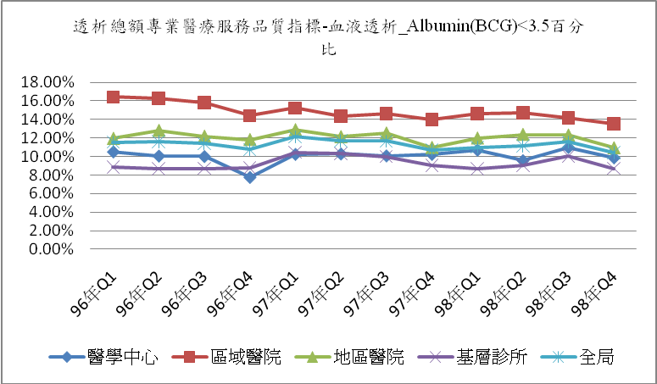

年季 | 醫學中心 | 區域醫院 | 地區醫院 | 基層診所 | 全局
96年Q1 | 10.51% | 16.41% | 11.95% | 8.86% | 11.55%
96年Q2 | 10.06% | 16.26% | 12.80% | 8.67% | 11.62%
96年Q3 | 10.01% | 15.81% | 12.18% | 8.71% | 11.39%
96年Q4 | 7.77% | 14.41% | 11.82% | 8.79% | 10.75%
96年 | 9.58% | 15.67% | 12.12% | 8.77% | 11.30%
97年Q1 | 10.24% | 15.23% | 12.88% | 10.45% | 12.12%
97年Q2 | 10.29% | 14.37% | 12.13% | 10.31% | 11.67%
97年Q3 | 10.08% | 14.60% | 12.52% | 9.99% | 11.66%
97年Q4 | 10.24% | 13.97% | 10.97% | 9.03% | 10.72%
97年 | 10.22% | 14.55% | 12.18% | 9.96% | 11.55%
98年Q1 | 10.69% | 14.63% | 11.98% | 8.70% | 11.00%
98年Q2 | 9.57% | 14.73% | 12.37% | 9.03% | 11.14%
98年Q3 | 10.99% | 14.18% | 12.30% | 10.04% | 11.56%
98年Q4 | 9.87% | 13.51% | 10.93% | 8.72% | 10.39%
98年 | 10.28% | 14.46% | 11.85% | 9.17% | 11.13%

指標5.2：Kt/V
- 整體：
- 98年Kt/V受檢率為96.79﹪，較97年（96.38﹪）為高。
- 98年Kt/V平均值1.71，＜1.2百分比 3.20﹪。

- 分區別：
  - 98年受檢率全區皆位於監測值範圍內；除臺北業務組較97年略下降之外，其餘5區皆較97年呈現上升趨勢。
  - 98年＜1.2之百分比，全區皆位於監測值範圍內；除北區業務組較97年上升外，其餘5區皆較97年下降或持平。

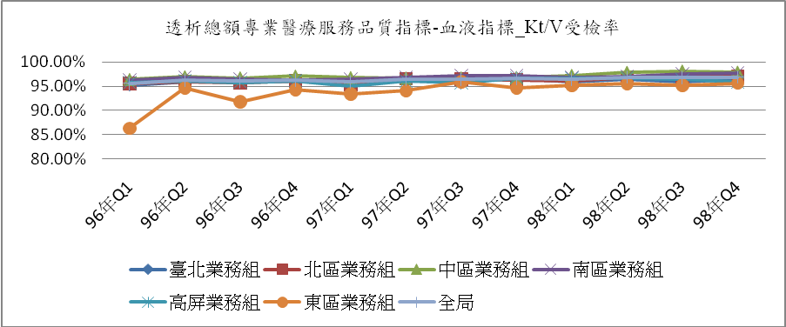

年季 | 臺北業務組 | 北區業務組 | 中區業務組 | 南區業務組 | 高屏業務組 | 東區業務組 | 全局
96年Q1 | 95.28% | 95.60% | 96.38% | 96.32% | 95.75% | 86.31% | 95.59%
96年Q2 | 95.97% | 95.94% | 96.94% | 96.89% | 96.10% | 94.65% | 96.30%
96年Q3 | 95.89% | 95.65% | 96.71% | 96.54% | 95.81% | 91.80% | 96.01%
96年Q4 | 96.08% | 96.08% | 97.09% | 96.21% | 96.17% | 94.32% | 96.26%
96年 | 95.81% | 95.92% | 96.78% | 96.48% | 95.96% | 93.08% | 96.09%
97年Q1 | 96.12% | 95.29% | 96.79% | 96.46% | 95.05% | 93.42% | 95.91%
97年Q2 | 96.36% | 96.53% | 96.70% | 96.83% | 96.10% | 94.03% | 96.42%
97年Q3 | 96.31% | 96.49% | 96.72% | 97.26% | 95.73% | 95.94% | 96.45%
97年Q4 | 96.61% | 96.30% | 96.81% | 97.20% | 96.72% | 94.65% | 96.68%
97年 | 96.35% | 96.20% | 96.76% | 96.95% | 95.89% | 94.81% | 96.38%
98年Q1 | 95.98% | 96.10% | 97.24% | 96.90% | 96.60% | 95.15% | 96.50%
98年Q2 | 96.47% | 96.76% | 97.88% | 97.05% | 96.67% | 95.59% | 96.89%
98年Q3 | 95.93% | 96.93% | 98.15% | 97.60% | 96.39% | 95.16% | 96.85%
98年Q4 | 96.39% | 97.04% | 97.92% | 97.79% | 95.92% | 95.64% | 96.90%
98年 | 96.14% | 96.74% | 97.83% | 97.37% | 96.42% | 95.07% | 96.79%

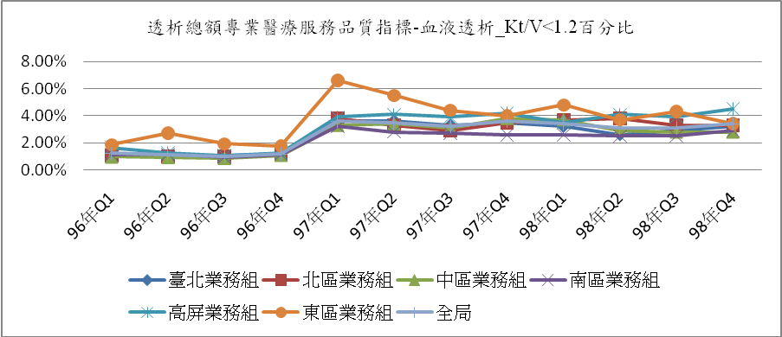

年季 | 臺北業務組 | 北區業務組 | 中區業務組 | 南區業務組 | 高屏業務組 | 東區業務組 | 全局
96年Q1 | 1.18% | 1.07% | 0.96% | 1.12% | 1.65% | 1.86% | 1.22%
96年Q2 | 1.07% | 0.99% | 0.92% | 1.15% | 1.26% | 2.71% | 1.12%
96年Q3 | 1.03% | 1.00% | 0.85% | 0.93% | 1.05% | 1.92% | 1.00%
96年Q4 | 1.21% | 1.14% | 1.08% | 1.14% | 1.25% | 1.75% | 1.18%
96年 | 1.21% | 1.05% | 0.95% | 1.09% | 1.30% | 2.05% | 1.13%
97年Q1 | 3.60% | 3.80% | 3.30% | 3.20% | 3.90% | 6.60% | 3.60%
97年Q2 | 3.60% | 3.30% | 3.40% | 2.80% | 4.10% | 5.50% | 3.50%
97年Q3 | 3.30% | 2.90% | 3.10% | 2.70% | 3.90% | 4.40% | 3.20%
97年Q4 | 3.50% | 3.50% | 3.80% | 2.60% | 4.20% | 4.00% | 3.60%
97年 | 3.50% | 3.40% | 3.40% | 2.80% | 4.00% | 5.30% | 3.50%
98年Q1 | 3.20% | 3.70% | 3.70% | 2.60% | 3.50% | 4.80% | 3.40%
98年Q2 | 2.60% | 3.80% | 2.90% | 2.50% | 4.10% | 3.70% | 3.10%
98年Q3 | 2.90% | 3.30% | 2.80% | 2.50% | 3.90% | 4.30% | 3.10%
98年Q4 | 3.20% | 3.30% | 2.80% | 2.90% | 4.50% | 3.40% | 3.40%
98年 | 3.00% | 3.50% | 3.10% | 2.60% | 4.00% | 4.00% | 3.20%

- 層級別：
- 98年Kt/V受檢率各層級皆位於監測值範圍內，且較97年呈現上升趨勢。
- ＜1.2百分比，各層級皆位於監測值範圍內，且較97年呈現下降或持平趨勢。
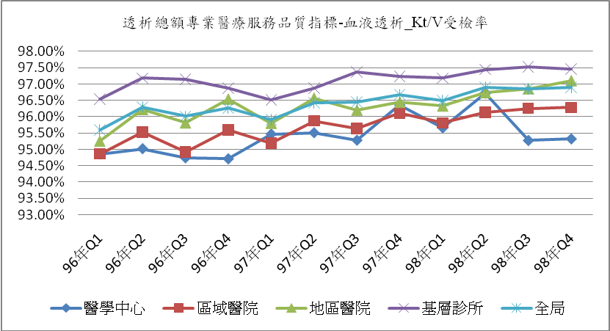

年季 | 醫學中心 | 區域醫院 | 地區醫院 | 基層診所 | 全局
96年Q1 | 94.86% | 94.86% | 95.25% | 96.54% | 95.59%
96年Q2 | 95.02% | 95.53% | 96.22% | 97.18% | 96.30%
96年Q3 | 94.74% | 94.92% | 95.81% | 97.15% | 96.01%
96年Q4 | 94.71% | 95.60% | 96.54% | 96.88% | 96.26%
96年 | 94.79% | 95.23% | 96.07% | 96.98% | 96.09%
97年Q1 | 95.47% | 95.19% | 95.80% | 96.51% | 95.91%
97年Q2 | 95.51% | 95.87% | 96.57% | 96.87% | 96.42%
97年Q3 | 95.28% | 95.64% | 96.20% | 97.37% | 96.45%
97年Q4 | 96.36% | 96.11% | 96.44% | 97.24% | 96.68%
97年 | 95.67% | 95.70% | 96.22% | 97.04% | 96.38%
98年Q1 | 95.66% | 95.81% | 96.33% | 97.18% | 96.50%
98年Q2 | 96.72% | 96.13% | 96.73% | 97.45% | 96.89%
98年Q3 | 95.27% | 96.25% | 96.85% | 97.52% | 96.85%
98年Q4 | 95.32% | 96.28% | 97.10% | 97.45% | 96.90%
98年 | 95.73% | 96.11% | 96.73% | 97.41% | 96.79%

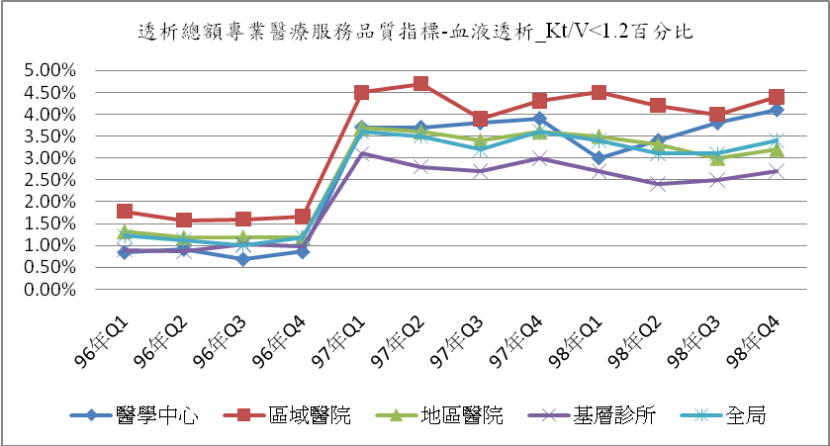

年季 | 醫學中心 | 區域醫院 | 地區醫院 | 基層診所 | 全局
96年Q1 | 0.85% | 1.78% | 1.32% | 0.90% | 1.22%
96年Q2 | 0.92% | 1.58% | 1.18% | 0.86% | 1.12%
96年Q3 | 0.69% | 1.60% | 1.19% | 1.02% | 1.00%
96年Q4 | 0.86% | 1.66% | 1.18% | 0.99% | 1.18%
96年 | 0.83% | 1.65% | 1.17% | 0.86% | 1.13%
97年Q1 | 3.70% | 4.50% | 3.70% | 3.10% | 3.60%
97年Q2 | 3.70% | 4.70% | 3.60% | 2.80% | 3.50%
97年Q3 | 3.80% | 3.90% | 3.40% | 2.70% | 3.20%
97年Q4 | 3.90% | 4.30% | 3.60% | 3.00% | 3.60%
97年 | 3.80% | 4.30% | 3.50% | 2.90% | 3.50%
98年Q1 | 3.00% | 4.50% | 3.50% | 2.70% | 3.40%
98年Q2 | 3.40% | 4.20% | 3.30% | 2.40% | 3.10%
98年Q3 | 3.80% | 4.00% | 3.00% | 2.50% | 3.10%
98年Q4 | 4.10% | 4.40% | 3.20% | 2.70% | 3.40%
98年 | 3.60% | 4.30% | 3.20% | 2.60% | 3.20%

指標5.3：Hct
- 整體：
- 98年Hct受檢率為98.26﹪，較97年（97.91﹪）為高。
- 98年Hct平均值為31.89，其中＜24 百分比2.5﹪較97年（3.2﹪）為低。
- 分區別：
    - 98年受檢率全區皆位於監測值範圍，且較97年呈現上升趨勢。
    - ＜24 之百分比，全區皆位於監測值範圍，且較97年呈現下降趨勢。

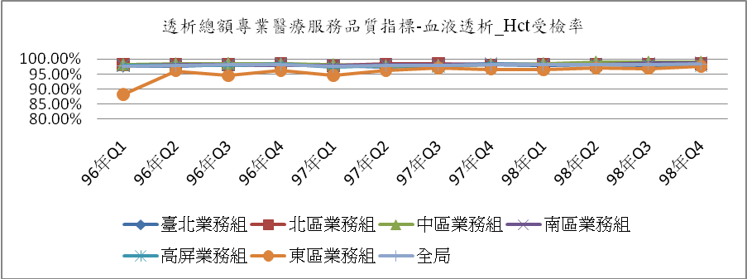

年季 | 臺北業務組 | 北區業務組 | 中區業務組 | 南區業務組 | 高屏業務組 | 東區業務組 | 全局
96年Q1 | 97.59% | 98.09% | 98.15% | 97.81% | 97.86% | 88.29% | 97.64%
96年Q2 | 97.63% | 98.10% | 98.36% | 98.05% | 97.93% | 96.05% | 97.93%
96年Q3 | 98.11% | 98.22% | 98.49% | 98.11% | 98.00% | 94.45% | 98.09%
96年Q4 | 97.98% | 98.56% | 98.38% | 97.91% | 98.39% | 96.30% | 98.17%
96年 | 97.82% | 98.24% | 98.35% | 97.97% | 98.05% | 95.18% | 97.99%
97年Q1 | 97.82% | 97.77% | 98.09% | 97.90% | 97.26% | 94.52% | 97.69%
97年Q2 | 97.23% | 98.34% | 97.70% | 98.12% | 98.01% | 96.16% | 97.76%
97年Q3 | 97.97% | 98.45% | 97.83% | 98.25% | 97.64% | 97.06% | 97.98%
97年Q4 | 98.13% | 98.06% | 98.22% | 98.37% | 98.33% | 96.60% | 98.18%
97年 | 97.79% | 98.16% | 97.96% | 98.20% | 97.81% | 96.21% | 97.91%
98年Q1 | 97.94% | 98.20% | 98.44% | 98.06% | 98.19% | 96.40% | 98.11%
98年Q2 | 98.12% | 98.20% | 98.91% | 98.29% | 98.20% | 96.98% | 98.30%
98年Q3 | 97.98% | 98.27% | 98.89% | 98.60% | 98.05% | 96.88% | 98.29%
98年Q4 | 98.03% | 98.39% | 98.91% | 98.78% | 97.88% | 97.58% | 98.34%
98年 | 98.02% | 98.24% | 98.81% | 98.46% | 98.08% | 97.03% | 98.26%

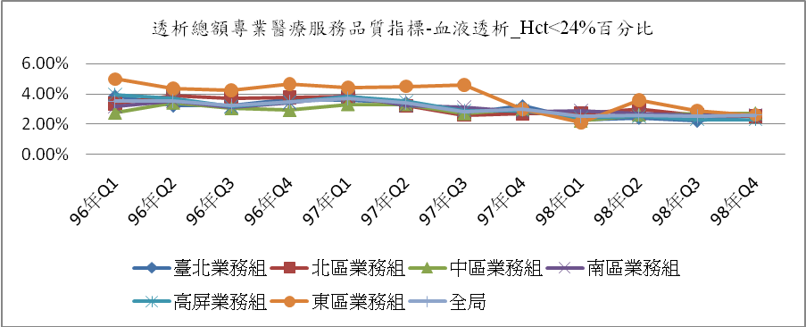

年季 | 臺北業務組 | 北區業務組 | 中區業務組 | 南區業務組 | 高屏業務組 | 東區業務組 | 全局
96年Q1 | 3.86% | 3.36% | 2.74% | 3.16% | 3.96% | 4.99% | 3.50%
96年Q2 | 3.22% | 3.91% | 3.40% | 3.51% | 3.72% | 4.34% | 3.53%
96年Q3 | 3.20% | 3.73% | 3.04% | 3.13% | 3.18% | 4.25% | 3.25%
96年Q4 | 3.65% | 3.77% | 2.91% | 3.42% | 3.47% | 4.64% | 3.48%
96年 | 3.48% | 3.69% | 3.02% | 3.30% | 3.58% | 4.55% | 3.44%
97年Q1 | 3.60% | 3.80% | 3.30% | 3.90% | 3.80% | 4.40% | 3.70%
97年Q2 | 3.40% | 3.20% | 3.30% | 3.20% | 3.50% | 4.50% | 3.40%
97年Q3 | 2.70% | 2.60% | 2.70% | 3.10% | 2.90% | 4.60% | 2.80%
97年Q4 | 3.20% | 2.70% | 3.00% | 2.80% | 2.90% | 3.00% | 3.00%
97年 | 3.20% | 3.10% | 3.00% | 3.20% | 3.30% | 4.10% | 3.20%
98年Q1 | 2.30% | 2.70% | 2.20% | 2.90% | 2.40% | 2.10% | 2.50%
98年Q2 | 2.40% | 3.00% | 2.60% | 2.70% | 2.50% | 3.60% | 2.60%
98年Q3 | 2.20% | 2.60% | 2.70% | 2.60% | 2.30% | 2.90% | 2.50%
98年Q4 | 2.60% | 2.50% | 2.70% | 2.60% | 2.30% | 2.60% | 2.60%
98年 | 2.40% | 2.80% | 2.50% | 2.70% | 2.40% | 2.90% | 2.50%

- 層級別：
      - 98年Hct受檢率，各層級皆位於監測值範圍內，且較97年呈現上升趨勢。
      - ＜24 百分比，各層級皆位於監測值範圍內，且較97年呈現下降趨勢。
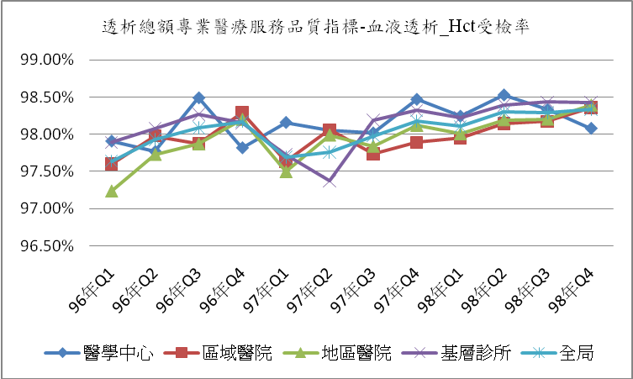

年季 | 醫學中心 | 區域醫院 | 地區醫院 | 基層診所 | 全局
96年Q1 | 97.91% | 97.60% | 97.24% | 97.89% | 97.64%
96年Q2 | 97.77% | 97.98% | 97.73% | 98.08% | 97.93%
96年Q3 | 98.49% | 97.87% | 97.87% | 98.27% | 98.09%
96年Q4 | 97.82% | 98.29% | 98.20% | 98.15% | 98.17%
96年 | 97.99% | 97.94% | 97.88% | 98.09% | 97.99%
97年Q1 | 98.16% | 97.63% | 97.50% | 97.73% | 97.69%
97年Q2 | 98.05% | 98.06% | 97.99% | 97.37% | 97.76%
97年Q3 | 98.02% | 97.74% | 97.84% | 98.19% | 97.98%
97年Q4 | 98.47% | 97.89% | 98.12% | 98.32% | 98.18%
97年 | 98.19% | 97.81% | 97.81% | 97.96% | 97.91%
98年Q1 | 98.24% | 97.95% | 98.01% | 98.22% | 98.11%
98年Q2 | 98.53% | 98.14% | 98.19% | 98.39% | 98.30%
98年Q3 | 98.33% | 98.17% | 98.20% | 98.43% | 98.29%
98年Q4 | 98.08% | 98.36% | 98.39% | 98.43% | 98.34%
98年 | 98.30% | 98.17% | 98.19% | 98.38% | 98.26%

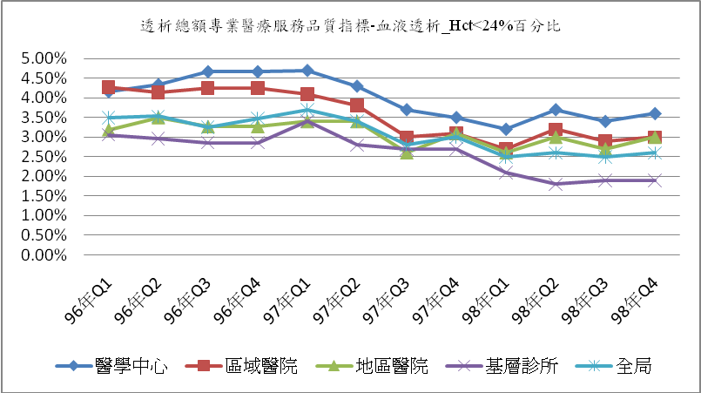

年季 | 醫學中心 | 區域醫院 | 地區醫院 | 基層診所 | 全局
96年Q1 | 4.16% | 4.27% | 3.19% | 3.06% | 3.50%
96年Q2 | 4.34% | 4.14% | 3.50% | 2.96% | 3.53%
96年Q3 | 4.67% | 4.25% | 3.27% | 2.86% | 3.25%
96年Q4 | 4.67% | 4.25% | 3.27% | 2.86% | 3.48%
96年 | 4.32% | 4.17% | 3.32% | 2.85% | 3.44%
97年Q1 | 4.70% | 4.10% | 3.40% | 3.40% | 3.70%
97年Q2 | 4.30% | 3.80% | 3.40% | 2.80% | 3.40%
97年Q3 | 3.70% | 3.00% | 2.60% | 2.70% | 2.80%
97年Q4 | 3.50% | 3.10% | 3.10% | 2.70% | 3.00%
97年 | 4.10% | 3.50% | 3.20% | 2.90% | 3.20%
98年Q1 | 3.20% | 2.70% | 2.60% | 2.10% | 2.50%
98年Q2 | 3.70% | 3.20% | 3.00% | 1.80% | 2.60%
98年Q3 | 3.40% | 2.90% | 2.70% | 1.90% | 2.50%
98年Q4 | 3.60% | 3.00% | 3.00% | 1.90% | 2.60%
98年 | 3.50% | 2.90% | 2.80% | 2.00% | 2.50%

指標5.4：住院率（次/100人月）
- 整體：
98年住院次數為22267次，住院率為3.69次/100人月，較97年（3.57次/100人月）為高。
- 分區別：
98年除北區、中區業務組較97年下降外，其餘4區皆較97年上升。
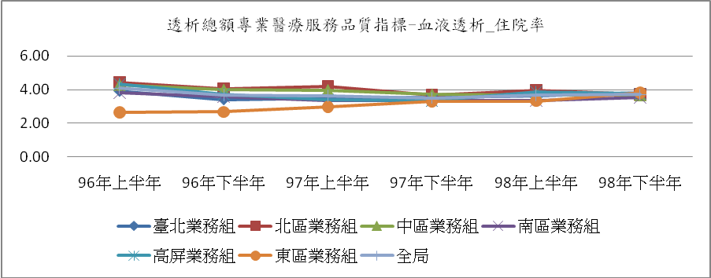

年季 | 臺北業務組 | 北區業務組 | 中區業務組 | 南區業務組 | 高屏業務組 | 東區業務組 | 全局
96年上半年 | 3.92 | 4.42 | 4.29 | 3.8 | 4.34 | 2.65 | 4.09
96年下半年 | 3.41 | 4.06 | 3.99 | 3.56 | 3.72 | 2.67 | 3.68
96年 | 3.66 | 4.24 | 4.13 | 3.67 | 4.02 | 2.66 | 3.88
97年上半年 | 3.49 | 4.21 | 3.97 | 3.35 | 3.4 | 2.96 | 3.63
97年下半年 | 3.53 | 3.69 | 3.7 | 3.33 | 3.36 | 3.28 | 3.51
97年 | 3.51 | 3.95 | 3.83 | 3.34 | 3.38 | 3.12 | 3.57
98年上半年 | 3.62 | 3.95 | 3.69 | 3.35 | 3.87 | 3.32 | 3.68
98年下半年 | 3.81 | 3.73 | 3.66 | 3.52 | 3.75 | 3.81 | 3.7
98年 | 3.71 | 3.84 | 3.67 | 3.44 | 3.81 | 3.57 | 3.69

- 層級別：
98年全區皆較97年呈現上升趨勢。
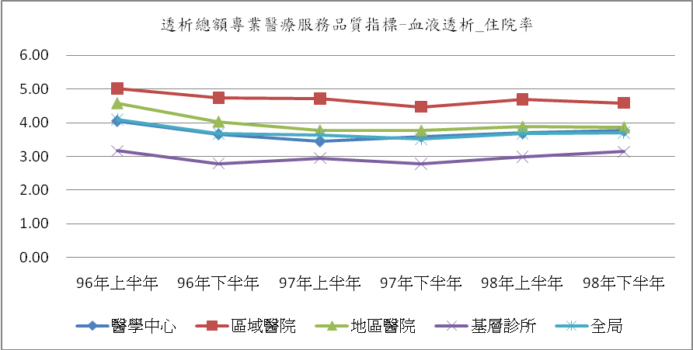

年季 | 醫學中心 | 區域醫院 | 地區醫院 | 基層診所 | 全局
96年上半年 | 4.05 | 5.02 | 4.58 | 3.16 | 4.09
96年下半年 | 3.66 | 4.74 | 4.03 | 2.79 | 3.68
96年 | 3.85 | 4.88 | 4.3 | 2.97 | 3.88
97年上半年 | 3.45 | 4.72 | 3.77 | 2.95 | 3.63
97年下半年 | 3.59 | 4.47 | 3.76 | 2.78 | 3.51
97年 | 3.52 | 4.59 | 3.77 | 2.86 | 3.57
98年上半年 | 3.69 | 4.7 | 3.88 | 2.99 | 3.68
98年下半年 | 3.76 | 4.59 | 3.86 | 3.14 | 3.7
98年 | 3.73 | 4.64 | 3.87 | 3.07 | 3.69

指標5.5：死亡率
- 整體：
- 98年透析時間＜1年之死亡率為0.84%，較97年0.88%為低。
- 透析時間≧1年之死亡率為0.59%，較97年0.60%為低。
- 分區別：
  - 98年透析時間＜1年之死亡率，除了北區、高屏業務組較97年呈現上升趨勢外，其餘4區較97年呈現下降趨勢。
  - 透析時間≧1年之死亡率，全區皆較97年呈現下降或持平趨勢。

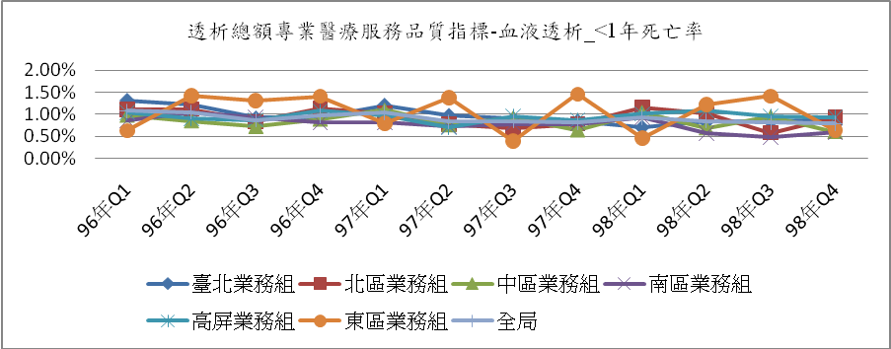

年季 | 臺北業務組 | 北區業務組 | 中區業務組 | 南區業務組 | 高屏業務組 | 東區業務組 | 全局
96年Q1 | 1.32% | 1.11% | 0.98% | 0.86% | 1.04% | 0.63% | 1.08%
96年Q2 | 1.23% | 1.12% | 0.85% | 1.05% | 0.91% | 1.42% | 1.05%
96年Q3 | 0.92% | 0.83% | 0.72% | 0.93% | 0.87% | 1.31% | 0.87%
96年Q4 | 0.94% | 1.14% | 0.89% | 0.82% | 1.08% | 1.41% | 0.98%
96年 | 1.10% | 1.05% | 0.86% | 0.92% | 0.97% | 1.20% | 0.99%
97年Q1 | 1.21% | 1.02% | 1.10% | 0.81% | 0.98% | 0.80% | 1.04%
97年Q2 | 0.98% | 0.77% | 0.76% | 0.73% | 0.71% | 1.38% | 0.83%
97年Q3 | 0.90% | 0.68% | 0.92% | 0.78% | 0.96% | 0.39% | 0.85%
97年Q4 | 0.85% | 0.78% | 0.64% | 0.78% | 0.87% | 1.46% | 0.81%
97年 | 0.98% | 0.81% | 0.85% | 0.78% | 0.88% | 1.00% | 0.88%
98年Q1 | 0.71% | 1.17% | 1.05% | 0.93% | 1.01% | 0.45% | 0.93%
98年Q2 | 0.83% | 1.01% | 0.69% | 0.58% | 1.09% | 1.23% | 0.85%
98年Q3 | 0.84% | 0.58% | 0.95% | 0.49% | 0.95% | 1.42% | 0.81%
98年Q4 | 0.89% | 0.92% | 0.60% | 0.60% | 0.93% | 0.63% | 0.79%
98年 | 0.82% | 0.91% | 0.82% | 0.64% | 0.99% | 0.96% | 0.84%

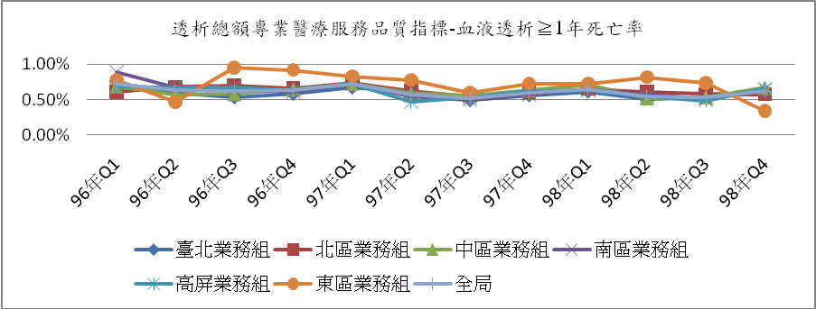

年季 | 臺北業務組 | 北區業務組 | 中區業務組 | 南區業務組 | 高屏業務組 | 東區業務組 | 全局
96年Q1 | 0.74% | 0.61% | 0.69% | 0.89% | 0.68% | 0.78% | 0.73%
96年Q2 | 0.59% | 0.68% | 0.57% | 0.67% | 0.67% | 0.47% | 0.63%
96年Q3 | 0.53% | 0.70% | 0.58% | 0.64% | 0.67% | 0.95% | 0.62%
96年Q4 | 0.58% | 0.66% | 0.65% | 0.61% | 0.63% | 0.92% | 0.63%
96年 | 0.61% | 0.67% | 0.62% | 0.70% | 0.66% | 0.78% | 0.65%
97年Q1 | 0.67% | 0.74% | 0.73% | 0.73% | 0.73% | 0.83% | 0.72%
97年Q2 | 0.61% | 0.62% | 0.59% | 0.55% | 0.47% | 0.78% | 0.57%
97年Q3 | 0.49% | 0.55% | 0.56% | 0.50% | 0.53% | 0.60% | 0.52%
97年Q4 | 0.56% | 0.61% | 0.63% | 0.57% | 0.62% | 0.73% | 0.60%
97年 | 0.58% | 0.63% | 0.63% | 0.59% | 0.59% | 0.74% | 0.60%
98年Q1 | 0.61% | 0.65% | 0.71% | 0.65% | 0.63% | 0.73% | 0.65%
98年Q2 | 0.51% | 0.61% | 0.52% | 0.57% | 0.54% | 0.82% | 0.55%
98年Q3 | 0.54% | 0.58% | 0.54% | 0.51% | 0.49% | 0.74% | 0.53%
98年Q4 | 0.60% | 0.57% | 0.67% | 0.64% | 0.65% | 0.34% | 0.62%
98年 | 0.56% | 0.60% | 0.61% | 0.59% | 0.58% | 0.66% | 0.59%

- 層級別：
- 98年透析時間＜1年之死亡率，除地區醫院較97年呈現下降趨勢，其餘各層級皆較97年呈現上升或持平趨勢。
- 透析時間≧1年之死亡率，各層級皆較97年呈現下降或持平趨勢。
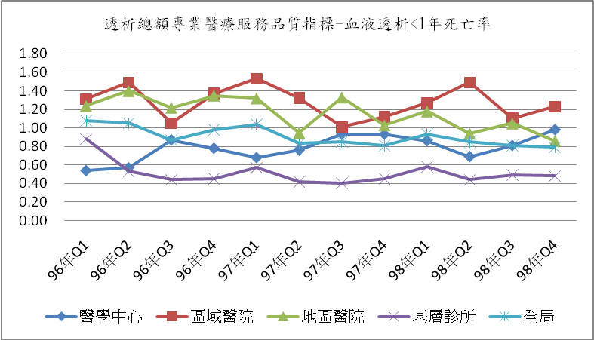

年季 | 醫學中心 | 區域醫院 | 地區醫院 | 基層診所 | 全局
96年Q1 | 0.54% | 1.31% | 1.24% | 0.88% | 1.08%
96年Q2 | 0.57% | 1.49% | 1.40% | 0.53% | 1.05%
96年Q3 | 0.87% | 1.05% | 1.22% | 0.44% | 0.87%
96年Q4 | 0.78% | 1.37% | 1.35% | 0.45% | 0.98%
96年 | 0.69% | 1.30% | 1.31% | 0.57% | 0.99%
97年Q1 | 0.68% | 1.53% | 1.32% | 0.57% | 1.04%
97年Q2 | 0.76% | 1.32% | 0.95% | 0.42% | 0.83%
97年Q3 | 0.93% | 1.01% | 1.33% | 0.40% | 0.85%
97年Q4 | 0.93% | 1.12% | 1.03% | 0.45% | 0.81%
97年 | 0.83% | 1.24% | 1.16% | 0.46% | 0.88%
98年Q1 | 0.86% | 1.27% | 1.18% | 0.58% | 0.93%
98年Q2 | 0.69% | 1.49% | 0.94% | 0.44% | 0.85%
98年Q3 | 0.81% | 1.10% | 1.05% | 0.49% | 0.81%
98年Q4 | 0.98% | 1.23% | 0.86% | 0.48% | 0.79%
98年 | 0.83% | 1.27% | 1.01% | 0.50% | 0.84%

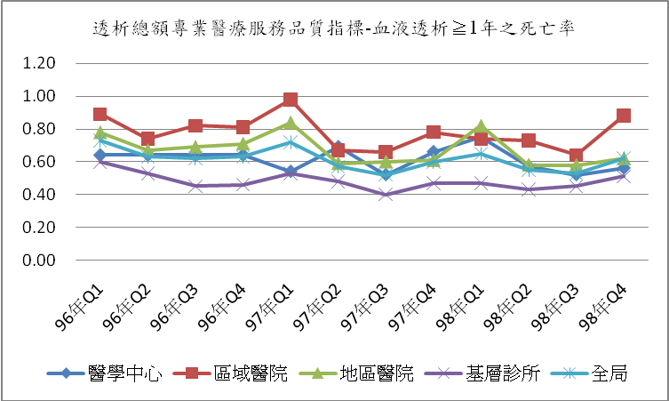

年季 | 醫學中心 | 區域醫院 | 地區醫院 | 基層診所 | 全局
96年Q1 | 0.64% | 0.89% | 0.78% | 0.60% | 0.73%
96年Q2 | 0.64% | 0.74% | 0.67% | 0.53% | 0.63%
96年Q3 | 0.64% | 0.82% | 0.69% | 0.45% | 0.62%
96年Q4 | 0.64% | 0.81% | 0.71% | 0.46% | 0.63%
96年 | 0.66% | 0.81% | 0.71% | 0.51% | 0.65%
97年Q1 | 0.54% | 0.98% | 0.84% | 0.53% | 0.72%
97年Q2 | 0.69% | 0.67% | 0.59% | 0.48% | 0.57%
97年Q3 | 0.52% | 0.66% | 0.60% | 0.40% | 0.52%
97年Q4 | 0.66% | 0.78% | 0.61% | 0.47% | 0.60%
97年 | 0.60% | 0.77% | 0.66% | 0.47% | 0.60%
98年Q1 | 0.75% | 0.74% | 0.82% | 0.47% | 0.65%
98年Q2 | 0.57% | 0.73% | 0.58% | 0.43% | 0.55%
98年Q3 | 0.52% | 0.64% | 0.58% | 0.45% | 0.53%
98年Q4 | 0.56% | 0.88% | 0.62% | 0.51% | 0.62%
98年 | 0.60% | 0.75% | 0.65% | 0.47% | 0.59%

指標5.6：瘻管重建率（次/100人月）
- 整體：
98年瘻管重建個案數為2031人，瘻管重建率為0.34次/100人月，較97年（0.38次/100人月）為低。
- 分區別：
98年除東區外，其餘5區皆較97年下降。
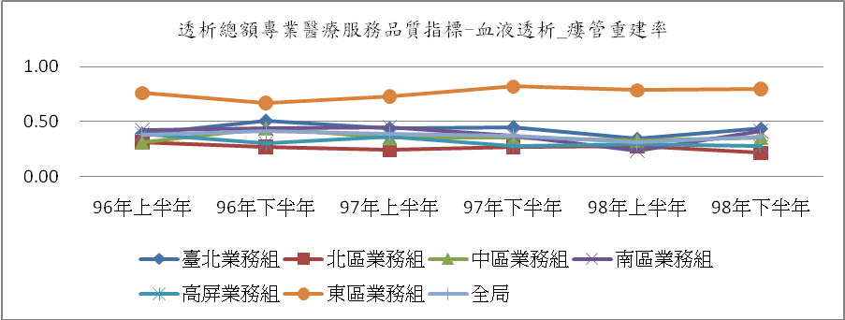

年季 | 臺北業務組 | 北區業務組 | 中區業務組 | 南區業務組 | 高屏業務組 | 東區業務組 | 全局
96年上半年 | 0.39 | 0.31 | 0.31 | 0.42 | 0.39 | 0.76 | 0.38
96年下半年 | 0.51 | 0.27 | 0.44 | 0.44 | 0.3 | 0.67 | 0.41
96年 | 0.45 | 0.29 | 0.38 | 0.43 | 0.34 | 0.71 | 0.4
97年上半年 | 0.44 | 0.24 | 0.35 | 0.45 | 0.36 | 0.73 | 0.39
97年下半年 | 0.45 | 0.27 | 0.35 | 0.37 | 0.28 | 0.82 | 0.37
97年 | 0.44 | 0.26 | 0.35 | 0.41 | 0.32 | 0.78 | 0.38
98年上半年 | 0.34 | 0.28 | 0.33 | 0.23 | 0.3 | 0.79 | 0.31
98年下半年 | 0.43 | 0.21 | 0.35 | 0.41 | 0.27 | 0.8 | 0.36
98年 | 0.39 | 0.24 | 0.34 | 0.33 | 0.28 | 0.79 | 0.34

- 層級別：
98年瘻管重建率，各層級皆較97年呈現下降趨勢。
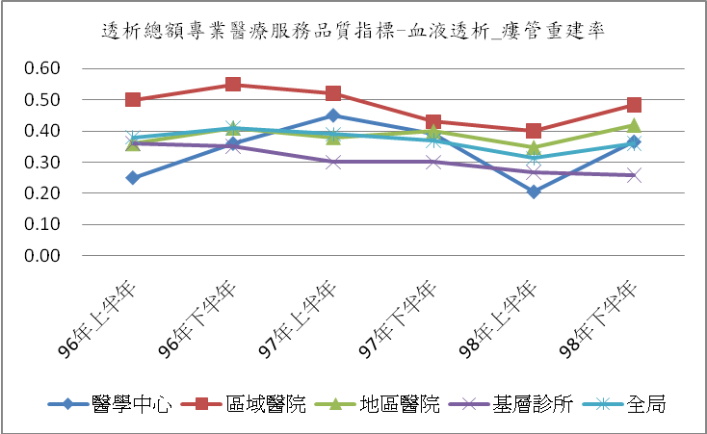

年季 | 醫學中心 | 區域醫院 | 地區醫院 | 基層診所 | 全局
96年上半年 | 0.25 | 0.5 | 0.36 | 0.36 | 0.38
96年下半年 | 0.36 | 0.55 | 0.41 | 0.35 | 0.41
96年 | 0.31 | 0.52 | 0.38 | 0.35 | 0.4
97年上半年 | 0.45 | 0.52 | 0.38 | 0.3 | 0.39
97年下半年 | 0.39 | 0.43 | 0.4 | 0.3 | 0.37
97年 | 0.42 | 0.48 | 0.39 | 0.3 | 0.38
98年上半年 | 0.2 | 0.4 | 0.35 | 0.27 | 0.31
98年下半年 | 0.37 | 0.48 | 0.42 | 0.26 | 0.36
98年 | 0.29 | 0.44 | 0.38 | 0.26 | 0.34

指標5.7：脫離率
- 整體：
- 98年腎功能回復脫離率0.79﹪，較97年（0.63﹪）為高。
- 98年腎移植脫離率0.12﹪，較97年（0.12﹪）相當。
- 分區別：
- 腎功能回復脫離率：除北區業務組較97年下降外，其餘5區皆較97年上升。
- 腎移植脫離率：除中區、東區業務組較97年下降外，其餘4區皆較97年呈現上升或持平趨勢。
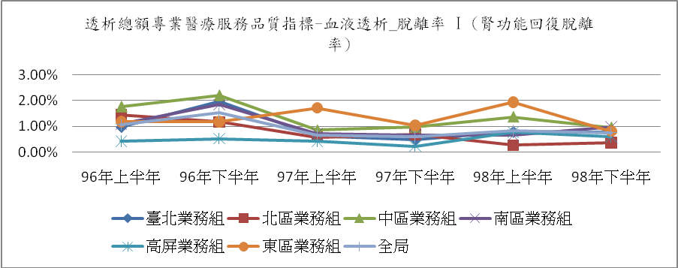

年季 | 臺北業務組 | 北區業務組 | 中區業務組 | 南區業務組 | 高屏業務組 | 東區業務組 | 全局
96年上半年 | 0.97% | 1.45% | 1.77% | 1.08% | 0.43% | 1.18% | 1.07%
96年下半年 | 1.97% | 1.17% | 2.21% | 1.84% | 0.52% | 1.18% | 1.52%
96年 | 1.37% | 1.31% | 1.75% | 1.30% | 0.47% | 1.18% | 1.20%
97年上半年 | 0.64% | 0.58% | 0.85% | 0.72% | 0.42% | 1.72% | 0.67%
97年下半年 | 0.48% | 0.69% | 0.97% | 0.67% | 0.23% | 1.04% | 0.59%
97年 | 0.56% | 0.63% | 0.91% | 0.69% | 0.33% | 1.42% | 0.63%
98年上半年 | 0.79% | 0.26% | 1.37% | 0.65% | 0.78% | 1.95% | 0.82%
98年下半年 | 0.77% | 0.37% | 0.96% | 0.98% | 0.60% | 0.81% | 0.75%
98年 | 0.78% | 0.31% | 1.18% | 0.81% | 0.69% | 1.44% | 0.79%

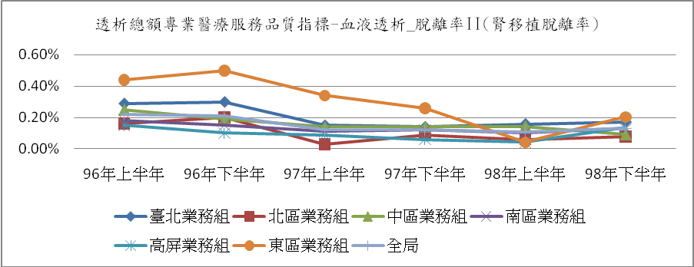

年季 | 臺北業務組 | 北區業務組 | 中區業務組 | 南區業務組 | 高屏業務組 | 東區業務組 | 全局
96年上半年 | 0.29% | 0.16% | 0.25% | 0.18% | 0.15% | 0.44% | 0.22%
96年下半年 | 0.30% | 0.20% | 0.19% | 0.15% | 0.10% | 0.50% | 0.21%
96年 | 0.57% | 0.35% | 0.43% | 0.32% | 0.24% | 0.91% | 0.41%
97年上半年 | 0.15% | 0.03% | 0.14% | 0.11% | 0.09% | 0.34% | 0.12%
97年下半年 | 0.14% | 0.09% | 0.14% | 0.12% | 0.06% | 0.26% | 0.12%
97年 | 0.15% | 0.06% | 0.14% | 0.12% | 0.08% | 0.30% | 0.12%
98年上半年 | 0.16% | 0.06% | 0.14% | 0.10% | 0.04% | 0.04% | 0.11%
98年下半年 | 0.17% | 0.08% | 0.09% | 0.13% | 0.14% | 0.20% | 0.13%
98年 | 0.17% | 0.07% | 0.12% | 0.12% | 0.09% | 0.12% | 0.12%

- 層級別：
- 腎功能回復脫離率：區域醫院較97年呈現下降趨勢，其餘各層級皆較97年呈現上升趨勢。
- 腎移植脫離率：各層級皆較97年呈現上升趨勢。
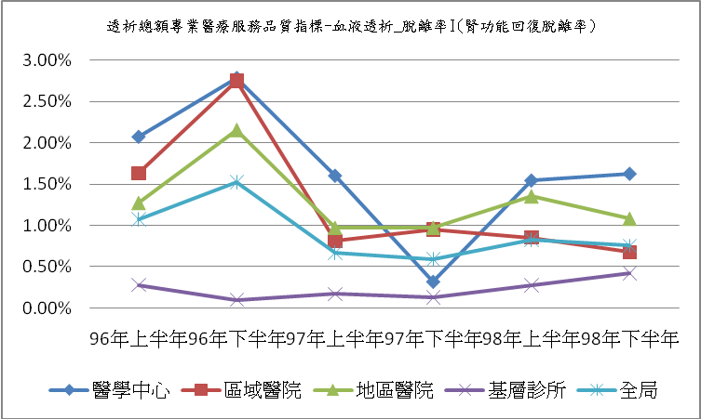

年季 | 醫學中心 | 區域醫院 | 地區醫院 | 基層診所 | 全局
96年上半年 | 2.07% | 1.63% | 1.27% | 0.28% | 1.07%
96年下半年 | 2.78% | 2.75% | 2.15% | 0.10% | 1.52%
96年 | 2.38% | 1.90% | 1.66% | 0.14% | 1.20%
97年上半年 | 1.60% | 0.81% | 0.97% | 0.17% | 0.67%
97年下半年 | 0.32% | 0.95% | 0.97% | 0.13% | 0.59%
97年 | 1.01% | 0.88% | 0.97% | 0.15% | 0.63%
98年上半年 | 1.54% | 0.85% | 1.35% | 0.27% | 0.82%
98年下半年 | 1.62% | 0.68% | 1.08% | 0.42% | 0.75%
98年 | 1.58% | 0.77% | 1.23% | 0.34% | 0.79%

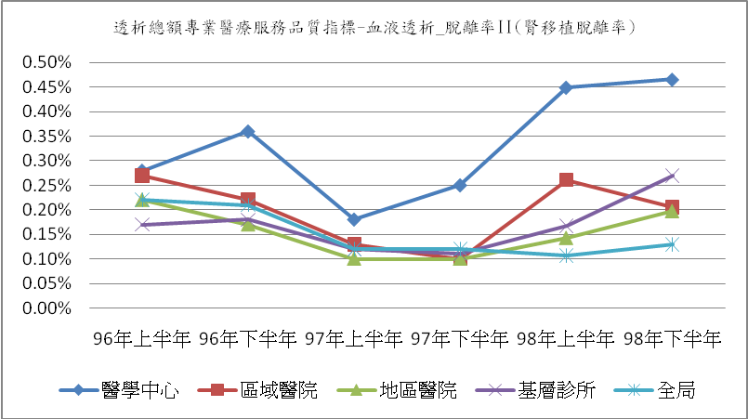

年季 | 醫學中心 | 區域醫院 | 地區醫院 | 基層診所 | 全局
96年上半年 | 0.28% | 0.27% | 0.22% | 0.17% | 0.22%
96年下半年 | 0.36% | 0.22% | 0.17% | 0.18% | 0.21%
96年 | 0.64% | 0.48% | 0.38% | 0.34% | 0.41%
97年上半年 | 0.18% | 0.13% | 0.10% | 0.12% | 0.12%
97年下半年 | 0.25% | 0.10% | 0.10% | 0.11% | 0.12%
97年 | 0.21% | 0.11% | 0.10% | 0.11% | 0.12%
98年上半年 | 0.45% | 0.26% | 0.14% | 0.17% | 0.11%
98年下半年 | 0.47% | 0.20% | 0.20% | 0.27% | 0.13%
98年 | 0.90% | 0.45% | 0.33% | 0.42% | 0.12%

指標5.8：B型肝炎表面抗原轉陽率
- 整體：
98年B型肝炎表面抗原轉陽率為0.27﹪。
- 分區別：
B型肝炎表面抗原轉陽率：98年全區皆較97年呈現下降趨勢。
年 | 臺北業務組 | 北區業務組 | 中區業務組 | 南區業務組 | 高屏業務組 | 東區業務組 | 全局
97年 | 0.54% | 0.60% | 0.34% | 0.50% | 0.54% | 1.62% | 0.53%
98年 | 0.33% | 0.22% | 0.15% | 0.28% | 0.33% | 0.46% | 0.27%

- 層級別：
B型肝炎表面抗原轉陽率：98年各層級皆較97年呈現下降趨勢。
年 | 醫學中心 | 區域醫院 | 地區醫院 | 基層診所 | 全局
97年 | 0.11% | 0.90% | 0.46% | 0.48% | 0.53%
98年 | 0.07% | 0.38% | 0.28% | 0.26% | 0.27%

指標5.9：C型肝炎抗體轉陽率
- 整體：
98年C型肝炎抗體轉陽率為1.10﹪。
- 分區別：
C型肝炎抗體轉陽率：98年全區皆較97年呈現下降趨勢。
年 | 臺北業務組 | 北區業務組 | 中區業務組 | 南區業務組 | 高屏業務組 | 東區業務組 | 全局
97年 | 1.30% | 0.96% | 1.33% | 1.22% | 1.47% | 3.01% | 1.32%
98年 | 1.00% | 0.67% | 1.20% | 1.12% | 1.29% | 2.63% | 1.10%

- 層級別：
C型肝炎抗體轉陽率：98年各層級皆較97年呈現下降趨勢。
年 | 醫學中心 | 區域醫院 | 地區醫院 | 基層診所 | 全局
97年 | 0.70% | 1.31% | 1.54% | 1.34% | 1.32%
98年 | 0.36% | 1.07% | 1.28% | 1.18% | 1.10%

三、人口學資料（腹膜透析）
- 院所數：98年第4季院所數為113家，以臺北區35家最多、其次中區29家。其中醫學中心18家、區域醫院55家、地區醫院29家、基層診所11家。
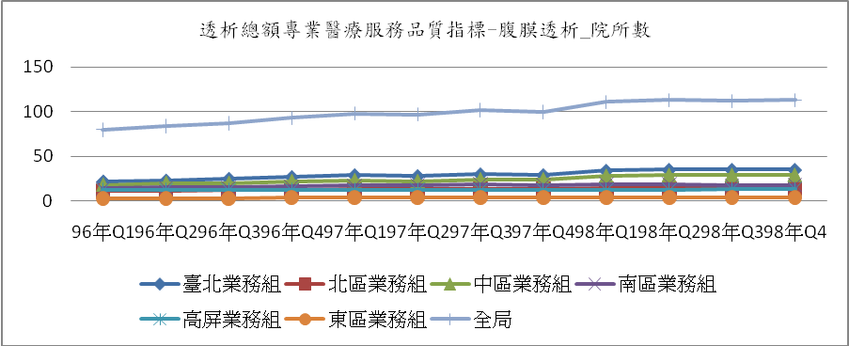

年季 | 臺北業務組 | 北區業務組 | 中區業務組 | 南區業務組 | 高屏業務組 | 東區業務組 | 全局
96年Q1 | 22 | 11 | 18 | 14 | 12 | 3 | 80
96年Q2 | 23 | 11 | 20 | 15 | 12 | 3 | 84
96年Q3 | 25 | 12 | 20 | 15 | 12 | 3 | 87
96年Q4 | 27 | 12 | 22 | 16 | 12 | 4 | 93
97年Q1 | 29 | 13 | 23 | 17 | 12 | 4 | 98
97年Q2 | 28 | 13 | 22 | 18 | 12 | 4 | 97
97年Q3 | 30 | 13 | 24 | 19 | 12 | 4 | 102
97年Q4 | 29 | 13 | 24 | 18 | 12 | 4 | 100
98年Q1 | 34 | 14 | 28 | 19 | 12 | 4 | 111
98年Q2 | 35 | 14 | 29 | 19 | 12 | 4 | 113
98年Q3 | 35 | 14 | 29 | 17 | 13 | 4 | 112
98年Q4 | 35 | 14 | 29 | 18 | 13 | 4 | 113

- 病患總數：98年第4季病患總數為5720人。以臺北區2029人最多、其次中區1121人、南區883人。其中醫學中心3341人，區域醫院1885人、地區醫院423人、基層診所71人。
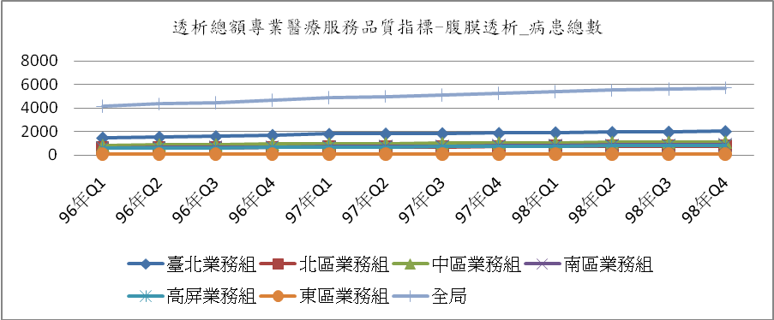

年季 | 臺北業務組 | 北區業務組 | 中區業務組 | 南區業務組 | 高屏業務組 | 東區業務組 | 全局
96年Q1 | 1,478 | 593 | 820 | 590 | 584 | 79 | 4,144
96年Q2 | 1,542 | 618 | 880 | 632 | 600 | 79 | 4,351
96年Q3 | 1,596 | 623 | 880 | 659 | 626 | 77 | 4,461
96年Q4 | 1,704 | 637 | 937 | 679 | 639 | 80 | 4,676
97年Q1 | 1,799 | 652 | 964 | 716 | 657 | 83 | 4,871
97年Q2 | 1,823 | 658 | 983 | 755 | 685 | 82 | 4,986
97年Q3 | 1,856 | 694 | 1,003 | 771 | 709 | 88 | 5,121
97年Q4 | 1,877 | 715 | 1,043 | 792 | 733 | 87 | 5,247
98年Q1 | 1,935 | 732 | 1,066 | 833 | 764 | 89 | 5,419
98年Q2 | 1,959 | 734 | 1,084 | 854 | 786 | 98 | 5,515
98年Q3 | 1,979 | 748 | 1,101 | 856 | 833 | 102 | 5,619
98年Q4 | 2,029 | 763 | 1,121 | 883 | 819 | 105 | 5,720

- 年齡(mean,±SD)：98年第4季平均年齡52.71歲，年齡標準差為14.37。臺北區54.42歲、北區50.72歲、中區52.68歲、南區52.69歲、高屏區50.22歲、東區54.29歲。醫學中心平均年齡51.22歲、區域醫院54.43歲、地區醫院57.31歲、基層診所50.31歲。
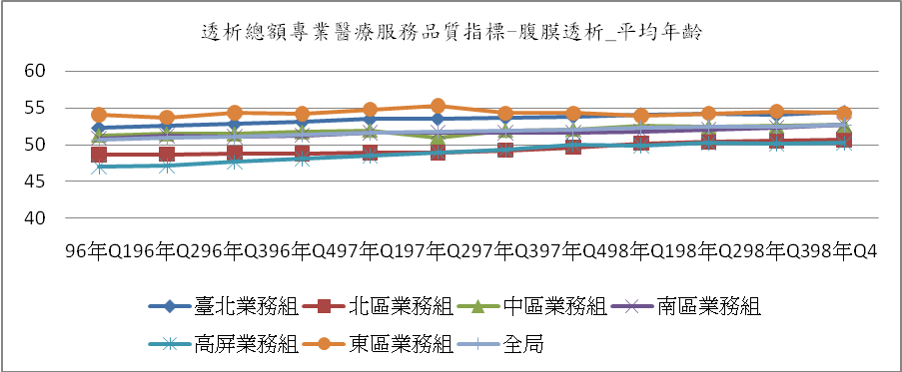

年季 | 臺北業務組 | 北區業務組 | 中區業務組 | 南區業務組 | 高屏業務組 | 東區業務組 | 全局
96年Q1 | 52.28 | 48.65 | 51.26 | 50.89 | 47.06 | 54.06 | 50.66
96年Q2 | 52.62 | 48.72 | 51.47 | 51.25 | 47.13 | 53.73 | 50.90
96年Q3 | 52.81 | 48.81 | 51.48 | 51.07 | 47.64 | 54.33 | 51.03
96年Q4 | 53.14 | 48.79 | 51.74 | 51.28 | 48.10 | 54.20 | 51.32
97年Q1 | 53.49 | 48.96 | 51.95 | 51.62 | 48.55 | 54.80 | 51.66
97年Q2 | 53.57 | 48.95 | 51.00 | 51.70 | 48.98 | 55.26 | 51.77
97年Q3 | 53.71 | 49.24 | 51.97 | 51.61 | 49.29 | 54.30 | 51.85
97年Q4 | 53.87 | 49.66 | 52.11 | 51.61 | 50.02 | 54.29 | 52.08
98年Q1 | 54.11 | 50.21 | 52.56 | 51.76 | 49.86 | 53.98 | 52.31
98年Q2 | 54.21 | 50.41 | 52.47 | 52.07 | 50.23 | 54.27 | 52.47
98年Q3 | 54.09 | 50.58 | 52.55 | 52.34 | 50.14 | 54.53 | 52.48
98年Q4 | 54.42 | 50.72 | 52.68 | 52.69 | 50.22 | 54.29 | 52.71

- 年齡≧65歲者：
1.98年第4季≧65歲個案共1217人。98年第4季臺北區515人最多、中區253人第二、其次南區179人，醫學中心615人、區域醫院455人、地區醫院136人、基層診所11人。
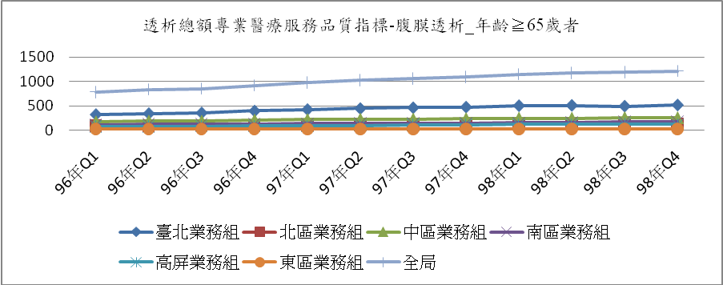

年季 | 臺北業務組 | 北區業務組 | 中區業務組 | 南區業務組 | 高屏業務組 | 東區業務組 | 全局
96年Q1 | 324 | 85 | 171 | 109 | 71 | 21 | 781
96年Q2 | 343 | 93 | 185 | 119 | 76 | 20 | 836
96年Q3 | 357 | 96 | 183 | 119 | 78 | 19 | 852
96年Q4 | 394 | 98 | 205 | 119 | 83 | 20 | 919
97年Q1 | 424 | 100 | 215 | 133 | 84 | 24 | 980
97年Q2 | 444 | 99 | 224 | 139 | 97 | 23 | 1,026
97年Q3 | 460 | 104 | 227 | 141 | 105 | 22 | 1,059
97年Q4 | 473 | 115 | 233 | 145 | 108 | 21 | 1,095
98年Q1 | 501 | 122 | 245 | 150 | 114 | 19 | 1,151
98年Q2 | 507 | 127 | 243 | 163 | 116 | 20 | 1,176
98年Q3 | 492 | 131 | 253 | 167 | 127 | 22 | 1,192
98年Q4 | 515 | 133 | 253 | 179 | 116 | 21 | 1,217

2.≧65歲個案百分比：整體為21.28%(1217/5720)，其中臺北區25.38﹪最高、中區22.57﹪第二、其次南區20.27﹪。醫學中心18.41﹪、區域醫院24.14﹪、地區醫院32.15﹪、基層診所15.49﹪。
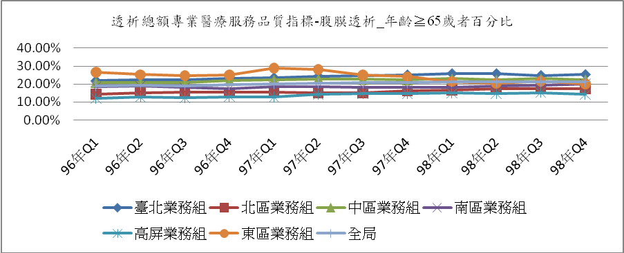

年季 | 臺北業務組 | 北區業務組 | 中區業務組 | 南區業務組 | 高屏業務組 | 東區業務組 | 全局
96年Q1 | 21.92% | 14.33% | 20.85% | 18.47% | 12.16% | 26.58% | 18.85%
96年Q2 | 22.24% | 15.05% | 21.02% | 18.83% | 12.67% | 25.32% | 19.21%
96年Q3 | 22.37% | 15.41% | 20.80% | 18.06% | 12.46% | 24.68% | 19.10%
96年Q4 | 23.12% | 15.38% | 21.88% | 17.53% | 12.99% | 25.00% | 19.65%
97年Q1 | 23.57% | 15.34% | 22.30% | 18.58% | 12.79% | 28.92% | 20.12%
97年Q2 | 24.36% | 15.05% | 22.79% | 18.41% | 14.16% | 28.05% | 20.58%
97年Q3 | 24.78% | 14.99% | 22.63% | 18.29% | 14.81% | 25.00% | 20.68%
97年Q4 | 25.20% | 16.08% | 22.34% | 18.31% | 14.73% | 24.14% | 20.87%
98年Q1 | 25.89% | 16.67% | 22.98% | 18.01% | 14.92% | 21.35% | 21.24%
98年Q2 | 25.88% | 17.30% | 22.42% | 19.09% | 14.76% | 20.41% | 21.32%
98年Q3 | 24.86% | 17.51% | 22.98% | 19.51% | 15.25% | 21.57% | 21.21%
98年Q4 | 25.38% | 17.43% | 22.57% | 20.27% | 14.16% | 20.00% | 21.28%

- 糖尿病腎病病人數：
- 98年第4季糖尿病個案數1404人，臺北區545人最高、中區250人第二、其次南區212人，醫學中心665人、區域醫院581人、地區醫院147人、基層診所11人。
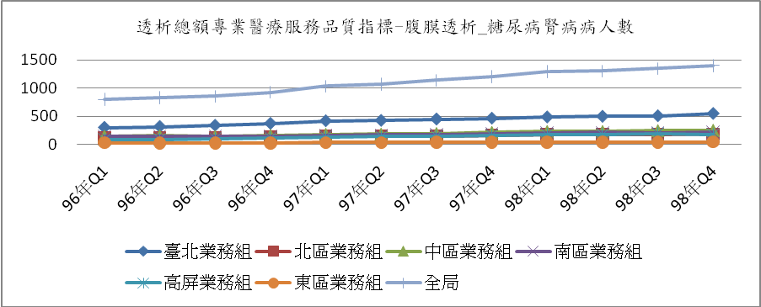

年季 | 臺北業務組 | 北區業務組 | 中區業務組 | 南區業務組 | 高屏業務組 | 東區業務組 | 全局
96年Q1 | 295 | 109 | 144 | 138 | 87 | 25 | 798
96年Q2 | 311 | 114 | 151 | 145 | 87 | 24 | 832
96年Q3 | 333 | 118 | 139 | 142 | 100 | 22 | 854
96年Q4 | 367 | 125 | 160 | 142 | 107 | 24 | 925
97年Q1 | 414 | 137 | 176 | 154 | 126 | 28 | 1,035
97年Q2 | 421 | 139 | 181 | 163 | 135 | 31 | 1,070
97年Q3 | 445 | 146 | 192 | 177 | 147 | 32 | 1,139
97年Q4 | 460 | 155 | 212 | 183 | 158 | 34 | 1,202
98年Q1 | 482 | 176 | 228 | 207 | 167 | 35 | 1,295
98年Q2 | 494 | 171 | 228 | 208 | 167 | 37 | 1,305
98年Q3 | 504 | 174 | 244 | 200 | 187 | 39 | 1,348
98年Q4 | 545 | 180 | 250 | 212 | 176 | 41 | 1,404

- 糖尿病病人百分比：整體為24.55%(1404/5720)，其中東區39.05﹪最高、臺北區26.86﹪、南區24.01﹪。醫學中心19.90﹪、區域醫院30.82﹪、地區醫院34.75﹪、基層診所24.55﹪。
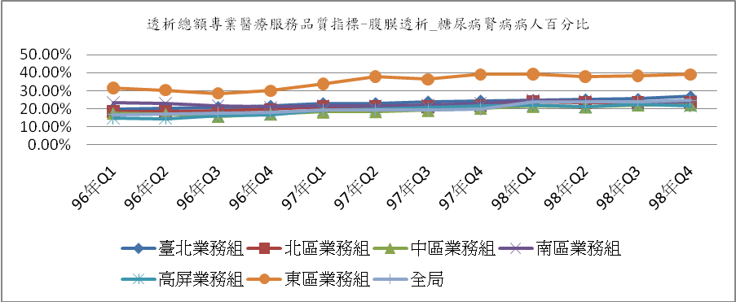

年季 | 臺北業務組 | 北區業務組 | 中區業務組 | 南區業務組 | 高屏業務組 | 東區業務組 | 全局
96年Q1 | 19.96% | 18.38% | 17.56% | 23.39% | 14.90% | 31.65% | 16.70%
96年Q2 | 20.17% | 18.45% | 17.16% | 22.94% | 14.50% | 30.38% | 16.83%
96年Q3 | 20.86% | 18.94% | 15.80% | 21.55% | 15.97% | 28.57% | 17.51%
96年Q4 | 21.54% | 19.62% | 17.08% | 20.91% | 16.74% | 30.00% | 18.07%
97年Q1 | 23.01% | 21.01% | 18.26% | 21.51% | 19.18% | 33.73% | 19.26%
97年Q2 | 23.09% | 21.12% | 18.41% | 21.59% | 19.71% | 37.80% | 19.12%
97年Q3 | 23.98% | 21.04% | 19.14% | 21.96% | 20.73% | 36.36% | 19.14%
97年Q4 | 24.51% | 21.68% | 20.33% | 23.11% | 21.56% | 39.08% | 19.78%
98年Q1 | 24.91% | 24.04% | 21.39% | 24.85% | 21.86% | 39.33% | 23.90%
98年Q2 | 25.22% | 23.30% | 21.03% | 24.36% | 21.25% | 37.76% | 23.66%
98年Q3 | 25.47% | 23.26% | 22.16% | 23.36% | 22.45% | 38.24% | 23.99%
98年Q4 | 26.86% | 23.59% | 22.30% | 24.01% | 21.49% | 39.05% | 24.55%

- 死亡個案數：98年第全年死亡個案數341人。臺北區156人最高，中區52人第二，南區47人。醫學中心176人、區域醫院117人、地區醫院46人、基層診所2人。
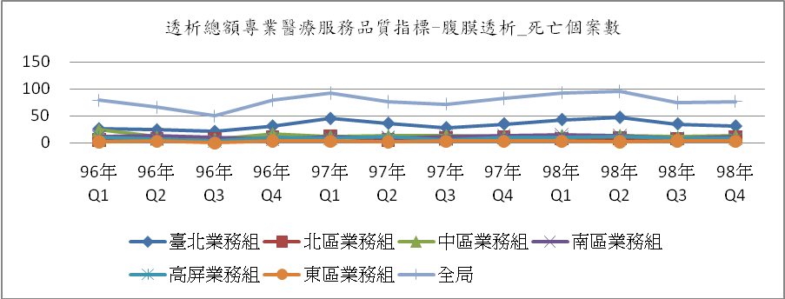

年季 | 臺北業務組 | 北區業務組 | 中區業務組 | 南區業務組 | 高屏業務組 | 東區業務組 | 全局
96年Q1 | 26 | 5 | 24 | 12 | 10 | 2 | 79
96年Q2 | 24 | 8 | 11 | 13 | 7 | 3 | 66
96年Q3 | 21 | 8 | 7 | 10 | 4 | 0 | 50
96年Q4 | 31 | 10 | 17 | 7 | 10 | 4 | 79
96年 | 102 | 31 | 59 | 42 | 31 | 9 | 274
97年Q1 | 45 | 12 | 12 | 11 | 9 | 3 | 92
97年Q2 | 36 | 5 | 13 | 9 | 11 | 2 | 76
97年Q3 | 28 | 9 | 14 | 12 | 6 | 3 | 72
97年Q4 | 35 | 10 | 12 | 13 | 10 | 3 | 83
97年 | 144 | 36 | 51 | 45 | 36 | 11 | 323
98年Q1 | 43 | 8 | 14 | 15 | 10 | 3 | 93
98年Q2 | 47 | 9 | 14 | 13 | 11 | 2 | 96
98年Q3 | 35 | 8 | 11 | 8 | 9 | 4 | 75
98年Q4 | 31 | 11 | 13 | 11 | 8 | 3 | 77
98年 | 156 | 36 | 52 | 47 | 38 | 12 | 341

四、專業醫療服務品質指標：(腹膜透析部分)
指標5.10：血清白蛋白(Albumin)
- 整體：
- 98年血清白蛋白受檢率為97.38﹪，較97年（96.90﹪）為高。
- 血清白蛋白平均值（BCG）為3.90gm/dl，其中＜3.5 gm/dl之百分比為20.59﹪較97年（20.53﹪）為高。
- 血清白蛋白平均值（BCP）為3.59gm/dl，其中＜3.0 gm/dl之百分比為18.41﹪較97年（17.17﹪）為高。
- 分區別：
  - 98年血清白蛋白受檢率，全區皆位於監測值範圍內；除北區、高屏業務組較97年呈現下降趨勢，其餘4區較97年呈現上升趨勢。
  - ＜3.5gm/dl(BCG)之百分比，全區皆位於監測值範圍內，除臺北區、北區、南區與高屏業務組較97年上升外，其餘2區較97年下降。
  - ＜3.0gm/dl(BCP)之百分比，除東區業務組高於監測值上限外，其餘5區皆在監測值範圍；除北區、中區、東區業務組較97年上升外，其餘3區皆較97年呈現下降或持平趨勢。

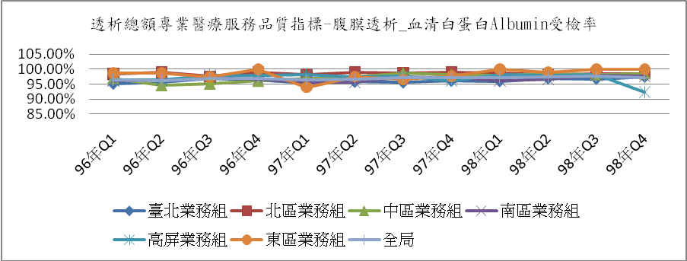

年季 | 臺北業務組 | 北區業務組 | 中區業務組 | 南區業務組 | 高屏業務組 | 東區業務組 | 全局
96年Q1 | 95.20% | 98.48% | 96.95% | 96.10% | 96.40% | 98.73% | 96.38%
96年Q2 | 95.72% | 99.03% | 94.55% | 96.36% | 96.33% | 98.73% | 96.18%
96年Q3 | 96.87% | 97.59% | 95.11% | 97.12% | 97.92% | 97.40% | 96.82%
96年Q4 | 96.42% | 99.06% | 96.05% | 96.76% | 97.97% | 100.00% | 97.03%
96年 | 96.06% | 98.54% | 95.65% | 96.73% | 97.18% | 98.73% | 96.63%
97年Q1 | 95.44% | 98.31% | 96.89% | 95.67% | 98.33% | 93.98% | 96.51%
97年Q2 | 95.83% | 98.94% | 97.36% | 95.63% | 97.52% | 97.56% | 96.77%
97年Q3 | 95.58% | 98.70% | 98.70% | 97.54% | 97.60% | 96.59% | 97.21%
97年Q4 | 96.11% | 99.02% | 98.18% | 97.10% | 96.18% | 97.70% | 97.10%
97年 | 95.74% | 98.75% | 97.80% | 96.51% | 97.38% | 96.47% | 96.90%
98年Q1 | 96.02% | 98.63% | 97.84% | 96.16% | 98.30% | 100.00% | 97.14%
98年Q2 | 96.94% | 98.23% | 98.34% | 96.72% | 97.84% | 98.98% | 97.52%
98年Q3 | 96.77% | 98.40% | 98.27% | 97.90% | 98.20% | 100.00% | 97.72%
98年Q4 | 97.44% | 98.56% | 98.48% | 97.62% | 92.31% | 100.00% | 97.13%
98年 | 96.80% | 98.45% | 98.24% | 97.11% | 96.63% | 99.75% | 97.38%

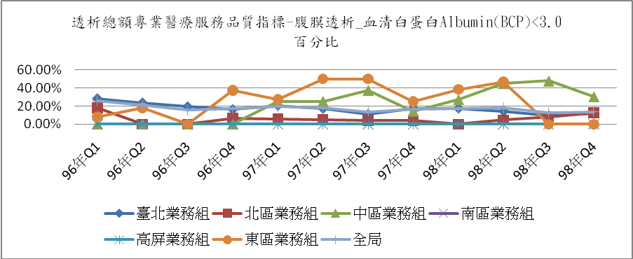

年季 | 臺北業務組 | 北區業務組 | 中區業務組 | 南區業務組 | 高屏業務組 | 東區業務組 | 全局
96年Q1 | 28.26% | 18.17% | 0.00% | 0.00% | 0.00% | 8.33% | 25.58%
96年Q2 | 23.65% | 0.00% | 0.00% | 0.00% | 0.00% | 18.18% | 21.08%
96年Q3 | 19.38% | 0.00% | 0.00% | 0.00% | 0.00% | 0.00% | 15.70%
96年Q4 | 16.34% | 6.20% | 0.00% | 0.00% | 0.00% | 37.53% | 17.01%
96年 | 21.35% | 7.13% | 0.00% | 0.00% | 0.00% | 17.32% | 19.68%
97年Q1 | 20.70% | 5.60% | 25.00% | 0.00% | 0.00% | 27.30% | 19.67%
97年Q2 | 17.27% | 4.80% | 25.00% | 0.00% | 0.00% | 50.00% | 18.16%
97年Q3 | 10.97% | 4.30% | 37.51% | 0.00% | 0.00% | 50.00% | 13.63%
97年Q4 | 17.59% | 4.20% | 14.29% | 0.00% | 0.00% | 25.00% | 16.36%
97年 | 16.79% | 4.67% | 28.58% | 0.00% | 0.00% | 38.30% | 17.17%
98年Q1 | 17.58% | 0.00% | 27.27% | 0.00% | 0.00% | 38.50% | 17.47%
98年Q2 | 14.35% | 4.50% | 44.99% | 0.00% | 0.00% | 46.70% | 17.95%
98年Q3 | 9.35% | 8.30% | 47.84% | 0.00% | 0.00% | 0.00% | 12.93%
98年Q4 | 11.94% | 12.50% | 30.43% | 0.00% | 0.00% | 0.00% | 13.65%
98年 | 13.99% | 6.43% | 39.26% | 0.00% | 0.00% | 42.89% | 18.41%

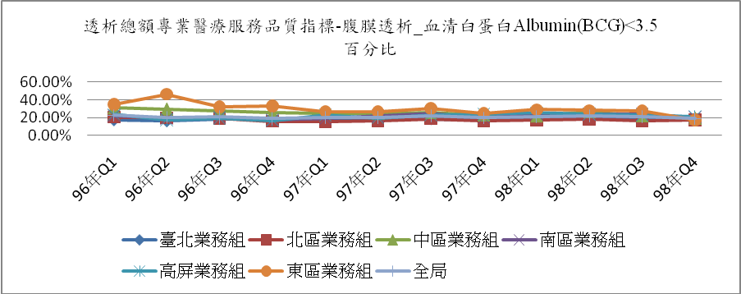

年季 | 臺北業務組 | 北區業務組 | 中區業務組 | 南區業務組 | 高屏業務組 | 東區業務組 | 全局
96年Q1 | 17.26% | 20.43% | 30.95% | 21.87% | 23.45% | 34.80% | 22.47%
96年Q2 | 15.98% | 19.65% | 29.53% | 18.88% | 17.46% | 46.30% | 20.50%
96年Q3 | 18.70% | 18.93% | 27.12% | 20.47% | 19.09% | 32.30% | 20.96%
96年Q4 | 17.98% | 15.78% | 25.47% | 17.36% | 16.79% | 32.84% | 19.19%
96年 | 17.50% | 18.65% | 28.18% | 19.63% | 19.12% | 36.69% | 20.73%
97年Q1 | 18.44% | 15.24% | 25.15% | 19.28% | 22.75% | 26.84% | 20.25%
97年Q2 | 18.41% | 16.22% | 24.65% | 22.14% | 19.61% | 26.44% | 20.26%
97年Q3 | 18.43% | 18.72% | 25.77% | 25.01% | 22.71% | 30.16% | 21.81%
97年Q4 | 17.21% | 16.07% | 23.01% | 19.88% | 23.84% | 24.65% | 19.74%
97年 | 18.15% | 16.58% | 24.62% | 21.65% | 22.25% | 27.04% | 20.53%
98年Q1 | 18.15% | 17.00% | 21.98% | 23.84% | 25.29% | 28.92% | 20.91%
98年Q2 | 17.94% | 18.34% | 26.58% | 23.61% | 24.04% | 28.00% | 21.74%
98年Q3 | 20.38% | 16.44% | 22.26% | 23.88% | 22.75% | 27.43% | 21.29%
98年Q4 | 17.12% | 17.60% | 19.42% | 20.42% | 20.90% | 17.15% | 18.73%
98年 | 18.54% | 17.34% | 23.46% | 22.88% | 23.16% | 26.75% | 20.95%

- 層級別：
      - 97年以地區醫院血清白蛋白受檢率為96.60﹪、區域醫院96.80﹪，低於整體比率（96.90﹪）。
      - 血清白蛋白＜3.5之百分比，以地區醫院27.23﹪、基層診所25.79﹪、區域醫院22.68﹪，高於整體比率（20.53﹪）。
      - 血清白蛋白＜3.0之百分比，以地區醫院23.64﹪及區域醫院20.64﹪，高於整體比率（17.17﹪）。

（三） 層級別：
- 受檢率：98年各層級皆位於監測值範圍內；除地區醫院較97年下降之外，其餘各層級皆較97年上升。
- 血清白蛋白(BCG)＜3.5之百分比：各層級皆位於監測值範圍內；除醫學中心、地區醫院較97年上升外，其餘各層級皆較97年下降。
- 血清白蛋白(BCP)＜3.0之百分比：各層級皆位於監測值範圍內；除醫學中心、區域醫院較97年上升，其餘各層級皆較97年下降或持平。
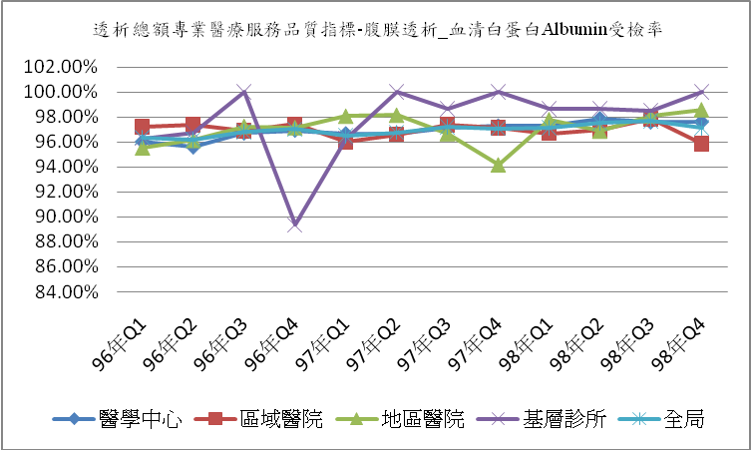

年季 | 醫學中心 | 區域醫院 | 地區醫院 | 基層診所 | 全局
96年Q1 | 96.03% | 97.20% | 95.56% | 96.30% | 96.38%
96年Q2 | 95.60% | 97.40% | 96.15% | 96.77% | 96.18%
96年Q3 | 96.71% | 96.92% | 97.26% | 100.00% | 96.82%
96年Q4 | 96.94% | 97.43% | 97.16% | 89.36% | 97.03%
96年 | 96.33% | 97.24% | 97.09% | 95.07% | 96.63%
97年Q1 | 96.65% | 96.03% | 98.07% | 96.30% | 96.51%
97年Q2 | 96.69% | 96.61% | 98.15% | 100.00% | 96.77%
97年Q3 | 97.13% | 97.36% | 96.69% | 98.68% | 97.21%
97年Q4 | 97.27% | 97.13% | 94.20% | 100.00% | 97.10%
97年 | 96.94% | 96.80% | 96.60% | 98.91% | 96.90%
98年Q1 | 97.29% | 96.69% | 97.78% | 98.68% | 97.14%
98年Q2 | 97.85% | 96.99% | 96.89% | 98.65% | 97.52%
98年Q3 | 97.59% | 97.85% | 98.09% | 98.53% | 97.72%
98年Q4 | 97.61% | 95.86% | 98.58% | 100.00% | 97.13%
98年 | 97.58% | 96.85% | 97.88% | 98.96% | 97.38%

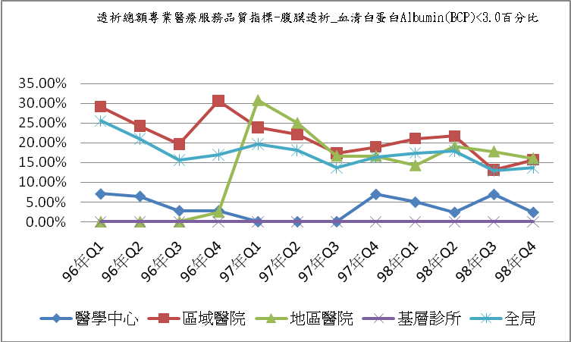

年季 | 醫學中心 | 區域醫院 | 地區醫院 | 基層診所 | 全局
96年Q1 | 7.10% | 29.18% | 0.00% | 0.00% | 25.58%
96年Q2 | 6.50% | 24.31% | 0.00% | 0.00% | 21.08%
96年Q3 | 2.80% | 19.67% | 0.00% | 0.00% | 15.70%
96年Q4 | 2.80% | 30.63% | 2.47% | 0.00% | 17.01%
96年 | 4.59% | 26.10% | 2.47% | 0.00% | 19.68%
97年Q1 | 0.00% | 23.86% | 30.78% | 0.00% | 19.67%
97年Q2 | 0.00% | 22.18% | 25.00% | 0.00% | 18.16%
97年Q3 | 0.00% | 17.35% | 16.67% | 0.00% | 13.63%
97年Q4 | 7.00% | 18.97% | 16.67% | 0.00% | 16.36%
97年 | 1.95% | 20.64% | 23.64% | 0.00% | 17.17%
98年Q1 | 5.00% | 21.11% | 14.29% | 0.00% | 17.47%
98年Q2 | 2.40% | 21.72% | 19.03% | 0.00% | 17.95%
98年Q3 | 7.00% | 13.17% | 17.79% | 0.00% | 12.93%
98年Q4 | 2.40% | 15.71% | 16.06% | 0.00% | 13.65%
98年 | 4.22% | 20.92% | 21.13% | 0.00% | 18.41%

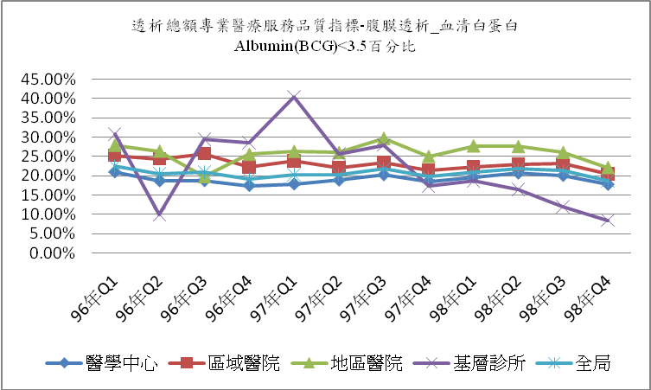

年季 | 醫學中心 | 區域醫院 | 地區醫院 | 基層診所 | 全局
96年Q1 | 21.02% | 25.27% | 27.91% | 30.74% | 22.47%
96年Q2 | 18.65% | 24.37% | 26.39% | 10.01% | 20.50%
96年Q3 | 18.69% | 25.73% | 19.73% | 29.39% | 20.96%
96年Q4 | 17.41% | 22.31% | 25.55% | 28.59% | 19.19%
96年 | 18.90% | 24.37% | 24.56% | 24.44% | 20.73%
97年Q1 | 17.82% | 23.81% | 26.34% | 40.38% | 20.25%
97年Q2 | 18.83% | 22.14% | 25.98% | 25.70% | 20.26%
97年Q3 | 20.27% | 23.44% | 29.73% | 27.99% | 21.81%
97年Q4 | 18.55% | 21.42% | 25.02% | 17.33% | 19.74%
97年 | 18.87% | 22.68% | 27.23% | 25.79% | 20.53%
98年Q1 | 19.64% | 22.30% | 27.76% | 18.66% | 20.91%
98年Q2 | 20.71% | 22.90% | 27.59% | 16.43% | 21.74%
98年Q3 | 20.08% | 23.08% | 26.04% | 11.94% | 21.29%
98年Q4 | 17.70% | 20.45% | 22.13% | 8.45% | 18.73%
98年 | 19.52% | 22.35% | 28.84% | 13.89% | 20.95%

指標5.11：Weekly Kt/V
- 整體：
- 98年Kt/V受檢率為96.48﹪較97年96.49﹪為低。
- Kt/V平均值1.71，Kt/V＜1.7百分比為15.26﹪較97年14.59﹪為高。
- 分區別：
- Kt/V受檢率，98年除東區業務組低於監測值下限，其餘5區皆位於監測值範圍；除中區、南區業務組較97年上升，其餘4區皆較97年下降。
- Kt/V＜1.7百分比，98年全區皆位於監測值範圍內；除北區、中區及南區業務組較97年上升，其餘3區皆較97年下降。

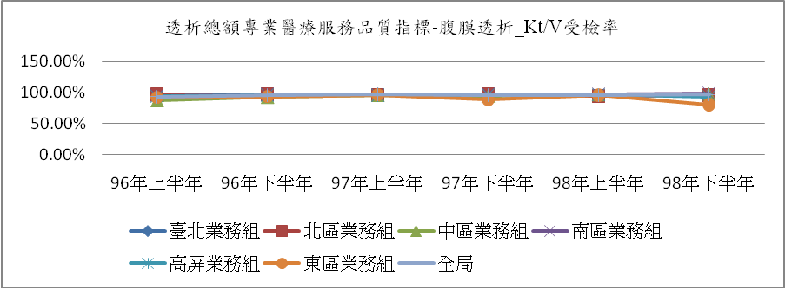

年季 | 臺北業務組 | 北區業務組 | 中區業務組 | 南區業務組 | 高屏業務組 | 東區業務組 | 全局
96年上半年 | 95.10% | 96.93% | 86.94% | 95.00% | 94.07% | 92.41% | 93.50%
96年下半年 | 96.43% | 97.19% | 92.46% | 97.38% | 96.12% | 93.75% | 95.79%
96年 | 95.80% | 97.06% | 89.78% | 96.23% | 95.12% | 93.08% | 94.68%
97年上半年 | 97.67% | 96.86% | 95.66% | 96.32% | 95.66% | 96.39% | 96.67%
97年下半年 | 96.85% | 96.92% | 94.49% | 97.75% | 96.33% | 89.01% | 96.32%
97年 | 97.25% | 96.89% | 95.05% | 97.05% | 96.00% | 92.53% | 96.49%
98年上半年 | 96.22% | 94.62% | 96.63% | 97.22% | 96.71% | 95.92% | 96.31%
98年下半年 | 97.42% | 95.83% | 97.96% | 98.98% | 93.39% | 80.19% | 96.64%
98年 | 96.83% | 95.23% | 97.30% | 98.11% | 94.98% | 87.75% | 96.48%

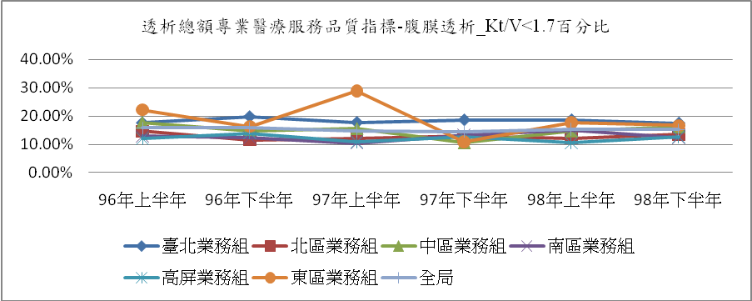

年季 | 臺北業務組 | 北區業務組 | 中區業務組 | 南區業務組 | 高屏業務組 | 東區業務組 | 全局
96年上半年 | 17.54% | 14.63% | 17.69% | 12.84% | 12.15% | 22.19% | 15.80%
96年下半年 | 19.80% | 11.58% | 14.69% | 12.40% | 13.93% | 16.35% | 15.79%
96年 | 18.74% | 13.07% | 16.09% | 12.60% | 13.09% | 19.23% | 15.79%
97年上半年 | 17.70% | 11.94% | 15.56% | 10.41% | 10.91% | 28.83% | 14.66%
97年下半年 | 18.61% | 12.86% | 10.55% | 13.36% | 12.60% | 10.95% | 14.52%
97年 | 18.16% | 12.42% | 12.96% | 11.96% | 11.81% | 19.67% | 14.59%
98年上半年 | 18.65% | 12.18% | 14.75% | 15.13% | 10.50% | 17.66% | 15.34%
98年下半年 | 17.47% | 13.45% | 16.14% | 12.29% | 12.65% | 16.71% | 15.19%
98年 | 18.05% | 12.83% | 15.49% | 13.68% | 11.53% | 17.21% | 15.26%

- 層級別：
- Kt/V受檢率，98年基層診所低於監測值下限，其餘各層級皆位於監測值範圍；除地區醫院較97年上升外，其餘各層級較97年下降。
- Kt/V＜1.7百分比，98年各層級皆位於監測值範圍；除醫學中心、區域醫院較97年上升，其餘各層級較97年下降。
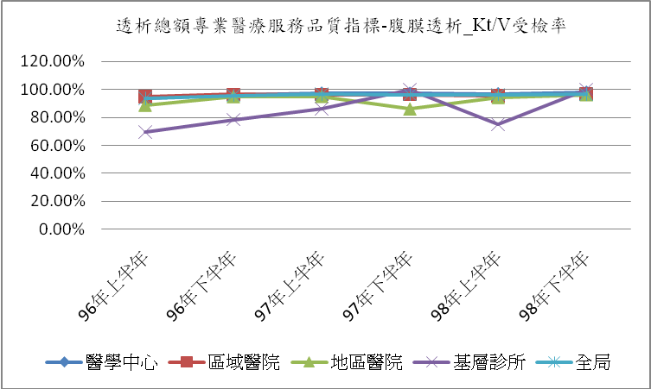

年季 | 醫學中心 | 區域醫院 | 地區醫院 | 基層診所 | 全局
96年上半年 | 93.33% | 94.88% | 88.81% | 69.70% | 93.50%
96年下半年 | 95.80% | 96.45% | 95.00% | 78.43% | 95.79%
96年 | 94.59% | 95.70% | 92.36% | 75.00% | 94.68%
97年上半年 | 97.22% | 96.30% | 95.05% | 86.30% | 96.67%
97年下半年 | 97.13% | 96.32% | 86.02% | 100.00% | 96.32%
97年 | 97.17% | 96.31% | 90.02% | 93.29% | 96.49%
98年上半年 | 96.83% | 95.61% | 94.42% | 75.00% | 96.31%
98年下半年 | 97.87% | 96.84% | 96.31% | 100.00% | 96.64%
98年 | 96.83% | 95.61% | 94.42% | 75.00% | 96.48%

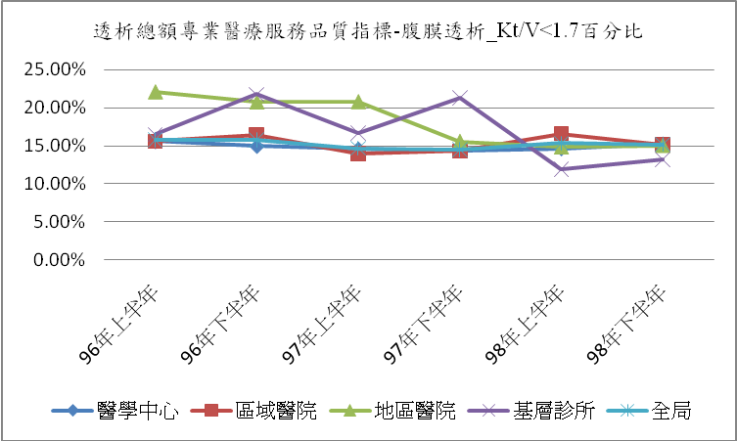

年季 | 醫學中心 | 區域醫院 | 地區醫院 | 基層診所 | 全局
96年上半年 | 15.59% | 15.60% | 22.07% | 16.50% | 15.80%
96年下半年 | 14.97% | 16.48% | 20.73% | 21.78% | 15.79%
96年 | 15.27% | 16.08% | 21.28% | 19.83% | 15.79%
97年上半年 | 14.62% | 13.98% | 20.79% | 16.65% | 14.66%
97年下半年 | 14.38% | 14.30% | 15.57% | 21.32% | 14.52%
97年 | 14.50% | 14.15% | 18.04% | 19.45% | 14.59%
98年上半年 | 14.66% | 16.60% | 14.81% | 11.89% | 15.34%
98年下半年 | 15.29% | 15.18% | 15.03% | 13.20% | 15.19%
98年 | 14.98% | 15.87% | 14.92% | 12.57% | 15.26%

指標5.12：Hct
- 整體：
- 98年受檢率為97.77﹪，較97年（97.33﹪）為高。
- Hct平均值31.89，＜24百分比7.10﹪較98年（8.10﹪）為低。

- 分區別：
- 98年Hct受檢率，全區皆位於監測值範圍；除臺北區、南區業務組較97年上升外，其餘4區較97年下降或持平。
- Hct＜24百分比，全區皆位於監測值範圍；除北區業務組較97年上升外，其餘5區較97年下降。

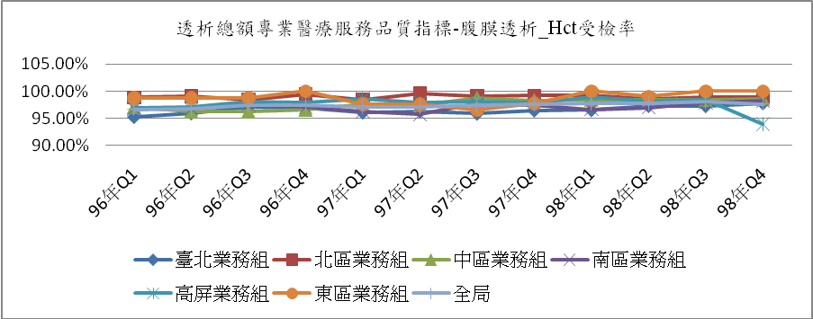

年季 | 臺北業務組 | 北區業務組 | 中區業務組 | 南區業務組 | 高屏業務組 | 東區業務組 | 全局
96年Q1 | 95.26% | 98.82% | 97.07% | 96.78% | 96.92% | 98.73% | 96.65%
96年Q2 | 95.91% | 99.03% | 96.25% | 96.68% | 97.00% | 98.73% | 96.74%
96年Q3 | 97.06% | 98.39% | 96.25% | 97.57% | 98.08% | 98.70% | 97.33%
96年Q4 | 96.89% | 99.37% | 96.58% | 97.05% | 97.97% | 100.00% | 97.39%
96年 | 96.30% | 98.91% | 96.53% | 97.12% | 97.51% | 99.05% | 97.05%
97年Q1 | 96.05% | 98.47% | 97.51% | 96.23% | 98.63% | 97.59% | 97.06%
97年Q2 | 96.27% | 99.54% | 97.36% | 95.76% | 97.96% | 97.56% | 97.09%
97年Q3 | 95.85% | 99.14% | 98.70% | 97.67% | 98.03% | 96.59% | 97.44%
97年Q4 | 96.43% | 99.16% | 98.27% | 97.35% | 97.82% | 97.70% | 97.52%
97年 | 96.17% | 99.12% | 97.91% | 96.87% | 98.28% | 97.66% | 97.33%
98年Q1 | 96.49% | 99.18% | 98.41% | 96.64% | 98.95% | 100.00% | 97.66%
98年Q2 | 97.24% | 98.50% | 98.43% | 96.96% | 98.22% | 98.98% | 97.77%
98年Q3 | 97.22% | 98.93% | 98.37% | 97.90% | 98.32% | 100.00% | 97.99%
98年Q4 | 97.73% | 98.95% | 98.57% | 98.19% | 93.89% | 100.00% | 97.62%
98年 | 97.23% | 98.93% | 98.39% | 97.39% | 97.33% | 100.00% | 97.77%

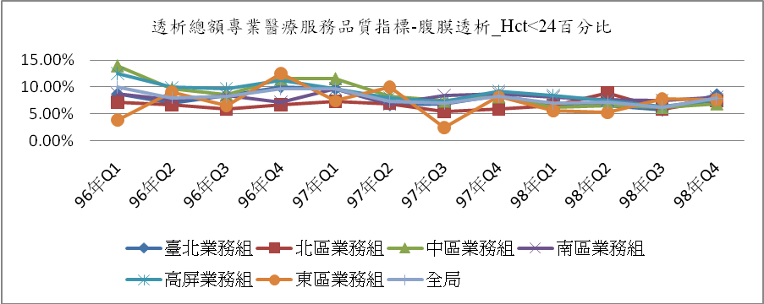

年季 | 臺北業務組 | 北區業務組 | 中區業務組 | 南區業務組 | 高屏業務組 | 東區業務組 | 全局
96年Q1 | 8.72% | 7.19% | 13.99% | 8.78% | 12.54% | 3.81% | 10.00%
96年Q2 | 6.95% | 6.66% | 9.67% | 7.59% | 9.95% | 9.06% | 8.00%
96年Q3 | 8.50% | 5.84% | 8.59% | 8.39% | 9.69% | 6.53% | 8.26%
96年Q4 | 10.06% | 6.69% | 11.53% | 7.19% | 11.31% | 12.55% | 9.69%
96年 | 8.61% | 6.59% | 10.91% | 7.94% | 10.85% | 8.03% | 8.98%
97年Q1 | 9.70% | 7.30% | 11.60% | 9.70% | 9.70% | 7.40% | 9.70%
97年Q2 | 6.70% | 6.90% | 8.30% | 6.80% | 8.00% | 10.00% | 7.30%
97年Q3 | 6.90% | 5.40% | 7.40% | 8.50% | 7.30% | 2.40% | 7.00%
97年Q4 | 8.50% | 5.90% | 8.20% | 8.80% | 9.20% | 8.20% | 8.20%
97年 | 7.90% | 6.40% | 8.90% | 8.80% | 8.60% | 6.60% | 8.10%
98年Q1 | 6.70% | 6.50% | 6.20% | 8.10% | 8.50% | 5.60% | 7.00%
98年Q2 | 6.60% | 8.90% | 6.60% | 7.60% | 7.40% | 5.20% | 7.10%
98年Q3 | 5.70% | 5.90% | 6.20% | 7.50% | 6.30% | 7.80% | 6.20%
98年Q4 | 8.60% | 7.40% | 6.90% | 8.10% | 7.70% | 7.60% | 7.90%
98年 | 7.00% | 7.20% | 6.60% | 7.70% | 7.50% | 6.50% | 7.10%

- 層級別：
- 98年Hct受檢率，各層級皆位於監測值範圍；除區域醫院較97年下降外，其餘各層級較97年上升。
- Hct＜24百分比，98年各層級皆位於監測值範圍；除地區醫院較97年上升外，其餘各層級較97年下降。
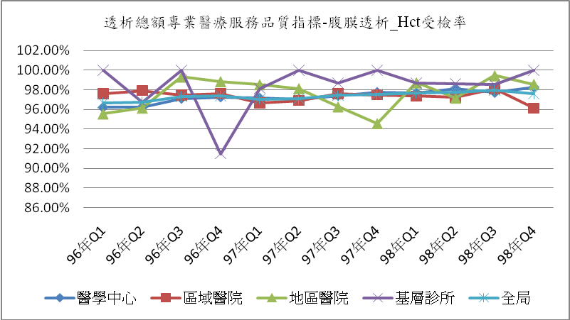

年季 | 醫學中心 | 區域醫院 | 地區醫院 | 基層診所 | 全局
96年Q1 | 96.21% | 97.59% | 95.56% | 100.00% | 96.65%
96年Q2 | 96.20% | 97.92% | 96.15% | 96.77% | 96.74%
96年Q3 | 97.13% | 97.48% | 99.32% | 100.00% | 97.33%
96年Q4 | 97.28% | 97.63% | 98.86% | 91.49% | 97.39%
96年 | 96.71% | 97.65% | 98.00% | 96.48% | 97.05%
97年Q1 | 97.15% | 96.67% | 98.55% | 98.15% | 97.06%
97年Q2 | 97.04% | 96.92% | 98.15% | 100.00% | 97.09%
97年Q3 | 97.42% | 97.60% | 96.28% | 98.68% | 97.44%
97年Q4 | 97.74% | 97.49% | 94.57% | 100.00% | 97.52%
97年 | 97.40% | 97.31% | 96.15% | 98.64% | 97.33%
98年Q1 | 97.69% | 97.37% | 98.73% | 98.68% | 97.66%
98年Q2 | 98.10% | 97.26% | 97.18% | 98.65% | 97.77%
98年Q3 | 97.74% | 98.12% | 99.46% | 98.53% | 97.99%
98年Q4 | 98.29% | 96.13% | 98.58% | 100.00% | 97.62%
98年 | 98.00% | 97.17% | 98.59% | 98.65% | 97.77%

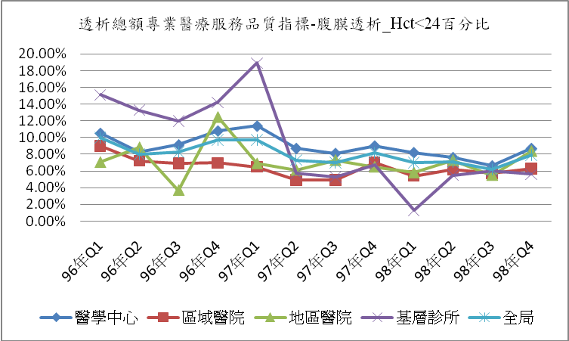

年季 | 醫學中心 | 區域醫院 | 地區醫院 | 基層診所 | 全局
96年Q1 | 10.52% | 8.98% | 7.06% | 15.11% | 10.00%
96年Q2 | 8.29% | 7.21% | 8.85% | 13.27% | 8.00%
96年Q3 | 9.13% | 6.90% | 3.68% | 11.97% | 8.26%
96年Q4 | 10.81% | 6.96% | 12.49% | 14.21% | 9.69%
96年 | 9.70% | 7.47% | 8.22% | 14.04% | 8.98%
97年Q1 | 11.40% | 6.50% | 6.90% | 18.90% | 9.70%
97年Q2 | 8.70% | 4.90% | 6.10% | 5.70% | 7.30%
97年Q3 | 8.10% | 4.90% | 7.30% | 5.30% | 7.00%
97年Q4 | 9.00% | 7.00% | 6.50% | 6.70% | 8.20%
97年 | 9.20% | 6.00% | 7.40% | 9.00% | 8.10%
98年Q1 | 8.20% | 5.40% | 5.80% | 1.30% | 7.00%
98年Q2 | 7.60% | 6.20% | 7.30% | 5.50% | 7.10%
98年Q3 | 6.60% | 5.70% | 5.50% | 6.00% | 6.20%
98年Q4 | 8.70% | 6.30% | 8.40% | 5.60% | 7.90%
98年 | 7.80% | 5.90% | 7.50% | 4.80% | 7.10%

指標5.13：住院率（次/100人月）
- 整體：
98年住院次數2824次，住院率為4.49次/100人月，較97年（4.64次/100人月）為低。
- 分區別：
98年除北區、南區業務組較97年上升，其餘4區較97年下降。
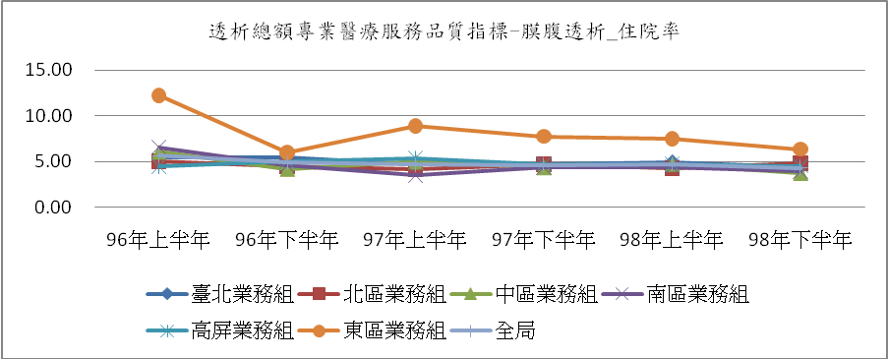

年季 | 臺北業務組 | 北區業務組 | 中區業務組 | 南區業務組 | 高屏業務組 | 東區業務組 | 全局
96年上半年 | 5.43 | 5 | 6.04 | 6.57 | 4.46 | 12.23 | 5.65
96年下半年 | 5.41 | 4.49 | 4.16 | 4.59 | 5 | 5.98 | 4.87
96年 | 5.42 | 4.74 | 5.06 | 5.52 | 4.74 | 9.1 | 5.24
97年上半年 | 4.68 | 4.17 | 4.96 | 3.48 | 5.38 | 8.89 | 4.65
97年下半年 | 4.69 | 4.7 | 4.34 | 4.34 | 4.74 | 7.75 | 4.62
97年 | 4.69 | 4.45 | 4.64 | 3.93 | 5.05 | 8.3 | 4.64
98年上半年 | 4.93 | 4.26 | 4.71 | 4.41 | 4.68 | 7.48 | 4.72
98年下半年 | 4.35 | 4.79 | 3.7 | 3.89 | 4.51 | 6.35 | 4.27
98年 | 4.63 | 4.53 | 4.19 | 4.14 | 4.59 | 6.88 | 4.49

- 層級別：
98年除地區醫院較97年上升，其餘各層級較97年下降。
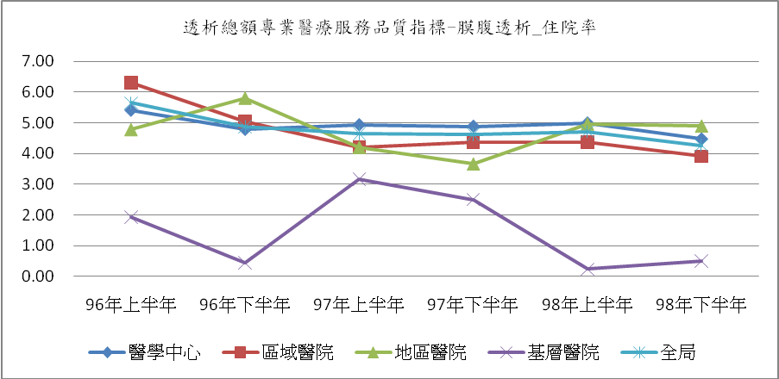

年季 | 醫學中心 | 區域醫院 | 地區醫院 | 基層醫院 | 全局
96年上半年 | 5.41 | 6.3 | 4.78 | 1.93 | 5.65
96年下半年 | 4.79 | 5.05 | 5.81 | 0.44 | 4.87
96年 | 5.09 | 5.64 | 5.41 | 1.03 | 5.24
97年上半年 | 4.94 | 4.21 | 4.2 | 3.17 | 4.65
97年下半年 | 4.89 | 4.37 | 3.66 | 2.5 | 4.62
97年 | 4.91 | 4.29 | 3.9 | 2.78 | 4.64
98年上半年 | 5 | 4.36 | 4.97 | 0.24 | 4.72
98年下半年 | 4.48 | 3.91 | 4.9 | 0.5 | 4.27
98年 | 4.73 | 4.13 | 4.93 | 0.36 | 4.49

指標5.14：死亡率（人/100人月）
- 整體：
- 98年透析時間＜1年之死亡率為0.61人/100人月，較97年（0.65人/100人月）為低。
- 透析時間≧1年之死亡率為0.52人/100人月，較97年（0.53人/100人月）為低。
- 分區別：
- 98年透析時間＜1年之死亡率，除南區業務組較97年呈現上升趨勢，其餘5區皆較97年呈現下降趨勢。
- 98年透析時間≧1年之死亡率，除臺北、高屏業務組較97年呈現上升趨勢，其餘4區皆較97年呈現下降或持平趨勢。

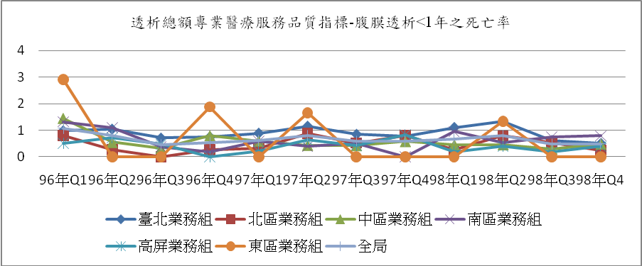

年季 | 臺北業務組 | 北區業務組 | 中區業務組 | 南區業務組 | 高屏業務組 | 東區業務組 | 全局
96年Q1 | 0.98 | 0.8 | 1.45 | 1.32 | 0.51 | 2.91 | 1.07
96年Q2 | 1.04 | 0.26 | 0.55 | 1.1 | 0.72 | 0 | 0.79
96年Q3 | 0.71 | 0 | 0.33 | 0.38 | 0.47 | 0 | 0.45
96年Q4 | 0.75 | 0.26 | 0.8 | 0.18 | 0 | 1.88 | 0.53
96年 | 0.86 | 0.33 | 0.75 | 0.68 | 0.42 | 1.34 | 0.69
97年Q1 | 0.89 | 0.31 | 0.6 | 0.59 | 0.22 | 0 | 0.62
97年Q2 | 1.15 | 0.88 | 0.44 | 0.39 | 0.64 | 1.66 | 0.8
97年Q3 | 0.85 | 0.52 | 0.43 | 0.52 | 0.43 | 0 | 0.6
97年Q4 | 0.77 | 0.8 | 0.58 | 0 | 0.84 | 0 | 0.59
97年 | 0.92 | 0.63 | 0.51 | 0.37 | 0.54 | 0.43 | 0.65
98年Q1 | 1.1 | 0.26 | 0.46 | 0.95 | 0.2 | 0 | 0.68
98年Q2 | 1.33 | 0.79 | 0.46 | 0.53 | 0.39 | 1.34 | 0.8
98年Q3 | 0.62 | 0.54 | 0.3 | 0.75 | 0.19 | 0 | 0.48
98年Q4 | 0.51 | 0.25 | 0.49 | 0.79 | 0.39 | 0 | 0.49
98年 | 0.87 | 0.46 | 0.43 | 0.75 | 0.29 | 0.33 | 0.61

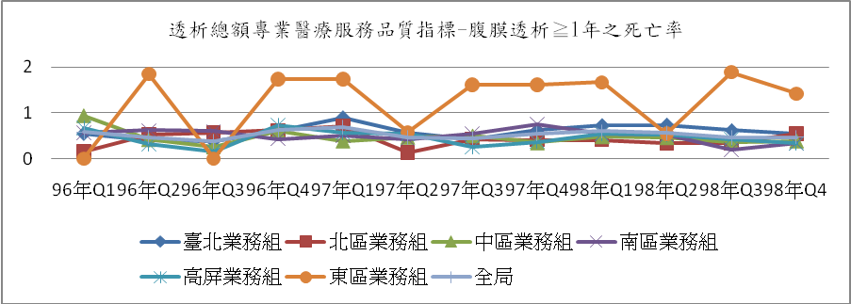

年季 | 臺北業務組 | 北區業務組 | 中區業務組 | 南區業務組 | 高屏業務組 | 東區業務組 | 全局
96年Q1 | 0.55 | 0.16 | 0.94 | 0.57 | 0.67 | 0 | 0.58
96年Q2 | 0.4 | 0.52 | 0.42 | 0.62 | 0.32 | 1.85 | 0.47
96年Q3 | 0.38 | 0.57 | 0.26 | 0.6 | 0.15 | 0 | 0.38
96年Q4 | 0.61 | 0.62 | 0.6 | 0.43 | 0.74 | 1.74 | 0.62
96年 | 0.49 | 0.47 | 0.55 | 0.55 | 0.47 | 0.93 | 0.51
97年Q1 | 0.9 | 0.71 | 0.39 | 0.51 | 0.57 | 1.74 | 0.69
97年Q2 | 0.56 | 0.13 | 0.47 | 0.43 | 0.54 | 0.58 | 0.46
97年Q3 | 0.42 | 0.43 | 0.5 | 0.54 | 0.25 | 1.61 | 0.45
97年Q4 | 0.62 | 0.41 | 0.35 | 0.76 | 0.37 | 1.62 | 0.54
97年 | 0.62 | 0.42 | 0.43 | 0.56 | 0.43 | 1.39 | 0.53
98年Q1 | 0.73 | 0.41 | 0.48 | 0.55 | 0.54 | 1.67 | 0.6
98年Q2 | 0.74 | 0.34 | 0.46 | 0.53 | 0.52 | 0.54 | 0.56
98年Q3 | 0.62 | 0.33 | 0.36 | 0.2 | 0.43 | 1.89 | 0.46
98年Q4 | 0.54 | 0.55 | 0.39 | 0.34 | 0.33 | 1.42 | 0.47
98年 | 0.66 | 0.41 | 0.42 | 0.4 | 0.45 | 1.39 | 0.52

- 層級別：
- 98年透析時間＜1年之死亡率，除地區醫院較97年上升外，其餘5區皆較97年下降。
- 透析時間≧1年之死亡率，除醫學中心、地區醫院較97年上升外，其餘各層級較97年下降。
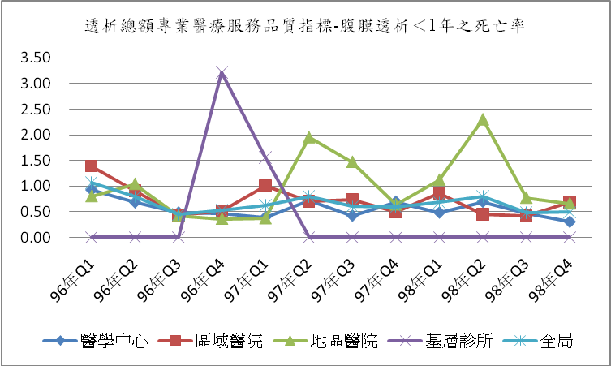

年季 | 醫學中心 | 區域醫院 | 地區醫院 | 基層診所 | 全局
96年Q1 | 0.92 | 1.39 | 0.8 | 0.00 | 1.07
96年Q2 | 0.68 | 0.91 | 1.04 | 0.00 | 0.79
96年Q3 | 0.48 | 0.43 | 0.42 | 0.00 | 0.45
96年Q4 | 0.47 | 0.51 | 0.36 | 3.22 | 0.53
96年 | 0.63 | 0.77 | 0.59 | 1.34 | 0.69
97年Q1 | 0.39 | 1.01 | 0.37 | 1.56 | 0.62
97年Q2 | 0.72 | 0.7 | 1.95 | 0.00 | 0.8
97年Q3 | 0.42 | 0.73 | 1.47 | 0.00 | 0.6
97年Q4 | 0.69 | 0.49 | 0.64 | 0.00 | 0.59
97年 | 0.55 | 0.72 | 1.08 | 0.33 | 0.65
98年Q1 | 0.48 | 0.86 | 1.12 | 0.00 | 0.68
98年Q2 | 0.69 | 0.45 | 2.3 | 0.00 | 0.8
98年Q3 | 0.46 | 0.42 | 0.77 | 0.00 | 0.48
98年Q4 | 0.3 | 0.69 | 0.66 | 0.00 | 0.49
98年 | 0.48 | 0.61 | 1.2 | 0.00 | 0.61

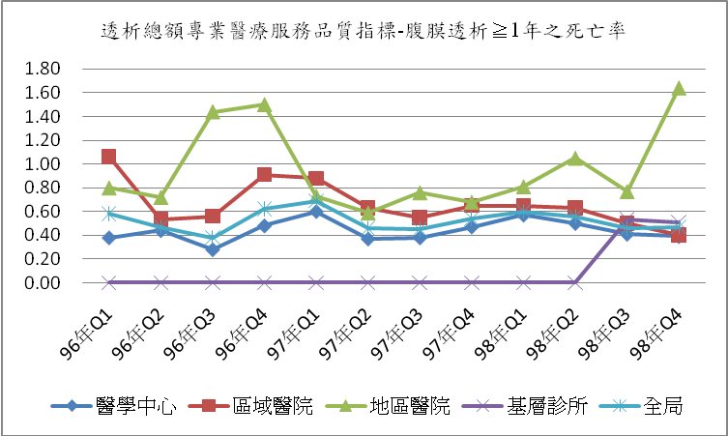

年季 | 醫學中心 | 區域醫院 | 地區醫院 | 基層診所 | 全局
96年Q1 | 0.38 | 1.06 | 0.8 | 0.00 | 0.58
96年Q2 | 0.44 | 0.53 | 0.72 | 0.00 | 0.47
96年Q3 | 0.28 | 0.56 | 1.44 | 0.00 | 0.38
96年Q4 | 0.48 | 0.91 | 1.5 | 0.00 | 0.62
96年 | 0.39 | 0.76 | 1.26 | 0.00 | 0.51
97年Q1 | 0.6 | 0.88 | 0.73 | 0.00 | 0.69
97年Q2 | 0.37 | 0.63 | 0.59 | 0.00 | 0.46
97年Q3 | 0.38 | 0.55 | 0.76 | 0.00 | 0.45
97年Q4 | 0.47 | 0.65 | 0.68 | 0.00 | 0.54
97年 | 0.46 | 0.67 | 0.69 | 0.44 | 0.53
98年Q1 | 0.57 | 0.65 | 0.81 | 0.00 | 0.6
98年Q2 | 0.5 | 0.63 | 1.05 | 0.00 | 0.56
98年Q3 | 0.41 | 0.5 | 0.77 | 0.53 | 0.46
98年Q4 | 0.39 | 0.4 | 1.64 | 0.51 | 0.47
98年 | 0.47 | 0.54 | 1.1 | 0.26 | 0.52

指標5.15：腹膜炎發生率（次/100人月）
- 整體：
98年腹膜炎發生數1030人，腹膜炎發生率1.63次/100人月，較97年（1.61次/100人）為高。
- 分區別：
98年腹膜炎發生率，除北區及南區業務組較97年上升外，其餘各區較97年下降。
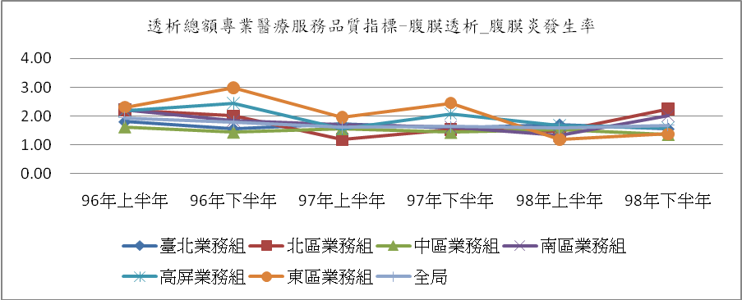

年季 | 臺北業務組 | 北區業務組 | 中區業務組 | 南區業務組 | 高屏業務組 | 東區業務組 | 全局
96年上半年 | 1.8 | 2.21 | 1.62 | 2.21 | 2.19 | 2.31 | 1.94
96年下半年 | 1.55 | 2 | 1.44 | 1.84 | 2.44 | 2.99 | 1.78
96年 | 1.67 | 2.1 | 1.53 | 2.01 | 2.32 | 2.65 | 1.86
97年上半年 | 1.72 | 1.19 | 1.56 | 1.71 | 1.56 | 1.95 | 1.6
97年下半年 | 1.57 | 1.53 | 1.43 | 1.62 | 2.08 | 2.45 | 1.63
97年 | 1.64 | 1.37 | 1.5 | 1.66 | 1.83 | 2.21 | 1.61
98年上半年 | 1.71 | 1.48 | 1.53 | 1.33 | 1.68 | 1.18 | 1.57
98年下半年 | 1.55 | 2.25 | 1.36 | 2.01 | 1.59 | 1.37 | 1.68
98年 | 1.62 | 1.87 | 1.44 | 1.68 | 1.63 | 1.28 | 1.63

- 層級別：
98年腹膜炎發生率，除區域醫院、地區醫院較97年上升外，其餘各層級較97年下降或持平。
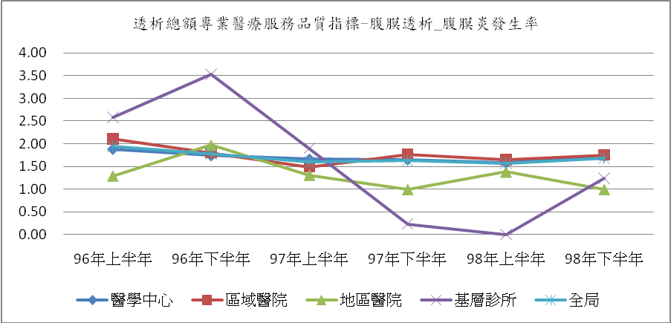

年季 | 醫學中心 | 區域醫院 | 地區醫院 | 基層診所 | 全局
96年上半年 | 1.88 | 2.11 | 1.29 | 2.58 | 1.94
96年下半年 | 1.74 | 1.8 | 1.97 | 3.53 | 1.78
96年 | 1.81 | 1.95 | 1.71 | 3.1 | 1.86
97年上半年 | 1.66 | 1.49 | 1.31 | 1.9 | 1.6
97年下半年 | 1.65 | 1.76 | 0.99 | 0.23 | 1.63
97年 | 1.66 | 1.63 | 1.13 | 0.93 | 1.61
98年上半年 | 1.58 | 1.65 | 1.38 | 0 | 1.57
98年下半年 | 1.73 | 1.75 | 0.99 | 1.24 | 1.68
98年 | 1.66 | 1.70 | 1.16 | 0.60 | 1.63

指標5.16：脫離率
- 整體
98年腎功能回復脫離率0.28﹪較97年（0.99﹪）為低，腎移植脫離率0.49﹪較97年（0.44﹪）為高。
- 分區別
- 腎功能回復脫離率：98年全區皆較97年下降或持平趨勢。
- 腎移植脫離率：98年除臺北、中區業務組較97年上升，其餘4區較97年呈現下降趨勢。
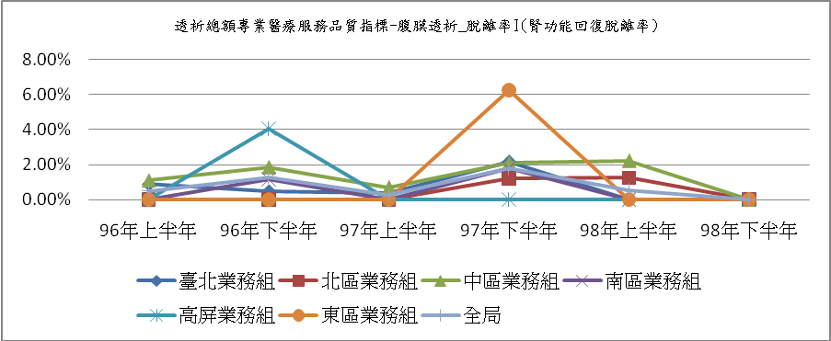

年季 | 臺北業務組 | 北區業務組 | 中區業務組 | 南區業務組 | 高屏業務組 | 東區業務組 | 全局
96年上半年 | 0.88% | 0.00% | 1.11% | 0.00% | 0.00% | 0.00% | 0.50%
96年下半年 | 0.48% | 0.00% | 1.87% | 1.18% | 4.05% | 0.00% | 1.29%
96年 | 0.46% | 0.00% | 1.52% | 0.51% | 1.82% | 0.00% | 0.79%
97年上半年 | 0.37% | 0.00% | 0.72% | 0.00% | 0.00% | 0.00% | 0.27%
97年下半年 | 2.17% | 1.23% | 2.11% | 1.80% | 0.00% | 6.25% | 1.77%
97年 | 1.20% | 0.65% | 1.42% | 0.87% | 0.00% | 3.70% | 0.99%
98年上半年 | 0.00% | 1.25% | 2.24% | 0.00% | 0.00% | 0.00% | 0.54%
98年下半年 | 0.00% | 0.00% | 0.00% | 0.00% | 0.00% | 0.00% | 0.00%
98年 | 0.00% | 0.62% | 1.11% | 0.00% | 0.00% | 0.00% | 0.28%

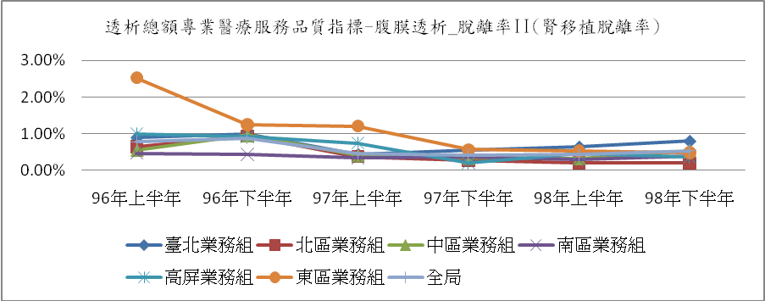

年季 | 臺北業務組 | 北區業務組 | 中區業務組 | 南區業務組 | 高屏業務組 | 東區業務組 | 全局
96年上半年 | 0.90% | 0.65% | 0.56% | 0.47% | 0.99% | 2.53% | 0.78%
96年下半年 | 1.00% | 0.94% | 0.96% | 0.44% | 0.93% | 1.25% | 0.89%
96年 | 1.81% | 1.56% | 1.46% | 0.87% | 1.85% | 3.53% | 1.60%
97年上半年 | 0.44% | 0.38% | 0.41% | 0.34% | 0.75% | 1.21% | 0.47%
97年下半年 | 0.56% | 0.28% | 0.34% | 0.38% | 0.21% | 0.57% | 0.41%
97年 | 0.50% | 0.33% | 0.38% | 0.36% | 0.47% | 0.88% | 0.44%
98年上半年 | 0.64% | 0.20% | 0.33% | 0.30% | 0.45% | 0.53% | 0.44%
98年下半年 | 0.80% | 0.20% | 0.54% | 0.40% | 0.36% | 0.48% | 0.54%
98年 | 0.72% | 0.20% | 0.43% | 0.35% | 0.41% | 0.51% | 0.49%

- 層級別
- 腎功能回復脫離率：各層級較97年呈現下降或持平趨勢。
- 腎移植脫離率：各層級較97年呈現上升趨勢。
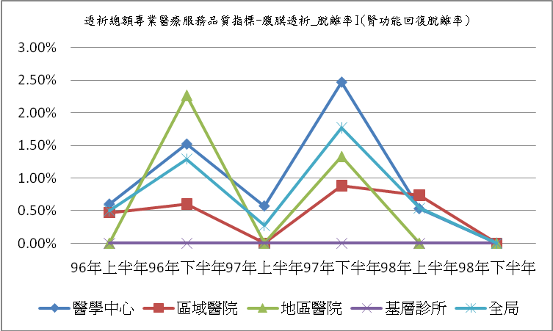

年季 | 醫學中心 | 區域醫院 | 地區醫院 | 基層診所 | 全局
96年上半年 | 0.60% | 0.47% | 0.00% | 0.00% | 0.50%
96年下半年 | 1.52% | 0.60% | 2.27% | 0.00% | 1.29%
96年 | 1.06% | 0.26% | 1.10% | 0.00% | 0.79%
97年上半年 | 0.57% | 0.00% | 0.00% | 0.00% | 0.27%
97年下半年 | 2.47% | 0.88% | 1.33% | 0.00% | 1.77%
97年 | 1.53% | 0.38% | 0.76% | 0.00% | 0.99%
98年上半年 | 0.53% | 0.74% | 0.00% | 0.00% | 0.54%
98年下半年 | 0.00% | 0.00% | 0.00% | 0.00% | 0.00%
98年 | 0.27% | 0.38% | 0.00% | 0.00% | 0.28%

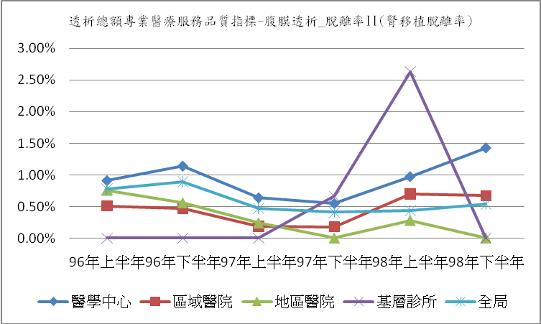

年季 | 醫學中心 | 區域醫院 | 地區醫院 | 基層診所 | 全局
96年上半年 | 0.91% | 0.51% | 0.76% | 0.00% | 0.78%
96年下半年 | 1.14% | 0.47% | 0.56% | 0.00% | 0.89%
96年 | 2.01% | 0.93% | 1.01% | 0.00% | 1.60%
97年上半年 | 0.64% | 0.19% | 0.24% | 0.00% | 0.47%
97年下半年 | 0.55% | 0.18% | 0.00% | 0.66% | 0.41%
97年 | 0.59% | 0.18% | 0.11% | 0.36% | 0.44%
98年上半年 | 0.97% | 0.70% | 0.28% | 2.63% | 0.44%
98年下半年 | 1.43% | 0.67% | 0.00% | 0.00% | 0.54%
98年 | 2.36% | 1.32% | 0.23% | 2.50% | 0.49%

指標5.17：B型肝炎表面抗原轉陽率
- 整體：
98年B型肝炎表面抗原轉陽率為0.30﹪。
- 分區別：
B型肝炎表面抗原轉陽率：98年全區較97年呈現下降趨勢。
年 | 臺北業務組 | 北區業務組 | 中區業務組 | 南區業務組 | 高屏業務組 | 東區業務組 | 全局
97年 | 0.76% | 1.53% | 0.24% | 0.48% | 0.35% | 1.45% | 0.30%
98年 | 0.43% | 0.16% | 0.11% | 0.29% | 0.32% | 1.23% | 0.30%

- 層級別：
B型肝炎表面抗原轉陽率：98年全區較97年呈現下降趨勢。
年 | 醫學中心 | 區域醫院 | 地區醫院 | 基層診所 | 全局
97年 | 0.64% | 0.73% | 0.49% | 1.49% | 0.68%
98年 | 0.26% | 0.33% | 0.31% | 1.45% | 0.30%

指標5.18：C型肝炎抗體轉陽率
- 整體：
98年C型肝炎抗體轉陽率為0.37﹪。
- 分區別：
C型肝炎抗體轉陽率：98年除中區、南區業務組較97年上升外，其餘4區較97年下降。
年 | 臺北業務組 | 北區業務組 | 中區業務組 | 南區業務組 | 高屏業務組 | 東區業務組 | 全局
97年 | 0.69% | 0.65% | 0.23% | 0.16% | 0.98% | 2.86% | 0.59%
98年 | 0.34% | 0.00% | 0.31% | 0.69% | 0.30% | 2.38% | 0.37%

- 層級別：
C型肝炎抗體轉陽率：98年除區域醫院較97年上升外，其餘各層級較97年下降。
年 | 醫學中心 | 區域醫院 | 地區醫院 | 基層診所 | 全局
97年 | 0.60% | 0.35% | 2.27% | 0.00% | 0.59%
98年 | 0.14% | 0.57% | 1.53% | 0.00% | 0.37%

參、98年結論：
- 血液透析：
  - 血清白蛋白（指標5.1）受檢率，較前一年(97年)呈現上升趨勢，血清白蛋白BCP＜3.0gm/dl及BCG＜3.5gm/dl之百分比皆在目標值範圍內。
  - Kt/V（指標5.2）受檢率，全局較前一年呈現上升趨勢，除臺北區較前一年略降外，其餘各區皆較前一年上升；Kt/V＜1.2百分比皆符合目標值範圍。
  - Hct（指標5.3）受檢率，全局各區皆較前一年呈現上升趨勢；Hct＜24百分比皆符合目標值，且較前一年下降。
  - 住院率（指標5.4），較前一年呈現上升趨勢。
  - 透析時間＜1年之死亡率（指標5.5），全局皆較前一年呈現下降趨勢，除了臺北區、中區、南區業務組較前一年下降外，其餘各區皆較前一年上升；透析時間≧1年之死亡率全局及各區皆較前一年呈現下降趨勢。
  - 瘻管重建率（指標5.6），全局較前一年呈現下降趨勢，除東區外較前一年微升外，其餘各區皆較前一年下降。
  - 脫離率（指標5.7），腎功能回復脫離率整體而言較97年增加，另除北區外，皆呈現上升趨勢；腎移植脫離率整體而言與97年相當，另除臺北區、北區、高屏業務組較前一年上升外，其餘各區呈現下降或持平趨勢。
- 腹膜透析：
- 血清白蛋白（指標5.10）受檢率，全局各區較前一年呈現上升趨勢，另血清白蛋白＜3.5gm/dl皆在目標值範圍內，惟對血清白蛋白＜3.0gm/dl之百分比指標，東區之區域醫院層級（42.89﹪）高於目標值（40﹪）。
- Weekly Kt/V（指標5.11），整體受檢率較前一年呈現下降趨勢，惟東區（87.75﹪）受檢率低於目標值（≧90﹪）及基層診所受檢率(75%)低於目標值（≧90﹪）。另Kt/V＜1.7百分比，皆位於目標值範圍(＜20%)。
- Hct（指標5.12）受檢率，較前一年呈現上升趨勢，各區皆在目標值（≧95﹪）範圍內。
- 住院率（指標5.13），較前一年呈現下降趨勢。
- 透析時間＜1年之死亡率（指標5.14），除南區較前一年呈現上升趨勢，其餘各區皆呈下降趨勢；透析時間≧1年之死亡率，除臺北區、高屏區較年一年呈現上升趨勢，其餘各區較前一年皆呈現下降或持平趨勢。
- 腹膜炎發生率（指標5.15），全局較前一年呈現上升趨勢，除臺北區、中區、高屏、東區較前一年下降外，其餘各區皆較前一年上升。
- 脫離率（指標5.16），腎功能回復脫離率，全局各區較前一年呈現下降趨勢；腎移植脫離率，全局較前一年呈現上升趨勢，北區、南區、高屏區、東區業務組較前一年上升外，其餘各區皆較前一年下降。

98年全年指標值較前一年升降比較表 / 較監測值比較表
指標  編號 | 指標名稱 | 全局 | 臺北 | 北區 | 中區 | 南區 | 高屏 | 東區 |  | 全局 | 臺北 | 北區 | 中區 | 南區 | 高屏 | 東區
5.1  (HD) | 血清白蛋白-Albumin-受檢率 |  |  |  |  |  |  |  |  | ○ | ○ | ○ | ○ | ○ | ○ | ○
5.1  (HD) | 血清白蛋白-Albumin(BCG)<3.5百分比 |  |  |  |  |  |  |  |  | ○ | ○ | ○ | ○ | ○ | ○ | ○
5.1  (HD) | 血清白蛋白-Albumin(BCP)<3.0百分比 |  |  |  |  |  |  |  |  | ○ | ○ | ○ | ○ | ○ | ○ | ○
5.2  (HD) | Kt/V-受檢率 |  |  |  |  |  |  |  |  | ○ | ○ | ○ | ○ | ○ | ○ | ○
5.2  (HD) | Kt/V< 1.2百分比 |  |  |  |  |  | ⬄ |  |  | ○ | ○ | ○ | ○ | ○ | ○ | ○
5.3  (HD) | Hct-受檢率 |  |  |  |  |  |  |  |  | ○ | ○ | ○ | ○ | ○ | ○ | ○
5.3  (HD) | Hct < 24百分比 |  |  |  |  |  |  |  |  | ○ | ○ | ○ | ○ | ○ | ○ | ○
5.10  (PD) | 血清白蛋白-Albumin-受檢率 |  |  |  |  |  |  |  |  | ○ | ○ | ○ | ○ | ○ | ○ | ○
5.10  (PD) | 血清白蛋白-Albumin(BCG)<3.5百分比 |  |  |  |  |  |  |  |  | ○ | ○ | ○ | ○ | ○ | ○ | ○
5.10  (PD) | 血清白蛋白-  Albumin(BCP)<3.0百分比 |  |  |  |  | ⬄ | ⬄ |  |  | ○ | ○ | ○ | ○ | ○ | ○ | ＞
5.11  (PD)  5.11 | Weekly Kt/V—  Kt/V-受檢率 |  |  |  |  |  |  |  |  | ○ | ○ | ○ | ○ | ○ | ○ | ＜
5.11  (PD)  5.11 | Weekly Kt/V-  Kt/V< 1.7百分比 |  |  |  |  |  |  |  |  | ○ | ○ | ○ | ○ | ○ | ○ | ○
5.12  (PD) | Hct-受檢率 |  |  |  |  |  |  |  |  | ○ | ○ | ○ | ○ | ○ | ○ | ○
5.12  (PD) | Hct < 24百分比 |  |  |  |  |  |  |  |  | ○ | ○ | ○ | ○ | ○ | ○ | ○
5.15  (PD) | 腹膜炎發生率 |  |  |  |  |  |  |  |  | ○ | ○ | ○ | ○ | ○ | ○ | ○
註：⬄表示與前一年相當
表示較前一年下降
表示較前一年上升
註：○表示位於監測值
＞表示高於監測值
＜表示低於監測值

肆、98年問題及各分區業務組採行對策
- 98年監測結果
指標名稱 | 指標  正負向 | 變化趨勢 | 相關說明
血清白蛋白（Albumin）-血液透析（指標5.1） | 正向  (受檢率) | 上升  ○ | Albumin-受檢率，各區皆位於監測值範圍內，並較97年呈上升趨勢。
血清白蛋白（Albumin）-血液透析（指標5.1） | 負向  (BCG) | 下降  ○ | Albumin(BCG)<3.5百分比，各區皆位於監測值範圍，除高屏區較97年呈現上升趨勢外，其餘各區較97年呈下降趨勢。
血清白蛋白（Albumin）-血液透析（指標5.1） | 負向  (BCP) | 下降  ○ | Albumin(BCP)<3.0百分比，各區皆位於監測值範圍內，除北區較97年呈現上升趨勢外，其餘各區較97年呈下降趨勢。
Kt/V-血液透析（指標5.2） | 正向  (受檢率) | 上升  ○ | Kt/V-受檢率，各區皆位於監測值範圍內，除臺北區較97年呈現下降趨勢，其餘各區較97年呈現上升趨勢；
Kt/V-血液透析（指標5.2） | 負向  (Kt/V1.2百分比) | 下降  ○ | Kt/V< 1.2百分比，各區皆位於監測值範圍內，除北區較97年呈現上升趨勢外，其餘各區皆呈現下降或持平趨勢。
Hct-血液透析（指標5.3） | 正向  (受檢率) | 上升  ○ | Hct-受檢率，各區皆位於監測值範圍內，均較97年呈現上升趨勢。
Hct-血液透析（指標5.3） | 負向  (Hct<24百分比) | 下降  ○ | Hct < 24百分比，各區皆位於監測值範圍內，均較97年呈現下降趨勢。
住院率-血液透析（指標5.4） | 負向 | 上升 | 該指標並無監測值，除北區、中區業務組較97年下降外，其餘4區皆較97年上升。
死亡率-血液透析（指標5.5） | 負向 | 下降 | 該指標並無監測值，透析時間<1年死亡率，除北區、高屏區較97年呈現上升趨勢，其餘各區皆較97年呈現下降趨勢；透析時間≧1年死亡率，全區較97年呈現下降或持平趨勢。
瘻管重建率-血液透析（指標5.6） | 負向 | 下降 | 該指標並無監測值，除東區較97年略升外，其餘5區較97年呈現下降趨勢。
脫離率-血液透析（指標5.7） | 正向 | 上升 | 該指標並無監測值。  腎功能回復脫離率:除北區業務組較97年呈現下降趨勢，其餘5區較97年呈現上升趨勢。  腎移植脫離率:除中區、東區業務組較97年呈現下降趨勢，其餘4區較97年呈現上升趨勢。
血清白蛋白（Albumin）-腹膜透析（指標5.10） | 正向  (受檢率) | 上升  ○ | Albumin-受檢率，各區皆位於監測值範圍內，除北區、高屏區較97年呈現下降趨勢外，其餘各區較97年呈現上升趨勢
血清白蛋白（Albumin）-腹膜透析（指標5.10） | 負向  (BCG) | 上升  ○ | Albumin(BCG)<3.5百分比，各區皆位於監測值範圍內，除中區、東區較97年呈現下降趨勢，其餘各區皆較97年呈現上升趨勢；
血清白蛋白（Albumin）-腹膜透析（指標5.10） | 負向  (BCP) | 上升  ○ | Albumin(BCP)<3.0百分比，除東區高於監測值範圍，其餘各區皆位於監測值範圍內，除臺北區較97年呈現下降趨勢外，其餘各區較97年呈現上升或持平趨勢。
Weekly Kt/V-腹膜透析（指標5.11） | 正向  (受檢率) | 下降  ○ | Kt/V-受檢率，除東區低於監測值範圍，其餘各區皆位於監測值範圍內，除中區、南區較97年呈現上升趨勢，其餘各區較97年呈現下降趨勢；
Weekly Kt/V-腹膜透析（指標5.11） | 負向  (Kt/V<1.7百分比) | 上升  ○ | Kt/V< 1.7百分比，各區皆位於監測值範圍內，除臺北、中區、東區較97年下降外，其餘各區皆較97年呈現上升趨勢。
Hct-腹膜透析（指標5.12） | 正向  (受檢率) | 上升  ○ | Hct-受檢率，各區皆位於監測值範圍內，除北區、高屏區較97年下降外，其餘各區較97年呈現上升趨勢。
Hct-腹膜透析（指標5.12） | 負向  (Hct<24百分比) | 下降  ○ | Hct < 24百分比，各區皆位於監測值範圍內，除北區較97年上升之外，其餘各區皆較97年下降。
住院率-腹膜透析（指標5.13） | 負向 | 下降 | 該指標並無監測值，除北區、南區較97年上升外，其餘各區較97年呈現下降趨勢。
死亡率-腹膜透析（指標5.14） | 負向 | 下降 | 該指標並無監測值，透析時間<1年，除南區較97年上升外，其餘各區較97年呈現下降趨勢；透析時間≧1年死亡率，除臺北、高屏業務組較97年上升外，其餘各區較97年呈現下降或持平趨勢。
腹膜炎發生率-腹膜透析（指標5.15） | 負向 | 上升  ○ | 各區皆位於監測值範圍內，  除北區、南區業務組較97年上升外，其餘4區較97年下降。
脫離率-腹膜透析（指標5.16） | 正向 | 下降 | 該指標並無監測值，  腎功能回復脫離率:除高屏區較97年呈現持平狀態，其餘各區較97年下降。  腎移植脫離率:除臺北、中區業務組較97年上升，其餘4區較97年下降。
【註】「○」表該項專業醫療服務品質指標尚在監測值範圍（負向指標低於監測值上限、正向指標已高於監測值下限）
「●」表該項專業醫療服務品質已在監測值範圍外（負向指標高於監測值上限、正向指標低於監測值下限）
- 各分局採行對策
指標名稱 | 相關分區採行之對策摘要
指標5.1：血液透析Albumin(BCG)＜3.5百分比  指標5.1：血液透析Albumin受檢率  指標5.2：血液透析 Kt/v受檢率  指標5.2：血液透析 Kt/v＜1.2百分比  指標5.3：血液透析 Hct受檢率  指標5.3：血液透析 Hct＜24百分比  指標5.4：住院率-血液透析  指標5.5：血液透析 透析＜1年之死亡率  指標5.5：血液透析 透析≧1年之死亡率  指標5.6：血液透析 瘻管重建率  指標5.9：C型肝炎抗體轉陽率-血液透析  指標5.10：腹膜透析Albumin受檢率  指標5.10：腹膜透析Albumin(BCG)＜3.5百分比  指標5.11：Weekly Kt/V-腹膜透析  指標5.12：腹膜透析 Hct受檢率  指標5.13：住院率-腹膜透析  指標5.14：腹膜透析 透析＜1年之死亡率  指標5.15：腹膜透析 腹膜炎發生率 | 南區業務組：  對策：  - 每季由DA系統分析監測醫療服務品質指標異常項目。  - 利用院長座談會議、發函等方式，將異常指標項目轉知醫院研擬改善措施。  成效：  1. 98年Albumin(BCG)＜3.5百分比之平均指標值為10.38％，低於全局平均值（11.13％），且小於積極性目標值(30%)。  2.98全年（10.38%）較97年（11.50%）降低1.12％。  3.輔導家次9家、改善家次9家。  院所研提原因  1.病患平均年齡75歲咀嚼能力差、食量少，飲食以軟質或液體為主，另獨居老人佔58%大多數為飲食乏人照料者。  2.透析人數少母體過小，故無法達到標準。  院所研提改善對策  1.飲食衛教，鼓勵病人少量多餐方式進食。  2.視病人病情需要，於透析時注射多種胺基酸以補充營養需求。  3.建議在人數太少之透析院所，除考慮比例之外，是否考量絕對值來做為品質監測之指標。  1.飲  臺北業務組：  對策：  發函回饋98年門診透析總額專業醫療服務品  質指標異常院所計有47家，輔導院所改善。  北區業務組：  對策：  有關本分區業務組98年門診透析總額專業醫療服務品質報告指標異常之研擬對策如下列說明:  1.全球資訊網頁-公告專業醫療服務品質相關資料，提供院所參考。  2.定期於健保資訊網服務系統VPN，提供各醫療院所有關專業醫療品質自身值。  3.針對異常院所(自身值高於全局值之院所)，輔導院所上網查詢醫療服務品質自身值以作為診所自我管理參考。  高屏業務組：  對策:  截取門診透析總額專業醫療服務品質報告及醫療品質指標分析系統透析院所資料(臺灣腎臟醫學會提供)，分析指標項目未達積極目標值(監測值)及大於全局平均值之院所，篩選指標值差異較大之院所函請改善並說明原因。  南區業務組：  對策：  - 每季由DA系統分析監測醫療服務品質指標異常項目。  - 利用院長座談會議、發函等方式，將異常指標項目轉知醫院研擬改善措施。  成效：  1. 98年平均指標值為98.34％，高於全局平均值（98.13％），且大於目標值(90%)。  2.98全年（98.34%）較97年（98.03%）提高0.31％。  3.輔導家次2家、改善家次2家。  院所研提原因  1.病患透析未滿一個月死亡，且多數時間在住院，故未將住院期間抽血結果登錄。  2.透析人數少，因母體過小以致比例容易放大。  院所研提改善對策  繼續加強登錄工作確實及資料之正確性。  南區業務組：  對策：  - 每季由DA系統分析監測醫療服務品質指標異常項目。  - 利用院長座談會議、發函等方式，將異常指標項目轉知醫院研擬改善措施。  成效：  1. 98年平均指標值為97.37％，高於全局平均值（96.79％），且大於目標值(90%)。  2.98全年（97.37%）較97年（96.95%）提高0.42％。  3.輔導家次10家、改善家次10家。  院所研提原因  1.當季病人異動數多(死亡或轉院治療)，致受檢率低。  2.透析人數少母體過小，故無法達到標準。  院所研提改善對策  1.針對轉出病人之資料需再追蹤，加強病患異動時仍需例行性檢驗及完整登錄。  2.建議在人數太少之透析院所，除考慮比例之外，是否考量絕對值來做為品質監測之指標。  高屏業務組：  對策:  截取門診透析總額專業醫療服務品質報告及醫療品質指標分析系統透析院所資料(臺灣腎臟醫學會提供)，分析指標項目未達積極目標值(監測值)及大於全局平均值之院所，篩選指標值差異較大之院所函請改善並說明原因。  北區業務組：  對策：  有關本分區業務組98年門診透析總額專業醫療服務品質報告指標異常之研擬對策如下列說明:  1.全球資訊網頁-公告專業醫療服務品質相關資料，提供院所參考。  2.定期於健保資訊網服務系統VPN，提供各醫療院所有關專業醫療品質自身值。  3.針對異常院所(自身值高於全局值之院所)，輔導院所上網查詢醫療服務品質自身值以作為診所自我管理參考。  臺北業務組：  對策：  發函回饋98年門診透析總額專業醫療服務品  質指標異常院所計有47家，輔導院所改善。  南區業務組：  對策：  - 每季由DA系統分析監測醫療服務品質指標異常項目。  - 利用院長座談會議、發函等方式，將異常指標項目轉知醫院研擬改善措施。  成效：  1. 98年平均指標值為2.60％，低於全局平均值（3.20％），且小於目標值(10%)。  2.98全年（2.60%）較97年（2.80%）降低0.20％。  3.輔導家次3家、改善家次3家。  南區業務組：  對策：  - 每季由DA系統分析監測醫療服務品質指標異常項目。  - 利用院長座談會議、發函等方式，將異常指標項目轉知醫院研擬改善措施。  成效：  1. 98年平均指標值為98.46％，高於全局平均值（98.26％），且大於目標值(90%)。  2.98全年（98.46%）較97年（98.20%）提高0.26％。  3.輔導家次3家、改善家次3家。  院所研提原因  1.病患多為初次透析患者，尚未達穩定狀態，加上整體透析患者數量不多，因此透析品質指標之比例易有異常。  2.初次透析病患會於透析趨於穩定後之下一個月才開始規則驗血檢查，因此無檢驗資料。  院所研提改善對策  1.繼續加強洗腎病患照護品質。  2.加強初次透析病人仍需例行性檢驗及登錄。  臺北業務組：  對策：  發函回饋98年門診透析總額專業醫療服務品  質指標異常院所計有47家，輔導院所改善。  北區業務組：  對策：  有關本分區業務組98年門診透析總額專業醫療服務品質報告指標異常之研擬對策如下列說明:  1.全球資訊網頁-公告專業醫療服務品質相關資料，提供院所參考。  2.定期於健保資訊網服務系統VPN，提供各醫療院所有關專業醫療品質自身值。  3.針對異常院所(自身值高於全局值之院所)，輔導院所上網查詢醫療服務品質自身值以作為診所自我管理參考。  高屏業務組：  對策:  截取門診透析總額專業醫療服務品質報告及醫療品質指標分析系統透析院所資料(臺灣腎臟醫學會提供)，分析指標項目未達積極目標值(監測值)及大於全局平均值之院所，篩選指標值差異較大之院所函請改善並說明原因。  南區業務組：  對策：  - 每季由DA系統分析監測醫療服務品質指標異常項目。  - 利用院長座談會議、發函等方式，將異常指標項目轉知醫院研擬改善措施。  成效：  1.98全年（2.70%）較97年（3.20%）降低0.5％，也小於目標值(15%)。  2.輔導家次1家、改善1家次家。  中區業務組：  對策：  於99年3月15日健保中字第0994091603C號針對住院次數高於門診透析品質保證保留款實施方案中品質監測目標之院所，函請院所加強改善，以提昇醫療照護品質及99年3月11日以健保中字第0994089666B號針對住院率高於目標值之院所，函請加強改善，以提昇醫療照護品質。  東區業務組：  對策:  1.以DA程式擷取各層級院所相關透析數據，函請未達標準之院所分析原因並函覆改善計畫。  2.應院所需求，提供腹膜炎發生率，瘻管重建  率異常名單。  3.定期追蹤，部分指標已漸改善。  高屏業務組：  對策:  截取門診透析總額專業醫療服務品質報告及醫療品質指標分析系統透析院所資料(臺灣腎臟醫學會提供)，分析指標項目未達積極目標值(監測值)及大於全局平均值之院所，篩選指標值差異較大之院所函請改善並說明原因。  北區業務組：  對策：  有關本分區業務組98年門診透析總額專業醫療服務品質報告指標異常之研擬對策如下列說明:  1.全球資訊網頁-公告專業醫療服務品質相關資料，提供院所參考。  2.定期於健保資訊網服務系統VPN，提供各醫療院所有關專業醫療品質自身值。  3.針對異常院所(自身值高於全局值之院所)，輔導院所上網查詢醫療服務品質自身值以作為診所自我管理參考。  臺北業務組：  對策：  發函回饋98年門診透析總額專業醫療服務品  質指標異常院所計有47家，輔導院所改善。  南區業務組：  對策：  - 每季由DA系統分析監測醫療服務品質指標異常項目。  - 利用院長座談會議、發函等方式，將異常指標項目轉知醫院研擬改善措施。  成效：  1. 98年平均指標值為0.64％，低於全局平均值（0.84％）。  2.98全年（0.64%）較97年（0.78%）降低0.14％。  3.輔導家次11家、改善家次11家。  臺北業務組：  對策：  發函回饋98年門診透析總額專業醫療服務品  質指標異常院所計有47家，輔導院所改善。  北區業務組：  對策：  有關本分區業務組98年門診透析總額專業醫療服務品質報告指標異常之研擬對策如下列說明:  1.全球資訊網頁-公告專業醫療服務品質相關資料，提供院所參考。  2.定期於健保資訊網服務系統VPN，提供各醫療院所有關專業醫療品質自身值。  3.針對異常院所(自身值高於全局值之院所)，輔導院所上網查詢醫療服務品質自身值以作為診所自我管理參考。  高屏業務組：  對策:  截取門診透析總額專業醫療服務品質報告及醫療品質指標分析系統透析院所資料(臺灣腎臟醫學會提供)，分析指標項目未達積極目標值(監測值)及大於全局平均值之院所，篩選指標值差異較大之院所函請改善並說明原因。  中區業務組：  對策:  於98年9月11日以健保中費三字第0984093029A、99年3月15日健保中字第0994091603B號及99年3月11日以健保中字第0994089666A號函針對透析時間＜1年之死亡個案數，高於門診透析品質保證保留款實施方案中品質監測指標每100人月小於等於4人之院所，函請院所加強改善，以提昇醫療照護品質。  南區業務組：  對策：  - 每季由DA系統分析監測醫療服務品質指標異常項目。  - 利用院長座談會議、發函等方式，將異常指標項目轉知醫院研擬改善措施。  成效：  1. 98年平均指標值為0.59％，與全局平均值（0.59％）同。  2.98全年（0.59%）與97年（0.59%）同。  3.輔導家次22家，續予追蹤管控。  院所研提原因  1.病患死亡原因有惡性腫瘤、家中意外(跌倒)、長期臥床發生肺炎導致敗血症及腦血管意外。  2.常規血液透析病患常有合併症，且多位擁有第二張重大傷病卡，病情較複雜。  院所研提改善對策  1.加強衛教病人及家屬透析病人居家安全及防範措施。  2.加強衛教長期臥床病人家屬胸腔照護技術，預防墜積性肺炎的發生。  3.針對有合併症之病患，加強衛教及臨床照顧。  中區業務組：  對策:  於98年9月11日以健保中費三字第0984093029、98年9月3日健保中費二字第0984092034號、99年5月12日健保中字第0994011851A號及99年5月25日以健保中字第09940897556A號函，針對透析時間≧1年之死亡個案數，高於門診透析品質保證保留款實施方案中品質監測指標每100人月小於等於2人之院所，函請院所加強改善，以提昇醫療照護品質。  高屏業務組：  對策:  截取門診透析總額專業醫療服務品質報告及醫療品質指標分析系統透析院所資料(臺灣腎臟醫學會提供)，分析指標項目未達積極目標值(監測值)及大於全局平均值之院所，篩選指標值差異較大之院所函請改善並說明原因。  北區業務組：  對策：  有關本分區業務組98年門診透析總額專業醫療服務品質報告指標異常之研擬對策如下列說明:  1.全球資訊網頁-公告專業醫療服務品質相關資料，提供院所參考。  2.定期於健保資訊網服務系統VPN，提供各醫療院所有關專業醫療品質自身值。  3.針對異常院所(自身值高於全局值之院所)，輔導院所上網查詢醫療服務品質自身值以作為診所自我管理參考。  臺北業務組：  對策：  發函回饋98年門診透析總額專業醫療服務品  質指標異常院所計有47家，輔導院所改善。  南區業務組：  對策：  - 每季由DA系統分析監測醫療服務品質指標異常項目。  - 利用院長座談會議、發函等方式，將異常指標項目轉知醫院研擬改善措施。  成效：  1. 98年平均指標值為0.33，低於全局平均值（0.34）。  2.98全年（0.33）較97年（0.41）降低0.08。  3.輔導家次29家、改善家次29家。  院所研提原因  1.糖尿病之併發症造成的血管病變。  2.免疫力差皮下血管條件差，導致反覆感染及阻塞。  3.透析年資超過10年以上，長期使用後有狹窄及流量不足情形。  院所研提改善對策  1.增加血管功能監測(超音波監測)，以早期發現，減少瘻管重建機率。  2.衛教病人及家屬血管瘻管平時保養重要性及保養方式。  3.藉由在職教育加強護理人員專業技術，減少對瘻管之傷害，增加瘻管壽命。  臺北業務組：  對策：  發函回饋98年門診透析總額專業醫療服務品  質指標異常院所計有47家，輔導院所改善。  北區業務組：  對策：  有關本分區業務組98年門診透析總額專業醫療服務品質報告指標異常之研擬對策如下列說明:  1.全球資訊網頁-公告專業醫療服務品質相關資料，提供院所參考。  2.定期於健保資訊網服務系統VPN，提供各醫療院所有關專業醫療品質自身值。  3.針對異常院所(自身值高於全局值之院所)，輔導院所上網查詢醫療服務品質自身值以作為診所自我管理參考。  高屏業務組：  對策:  截取門診透析總額專業醫療服務品質報告及醫療品質指標分析系統透析院所資料(臺灣腎臟醫學會提供)，分析指標項目未達積極目標值(監測值)及大於全局平均值之院所，篩選指標值差異較大之院所函請改善並說明原因。  東區業務組：  對策:  1.以DA程式擷取各層級院所相關透析數據，函請未達標準之院所分析原因並函覆改善計畫。  2.應院所需求，提供腹膜炎發生率，瘻管重建  率異常名單。  3.定期追蹤，部分指標已漸改善。  中區業務組：  對策：  於99年3月15日健保中字第0994091603A號函針對瘻管重建個案數，高於門診透析品質保證保留款實施方案中品質監測指標每100人月小於等於2人之院所，函請院所加強改善，以提昇醫療照護品質。  中區業務組：  對策:  於99年5月12日健保中字第0994011851B號針對C型肝炎抗體轉陽率，高於門診透析品質保證保留款實施方案中品質監測指標小於等於10%之院所，函請院所加強改善，以提昇醫療照護品質、及99年5月25日健保中字第0994089756B號函針對C型肝炎抗體轉陽率高於目標值之院所，函請加強改善，以提昇醫療照護品質。  高屏業務組：  對策:  截取門診透析總額專業醫療服務品質報告及醫療品質指標分析系統透析院所資料(臺灣腎臟醫學會提供)，分析指標項目未達積極目標值(監測值)及大於全局平均值之院所，篩選指標值差異較大之院所函請改善並說明原因。  北區業務組：  對策：  有關本分區業務組98年門診透析總額專業醫療服務品質報告指標異常之研擬對策如下列說明:  1.全球資訊網頁-公告專業醫療服務品質相關資料，提供院所參考。  2.定期於健保資訊網服務系統VPN，提供各醫療院所有關專業醫療品質自身值。  3.針對異常院所(自身值高於全局值之院所)，輔導院所上網查詢醫療服務品質自身值以作為診所自我管理參考。  臺北業務組：  對策：  發函回饋98年門診透析總額專業醫療服務品  質指標異常院所計有47家，輔導院所改善。  南區業務組：  對策：  - 每季由DA系統分析監測醫療服務品質指標異常項目。  - 利用院長座談會議、發函等方式，將異常指標項目轉知醫院研擬改善措施。  成效：  1.98全年（97.11%）較97年（96.51%）提高0.6％，且大於目標值(90%)。  2.輔導家次2家、改善家次2家。  南區業務組：  對策：  - 每季由DA系統分析監測醫療服務品質指標異常項目。  - 利用院長座談會議、發函等方式，將異常指標項目轉知醫院研擬改善措施。  成效：  1.98全年Albumin(BCG)＜3.5百分比指標值為22.88%，未超過積極性目標值(40%)。  2.輔導家次4家、改善家次4家。  臺北業務組：  對策：  發函回饋98年門診透析總額專業醫療服務品  質指標異常院所計有47家，輔導院所改善。  北區業務組：  對策：  有關本分區業務組98年門診透析總額專業醫療服務品質報告指標異常之研擬對策如下列說明:  1.全球資訊網頁-公告專業醫療服務品質相關資料，提供院所參考。  2.定期於健保資訊網服務系統VPN，提供各醫療院所有關專業醫療品質自身值。  3.針對異常院所(自身值高於全局值之院所)，輔導院所上網查詢醫療服務品質自身值以作為診所自我管理參考。  高屏業務組：  對策:  截取門診透析總額專業醫療服務品質報告及醫療品質指標分析系統透析院所資料(臺灣腎臟醫學會提供)，分析指標項目未達積極目標值(監測值)及大於全局平均值之院所，篩選指標值差異較大之院所函請改善並說明原因。  東區業務組：  對策:  1.以DA程式擷取各層級院所相關透析數據，函請未達標準之院所分析原因並函覆改善計畫。  2.應院所需求，提供腹膜炎發生率，瘻管重建  率異常名單。  3.定期追蹤，部分指標已漸改善。  高屏業務組：  對策:  截取門診透析總額專業醫療服務品質報告及醫療品質指標分析系統透析院所資料(臺灣腎臟醫學會提供)，分析指標項目未達積極目標值(監測值)及大於全局平均值之院所，篩選指標值差異較大之院所函請改善並說明原因。  北區業務組：  對策：  有關本分區業務組98年門診透析總額專業醫療服務品質報告指標異常之研擬對策如下列說明:  1.全球資訊網頁-公告專業醫療服務品質相關資料，提供院所參考。  2.定期於健保資訊網服務系統VPN，提供各醫療院所有關專業醫療品質自身值。  3.針對異常院所(自身值高於全局值之院所)，輔導院所上網查詢醫療服務品質自身值以作為診所自我管理參考。  臺北業務組：  對策：  發函回饋98年門診透析總額專業醫療服務品  質指標異常院所計有47家，輔導院所改善。  南區業務組：  對策：  - 每季由DA系統分析監測醫療服務品質指標異常項目。  - 利用院長座談會議、發函等方式，將異常指標項目轉知醫院研擬改善措施。  成效：  1.98全年（97.39%）較97年（96.87%）提高0.52％，且大於目標值(95%)  2.輔導家次5家、改善家次5家。  臺北業務組：  對策：  發函回饋98年門診透析總額專業醫療服務品  質指標異常院所計有47家，輔導院所改善。  北區業務組：  對策：  有關本分區業務組98年門診透析總額專業醫療服務品質報告指標異常之研擬對策如下列說明:  1.全球資訊網頁-公告專業醫療服務品質相關資料，提供院所參考。  2.定期於健保資訊網服務系統VPN，提供各醫療院所有關專業醫療品質自身值。  3.針對異常院所(自身值高於全局值之院所)，輔導院所上網查詢醫療服務品質自身值以作為診所自我管理參考。  高屏業務組：  對策:  截取門診透析總額專業醫療服務品質報告及醫療品質指標分析系統透析院所資料(臺灣腎臟醫學會提供)，分析指標項目未達積極目標值(監測值)及大於全局平均值之院所，篩選指標值差異較大之院所函請改善並說明原因。  東區業務組：  對策:  1.以DA程式擷取各層級院所相關透析數據，函請未達標準之院所分析原因並函覆改善計畫。  2.應院所需求，提供腹膜炎發生率，瘻管重建  率異常名單。  3.定期追蹤，部分指標已漸改善。  高屏業務組：  對策:  截取門診透析總額專業醫療服務品質報告及醫療品質指標分析系統透析院所資料(臺灣腎臟醫學會提供)，分析指標項目未達積極目標值(監測值)及大於全局平均值之院所，篩選指標值差異較大之院所函請改善並說明原因。  北區業務組：  對策：  有關本分區業務組98年門診透析總額專業醫療服務品質報告指標異常之研擬對策如下列說明:  1.全球資訊網頁-公告專業醫療服務品質相關資料，提供院所參考。  2.定期於健保資訊網服務系統VPN，提供各醫療院所有關專業醫療品質自身值。  3.針對異常院所(自身值高於全局值之院所)，輔導院所上網查詢醫療服務品質自身值以作為診所自我管理參考。  臺北業務組：  對策：  發函回饋98年門診透析總額專業醫療服務品  質指標異常院所計有47家，輔導院所改善。  南區業務組：  對策：  - 每季由DA系統分析監測醫療服務品質指標異常項目。  - 利用院長座談會議、發函等方式，將異常指標項目轉知醫院研擬改善措施。  成效：  98全年0.75%，97年0.37%，輔導家次3家，續予追蹤管控。  臺北業務組：  對策：  發函回饋98年門診透析總額專業醫療服務品  質指標異常院所計有47家，輔導院所改善。  北區業務組：  對策：  有關本分區業務組98年門診透析總額專業醫療服務品質報告指標異常之研擬對策如下列說明:  1.全球資訊網頁-公告專業醫療服務品質相關資料，提供院所參考。  2.定期於健保資訊網服務系統VPN，提供各醫療院所有關專業醫療品質自身值。  3.針對異常院所(自身值高於全局值之院所)，輔導院所上網查詢醫療服務品質自身值以作為診所自我管理參考。  高屏業務組：  對策:  截取門診透析總額專業醫療服務品質報告及醫療品質指標分析系統透析院所資料(臺灣腎臟醫學會提供)，分析指標項目未達積極目標值(監測值)及大於全局平均值之院所，篩選指標值差異較大之院所函請改善並說明原因。  南區業務組：  對策：  - 每季由DA系統分析監測醫療服務品質指標異常項目。  - 利用院長座談會議、發函等方式，將異常指標項目轉知醫院研擬改善措施。  成效：  98全年1.68低於目標值(4次/100人月)，97年1.66，輔導家次12家，續予追蹤管控。  院所研提原因  1.換液技術及換液環境不良。  2.內部器官炎症及不明原因。  3.病患為安養中心長期臥床個案、營養狀況不佳為腹膜炎之高風險族群。  院所研提改善對策  1.推行居家訪視，改善換液環境，期望降低腹膜炎發生率。  2.降低經由腸道之感染：衛教病患保持正常排便習慣，執行腸胃侵入性檢查時給予預防性抗生素治療。  3.實施照護人員之再訓練並重新評估治療模式的變更，讓長期臥床病患能減少腹膜炎之發生機率。  高屏業務組：  對策:  截取門診透析總額專業醫療服務品質報告及醫療品質指標分析系統透析院所資料(臺灣腎臟醫學會提供)，分析指標項目未達積極目標值(監測值)及大於全局平均值之院所，篩選指標值差異較大之院所函請改善並說明原因。  北區業務組：  對策：  有關本分區業務組98年門診透析總額專業醫療服務品質報告指標異常之研擬對策如下列說明:  1.全球資訊網頁-公告專業醫療服務品質相關資料，提供院所參考。  2.定期於健保資訊網服務系統VPN，提供各醫療院所有關專業醫療品質自身值。  3.針對異常院所(自身值高於全局值之院所)，輔導院所上網查詢醫療服務品質自身值以作為診所自我管理參考。  臺北業務組：  對策：  發函回饋98年門診透析總額專業醫療服務品  質指標異常院所計有47家，輔導院所改善。  中區業務組：  對策：  於99年3月15日健保中字第0994091603D號函針對腹膜炎發生次數，高於門診透析品質保證保留款實施方案中品質監測指標每100人月小於等於3人之院所，函請院所加強改善，以提昇醫療照護品質。

伍、建議
依據各指標、定義以及趨勢，門診透析18項監測指標大致上均在監測值範圍內，其中正(負)向趨勢不一致之指標，需留意其後續變化趨勢，而未符合監測目標者建議加強改善，並依血液透析、腹膜透析指標分述如下：
- 血液透析:
住院率(指標5.4)為負向指標：除北區、中區較97年呈現下降趨勢，其餘4區皆呈現上升趨勢，需留意其上升趨勢。
- 腹膜透析:
- 血清白蛋白(指標5.10)-Albumin(BCG)<3.5百分比為負向指標：各區皆在監測值範圍內；除中區、東區較97年下降，其餘4區皆較97年呈現上升趨勢，需留意其上升趨勢。
- 血清白蛋白(指標5.10)-Albumin(BCP)<3.0百分比為負向指標：東區業務組(42.89%)高於監測值範圍(<40%)，其餘5區皆位於監測值範圍內惟除臺北業務組較97年下降，其餘5區皆較97年呈現上升趨勢，建議請台灣腎臟醫學會協助加強改善。
- Weekly Kt/V(指標5.11)-受檢率為正向指標：東區業務組(87.75%)低於監測值下限(≧90%)，其餘5區皆位於監測值範圍內；惟中區、南區較97年呈現上升趨勢，其餘4區較97年呈現下降趨勢，建議請台灣腎臟醫學會協助加強改善。
- Weekly Kt/V(指標5.11)-Kt/V<1.7百分比為負向指標：各區雖皆位於監測值範圍內惟除臺北、中區、東區業務組較97年下降外，其餘各區皆較97年呈現上升趨勢，需留意其上升趨勢。

